Příručka pro správu projektu v ISKP z pozice příjemce

Verze platná od 17. 5. 2019

OBSAH
1. Soupiska dokladů 3
2. Dílčí zpráva o realizaci 8
3. Žádost o platbu 23
4. Souhrnná zpráva o realizaci 26
5. Veřejné zakázky 31
6. Žádost o změnu 58
7. Zprávy o udržitelnosti 76

Soupiska dokladů
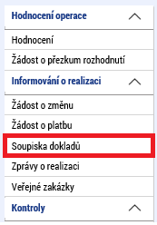
Prvním krokem k vytvoření žádosti o platbu je tvorba soupisky. Příslušnou záložku nalezneme v levé části menu na detailu projektu.

Na otevřené záložce v levé části stiskneme tlačítko „Založit soupisku“, čímž vznikne nový záznam soupisky. Kliknutím na něj se dostaneme na detail
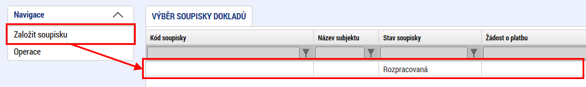

Detail soupisky obsahuje několik záložek, které je třeba postupně vyplnit.
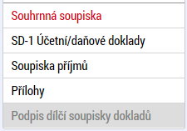

Souhrnná soupiska
Na záložce souhrnná soupiska je několik bloků. V prvním bloku je třeba vyplnit „evidenční číslo/označení soupisky“. Zde je vhodné vyplnit nějaké označení, které bude dobře identifikovat, kterému partnerovi soupiska patří a kolikátá to je. Například MMR-001 je ideální přehledné označení pro soupisku vedoucího partnera Ministerstvo pro místní rozvoj.
Dále je třeba vybrat „zkrácený název subjektu“. Tento se vybírá ze seznamu partnerů v projektu a volba je neměnná. Je to volba pro kterého partnera je soupiska vytvářena.

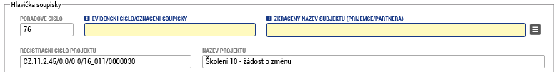

Dalším blokem jsou „Finanční data“. Pole podbarvená bíle se automaticky napočtou. Jakmile budou vyplněny doklady, je třeba stisknout nejprve tlačítko (1), kterým dojde k automatickému přepočtení všech dokladů na soupisce kurzem aktuálního měsíce a poté stisknout tlačítko (2), kterým dojde k sumarizaci všech dokladů (nyní již v měně EUR) a jejich vyplnění do polí v tomto bloku. Pokud jsou vykazovány nějaké výdaje paušálem (paušálem se povinně vykazují administrativní a kancelářské výdaje a náklady na zaměstnance pokud je tak stanovenou v rozhodnutí o poskytnutí dotace / smlouvě o projektu), je zde připraveno pole „Prokazovaná výše nepřímých/paušálních výdajů“.
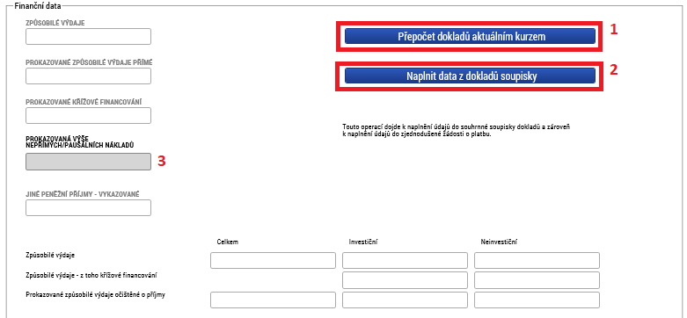

SD-1 Účetní/daňové doklady
První tabulka na této záložce obsahuje přehled všech dokladů se základními údaji. Pokud je jich více, než se vejde na jednu stránku, je ve spodní části možnost procházet jednotlivé stránky.
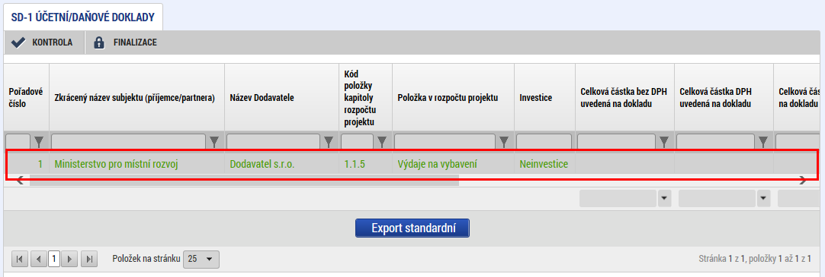

Pomocí tlačítka „Nový záznam“ je možné založit nový doklad. Označený doklad je též možné zkopírovat či smazat. Pomocí tlačítka „Uložit“ se provede uložení aktuálně vyplněné práce, případně pomocí tlačítka „Storno“ neuložené údaje zrušíme. Záznam ale zůstane zachován.

U každého dokladu je třeba vyplnit několik polí. Nejprve je třeba vybrat, ke které rozpočtové položce se doklad vztahuje (1). Dále je třeba zvolit (2) v jaké měně je doklad vystaven. V případě, že je to přímo v eurech, vyplňuje se částka z dokladu bez přepočtu. V případě, že jde o jinou měnu, uvede se částka v měně dokladu a částka bude automatickým přepočtem převedena na euro. Finální přepočet bude proveden před finalizací soupisky. Dále je třeba vyplnit číslo dokladu v účetnictví partnera a také data vztahující se k vystavení, zaúčtování a úhradě dokladu.
Rovněž je možné na této obrazovce zaškrtnout, že se jedná o výdaj v rámci financování dle čl. 20 (4). Je tím označeno, že celý takový doklad je výdajem dle čl. 20. Tzn. pokud jeden doklad je částečně financován dle článku 20, je třeba takový doklad zadat do systému dvakrát. Daný záznam je rovněž možné do momentu odpisu a tedy předložení dané verze soupisky kontrolorovi smazat (5).

5
1
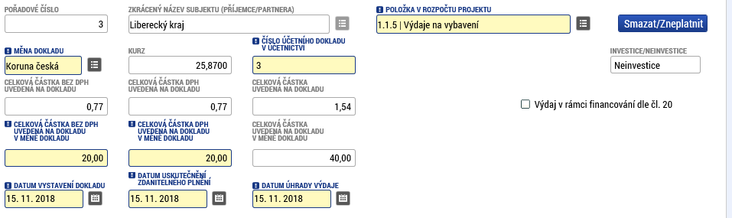
1
4
3
2
5
4
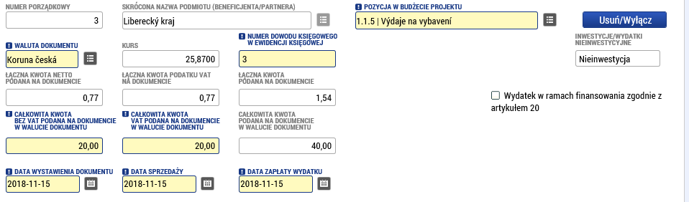
2
3
Dále je třeba vyplnit informace o dodavateli. Povinné údaje jsou IČO a název dodavatele. Vztahuje-li se doklad k nějaké smlouvě, která je v projektu uvedena, vyplní se její číslo, případně se zaškrtne, že není relevantní. Obdobné je to u výběrového řízení. Pokud se doklad vztahuje k nějakému výběrovému řízení, je možné jej vybrat ze seznamu. Nevztahuje-li se doklad k žádnému výběrovému řízení, zaškrtne se „VŘ nerelevantní“.
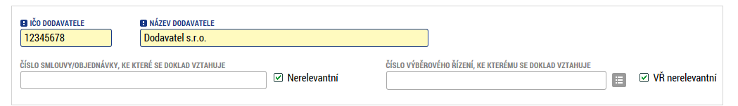

V posledním bloku detailu dokladu je třeba uvést, jaká část částky z dokladu se nárokuje v rámci soupisky a popsat výdaj krátkým textem.
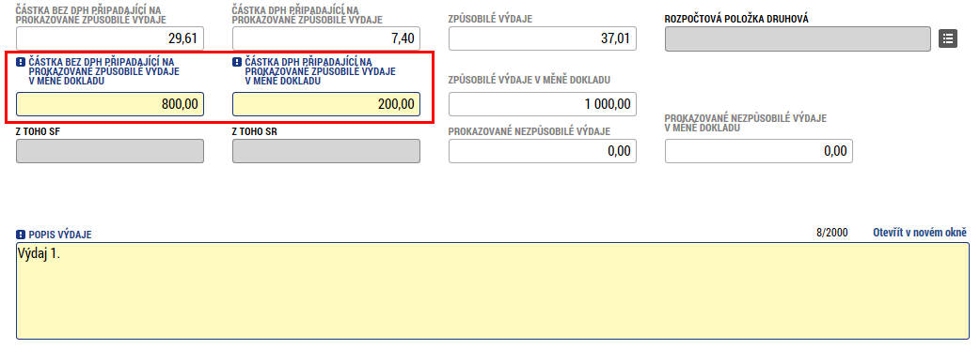

Ke každému dokladu je třeba vyplnit minimálně jednu přílohu – oskenovaný originál dokladu nebo faktury. Fyzicky se doklady již nepřikládají. U každé přílohy je třeba vyplnit název dokumentu a pomocí tlačítka „Připojit/Soubor“ vybrat z vašeho počítače příslušný soubor. Dále je možné vyplnit nepovinná pole jako popis, typ dokumentu a odkaz na fyzické umístění dokumentu.
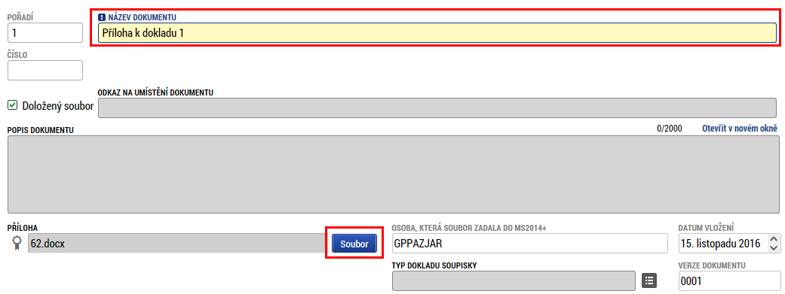

Soupiska příjmů
Pokud jsou v rámci projektu, respektive v rámci daného období, vykázány nějaké příjmy (tzv. Jiné peněžní příjmy – viz kap. G Příručky pro žadatele), je třeba je vyplnit do této záložky. Soupiska příjmů se vyplňuje analogicky jako doklady, jen rozsah údajů je stručnější. Je třeba vyplnit číslo dokladu v účetnictví, datum příjmu, zvolit měnu, ve které je příjem vykázán, popis a částku. Pokud je měna jiná než EUR, dojde k automatickému přepočtu.
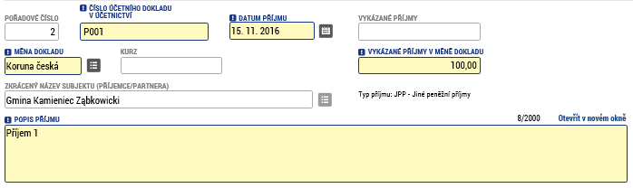

Také ke každému vykázanému příjmu je možné vyplnit jednu nebo více příloh.

Přílohy
Na tuto záložku se uvádějí všechny dokumenty, které se vztahují k celé soupisce (např. výstupní sestava dokládající zaúčtování účetních dokladů uvedených v soupisce analyticky, prohlášení k DPH, čestné prohlášení k soupisce, jehož text je obsažen v příloze č. 8 Příručky pro příjemce pod částí „Přílohy“ apod.). Partner zde uvádí jak dokumenty, které jsou vyžadované programovou dokumentací, zejména Příručkou pro příjemce dotace a na české straně Náležitostmi dokladování, tak dokumenty, kterými se sám rozhodne doplnit informace v soupisce. Vyplňují se totožně jako přílohy u jednotlivých dokladů.

Podpis dílčí soupisky dokladů
V minulosti se dílčí soupiska podepisovala na této záložce. Podepisovat je možné až ve chvíli, kdy je soupiska finalizována. Finalizace se provede skrze tlačítka v horní části stránky. Prvním krokem je provést kontrolu (1) a pokud kontrola nevykáže žádnou chybu, je možné finalizovat (2).

Změna od 24. 5. 2017
Podpis elektronickým podpisem se již neprovádí na záložce „Podpis dílčí soupisky dokladů“, ale na záložce „Přílohy“, kde se po finalizaci automaticky vygeneruje tisková verze soupisky i s přehledem dokladů. Soupiska je identifikována datem i časem vygenerování, takže bude možné sledovat předchozí verze soupisky. Elektronicky tedy bude třeba vytvořit poslední automaticky vygenerovanou verzi soupisky. Samotný postup podpisu je totožný jako dříve (viz další odstavce).
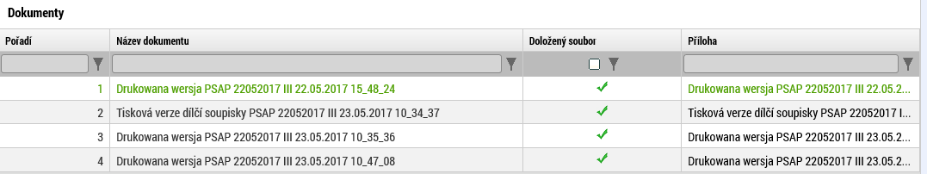

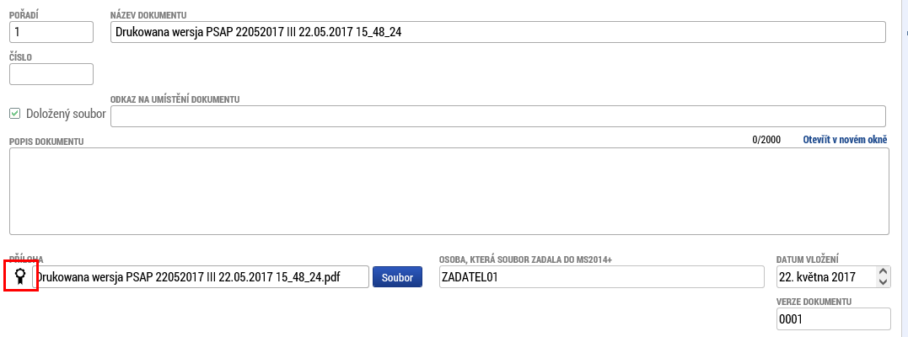

Pro přehlednost a zachování historických dat bude u soupisek dočasně dostupná i záložka „Podpis dílčí soupisky dokladů“, kde budou zobrazeny sestavy u starších soupisek. Zpětně proběhne konverze, aby i tyto starší verze byly přesunuty na záložku „Přílohy“.

Pro samotný podpis jsou k dispozici tři varianty podpisu. Záleží na typu, který využíváte, zda zvolíte podpis na kartě nebo tokenu, zda máte podpis uložen v systému, nebo pouze v souboru. Systém podpisu je jinak totožný jako v případě žádosti o podporu. Podepsat může kterákoliv osoba s rolí signatář, ale je třeba dodržet metodicky, aby každý partner podepisoval pouze svou zprávu/soupisku a ne jiného partnera. V tom případě by byla vrácena, nebo neschválena.
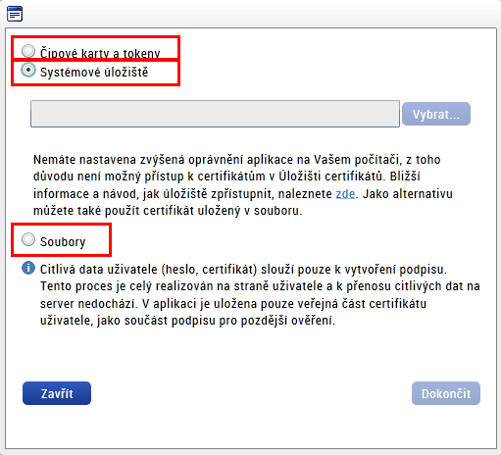

Po podpisu je soupiska automaticky podána kontrolnímu orgánu. Je třeba ale vyplnit i dílčí zprávu o realizaci.

Dílčí zpráva o realizaci
V levém menu klikneme do nabídky „Zprávy o realizaci“.
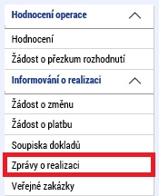

Pokud stále není založena nějaká rozpracovaná zpráva, je třeba stisknout tlačítko „Založit novou Zprávu/Informaci“. Tím dojde automaticky k založení nové souhrnné zprávy o realizaci a spustí se na pozadí generování dílčích zpráv.
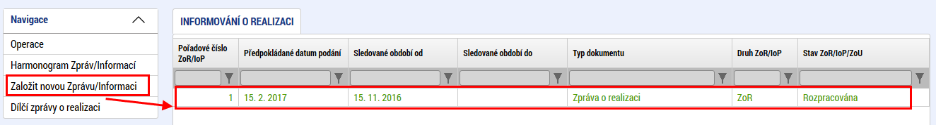

Jejich vygenerování může trvat i několik minut a poté je naleznete pod tlačítkem „Dílčí zprávy o realizaci“. Kliknutím na název vašeho subjektu se otevře formulář pro dílčí zprávu o realizaci.
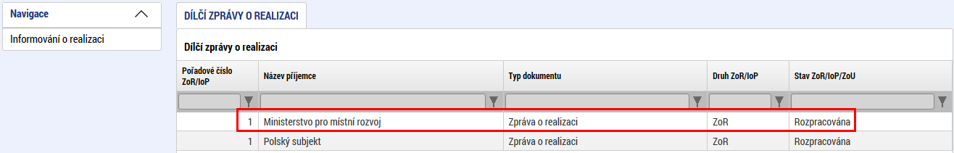

Jako první krok je vhodné vstoupit na detail souhrnné zprávy a vyplnit pole „Sledované období od“ a „Sledované období do“ dle skutečného harmonogramu dohodnutého s kontrolorem. Tím se i kontrolorovi budou zobrazovat správná data a předejde se nedorozuměním a chybám v době podání dílčích zpráv.

Poznámka: V případě, že určitý partner v daném období nebude zprávu a soupisku předkládat (to znamená, že jeden z partnerů skončil například realizaci dříve, případně se jedná o technickou asistenci, nebo administraci fondu), je třeba informovat vedoucího partnera, který při tvorbě souhrnné zprávy o realizaci označí, že dílčí zpráva za daného partnera se nebude podávat. Více bude specifikováno v kapitole pro souhrnnou zprávu.

Dílčí zpráva o realizaci obsahuje několik záložek:
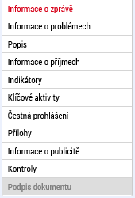

Informace o zprávě
Na této záložce je pouze několik povinných polí. Nejdůležitější je pole „Soupiska“, kde ze seznamu soupisek vyberete tu, která se bude podávat současně s touto dílčí zprávou. V seznamu se nabízí všechny soupisky, které zatím nejsou navázány na žádnou dílčí zprávu a které jsou již finalizovány. Dále je třeba vyplnit kontaktní údaje ve věci zprávy, tedy jméno, příjmení a kontakt osoby zodpovědné za vyplnění zprávy.
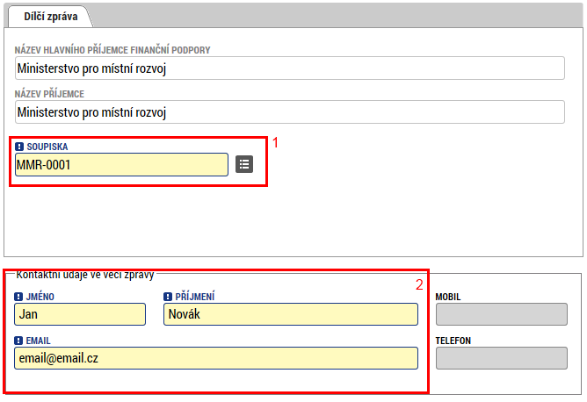

Informace o problémech
Na této záložce je možno popsat případné problémy, které se při realizaci vyskytují. Pomocí tlačítka „Nový“ založíme záznam a v rámci něj poté popíšeme identifikaci problému, jeho popis a řešení. Problémů může být zadáno více.
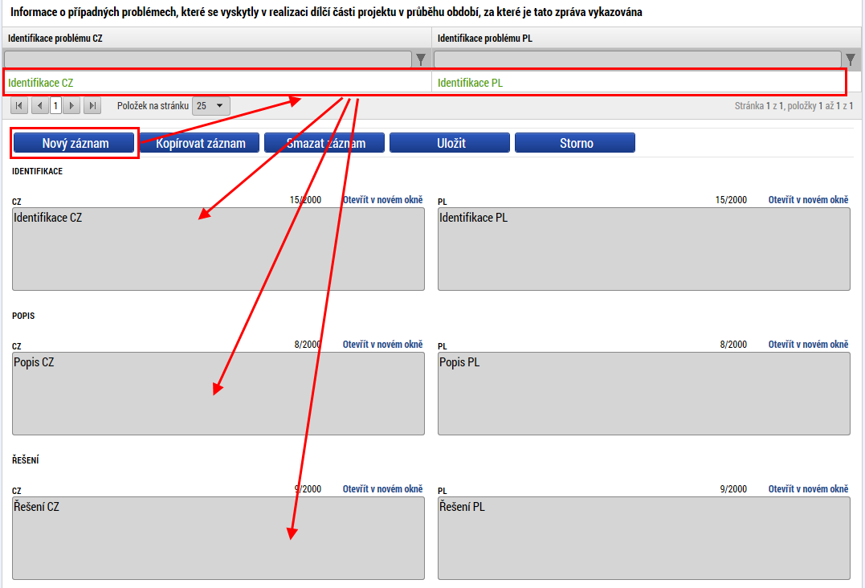

Popis
Na této záložce je třeba popsat pokrok v rámci dílčí části projektu za sledované období.
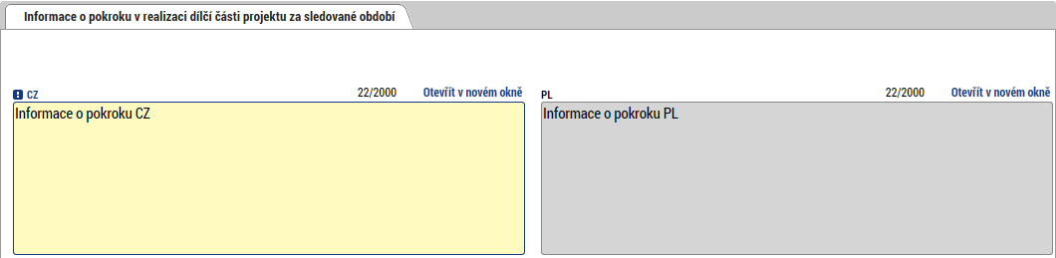

Informace o příjmech
Na této nepovinné záložce je možné vyplnit příjmy, pokud jsou vykazovány. Pole „Příjmy dle čl. 61“ vyplní příjemce v případě, že se na jeho projekt vztahují příjmy dle čl. 61 obecného nařízení (blíže viz kap. G Příručky pro žadatele) a zároveň v případě, že již v době realizace projektu v období, za které je dílčí zpráva předkládána, byly vytvořeny nějaké provozní příjmy. Pole „Jiné peněžní příjmy“ příjemce vyplní, dojde-li ve sledovaném období v důsledku realizace projektu k vytvoření příjmů, které nemají charakter příjmů dle čl. 61 obecného nařízení (obecně buď příjmy generované projektem pouze v době realizace projektu, nebo např. příjmy nepřímo s projektem související apod. – blíže viz kap. G Příručky pro žadatele). Jiné peněžní příjmy jsou uváděny jednotlivě také v soupisce příjmů. Veškeré částky je zde potřeba vyplnit zaokrouhlené na dvě desetinná místa.

Indikátory
Pokud je vykazována v rámci zprávy nějaká změna v indikátorech, provede se to na této záložce. V horní tabulce je přehled všech indikátorů, které byly zvoleny v žádosti o podporu. Pokud je třeba v některém z nich vykázat změnu, je třeba jej označit a stisknout tlačítko „Vykázat změnu/přírůstek“. Tímto dojde k vytvoření záznamu změny.
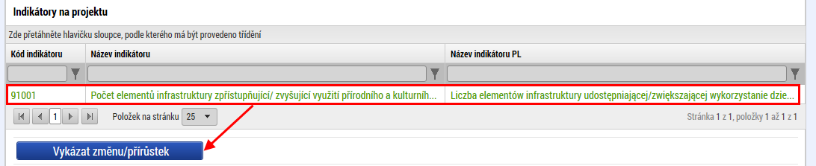

V rámci vykázání změny je třeba vyplnit, o kolik se hodnota indikátoru změnila a k jakému datu.
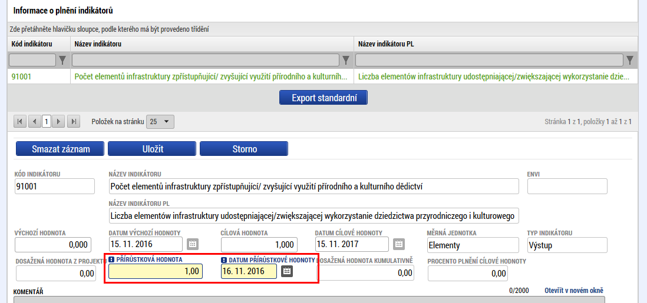

Klíčové aktivity
Stejně jako u indikátorů, pokud je třeba vykázat nějakou změnu v rámci klíčové aktivity, vybere se a stiskne se příslušné tlačítko. Tím dojde k založení záznamu změny.
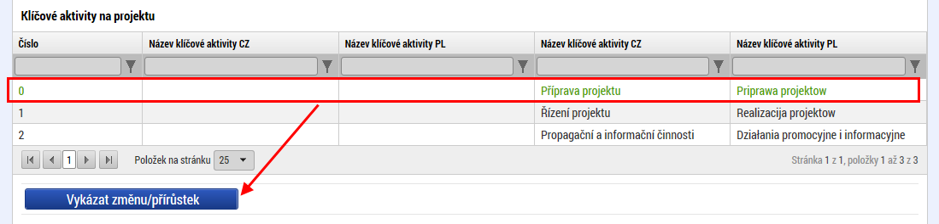

Ve vytvořeném záznamu změny je třeba vyplnit popis zapojení subjektů v realizaci a plán činnosti na další období.
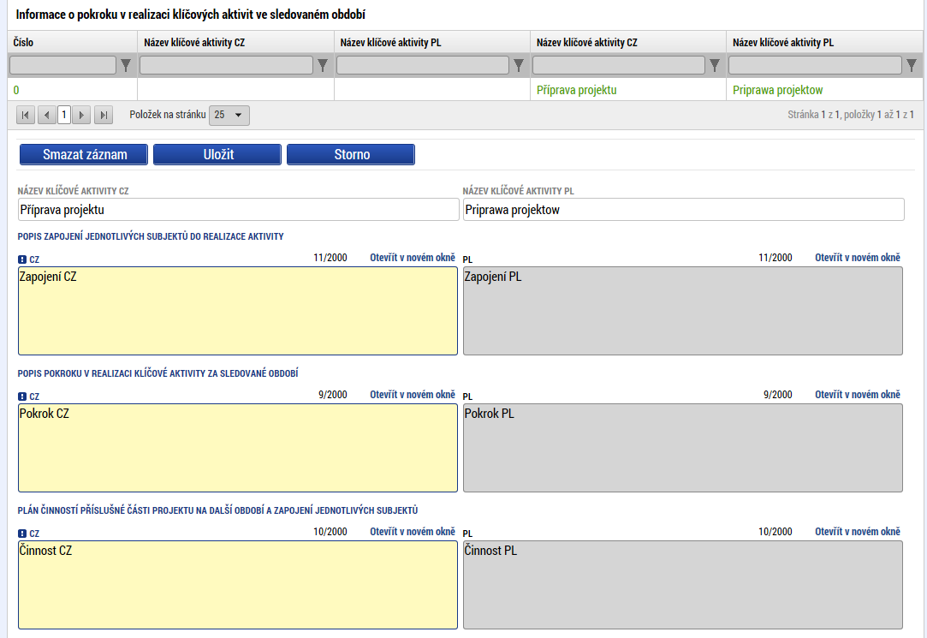

Čestná prohlášení
Čestná prohlášení, která specifikuje příručka pro příjemce, je třeba přiložit formou přílohy na stejnojmennou záložku. Žádná předdefinovaná čestná prohlášení v rámci programu nepoužíváme.

Přílohy
Na této záložce je možné vyplnit jeden nebo více dokumentů, které budou přílohou zprávy. Je třeba vyplnit název dokumentu a pomocí tlačítka „Připojit“ vložit dokument přímo z disku vašeho počítače. Dokumenty, které je nutné k dílčí zprávě o realizaci připojit, jsou definovány programovou dokumentací, zejména Příručkou pro příjemce dotace a na české straně Náležitostmi dokladování. Zde se již neuvádí soupiska dokladů, která je s dílčí zprávou o realizaci propojena datově. Partner může připojit také další přílohy, u kterých to uzná za vhodné.
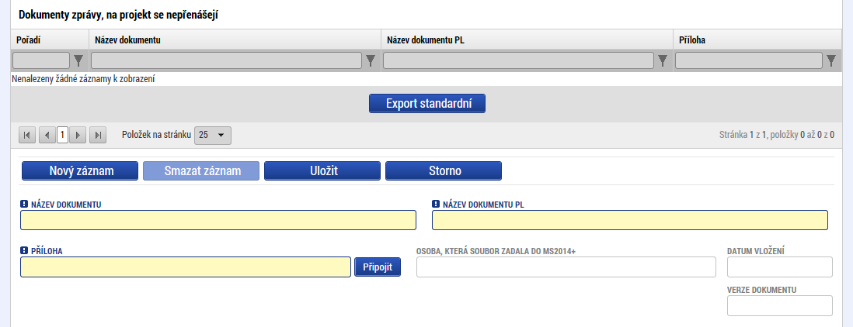

Informace o publicitě
Na této záložce jsou načteny všechny typy publicity vybrané v žádosti o podporu, případně některé povinně naplnitelné. Zvolením záznamu, ke kterému chceme vykázat změnu a stisknutím tlačítka, dojde k založení změnového záznamu.
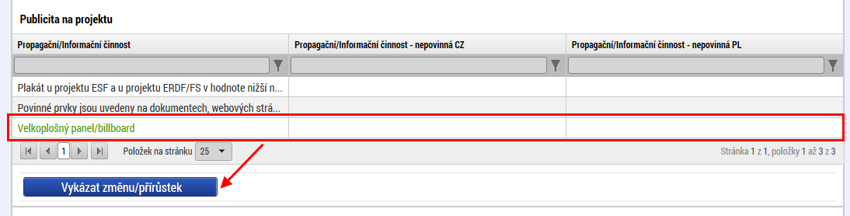

V založeném záznamu je třeba komentářem popsat, k jaké změně došlo.
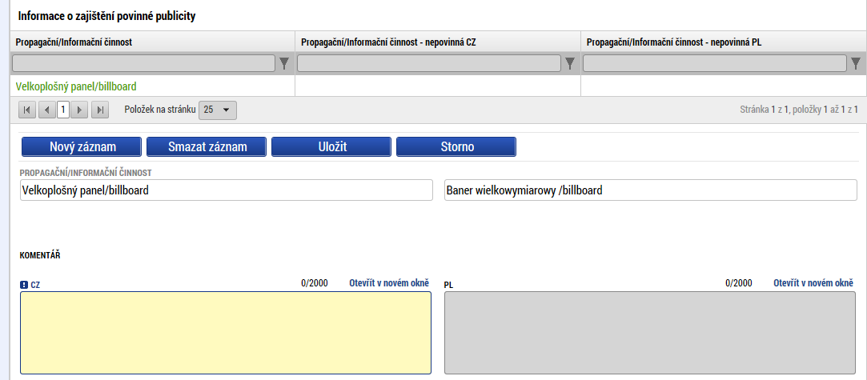

V případě jiného nepovinného zajištění publicity je možné doplnit textové pole ve spodní části záložky a popsat situaci.
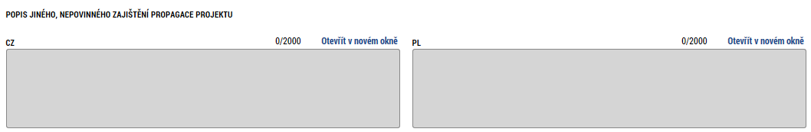

Kontroly
V případě, že na subjektu partnera byly v daném období provedeny (ukončeny) nějaké kontroly, je třeba to vykázat v této záložce. Kontroly se vybírají přes stisknutí tlačítka „Vybrat relevantní kontroly“:

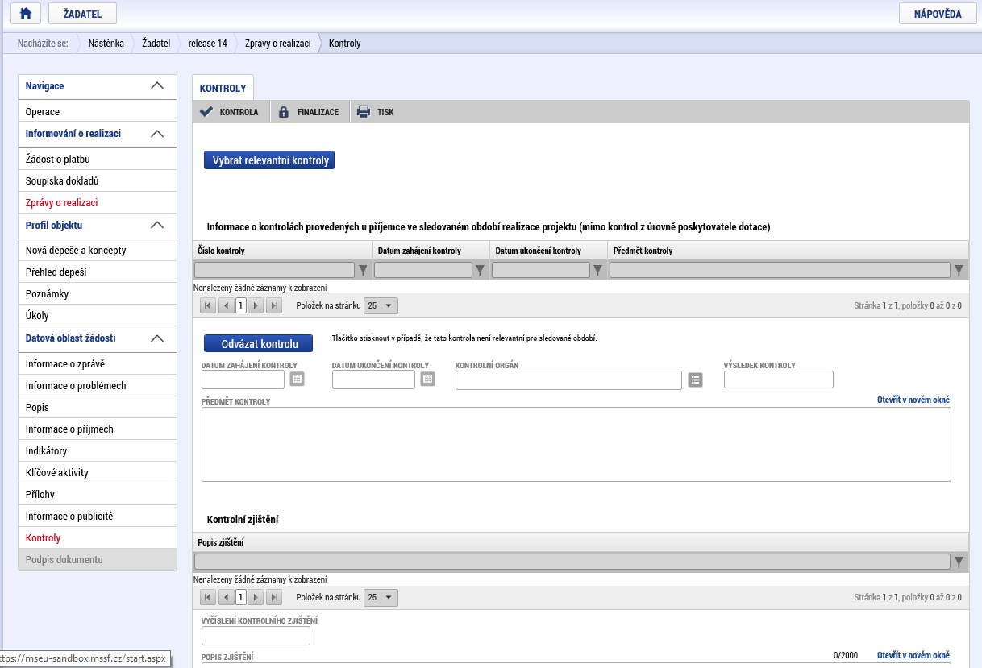

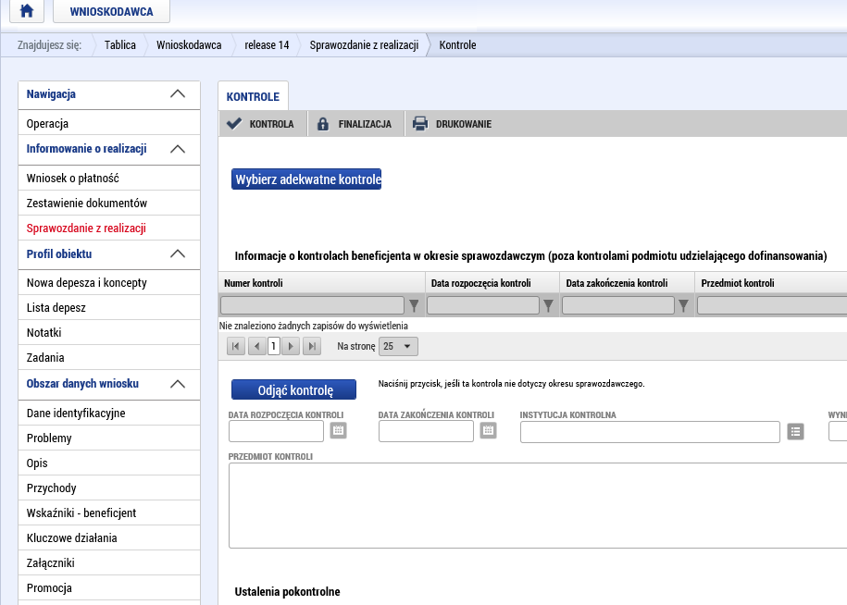

Po kliknutí na toto tlačítko se zobrazí dialogové okno, ze kterého je třeba vybrat příslušnou položku a tu následně zaškrtnout a následně je třeba kliknout na tlačítko: „použít“ (2). Po té je třeba kliknout na tlačítko „uložit a zpět (3):
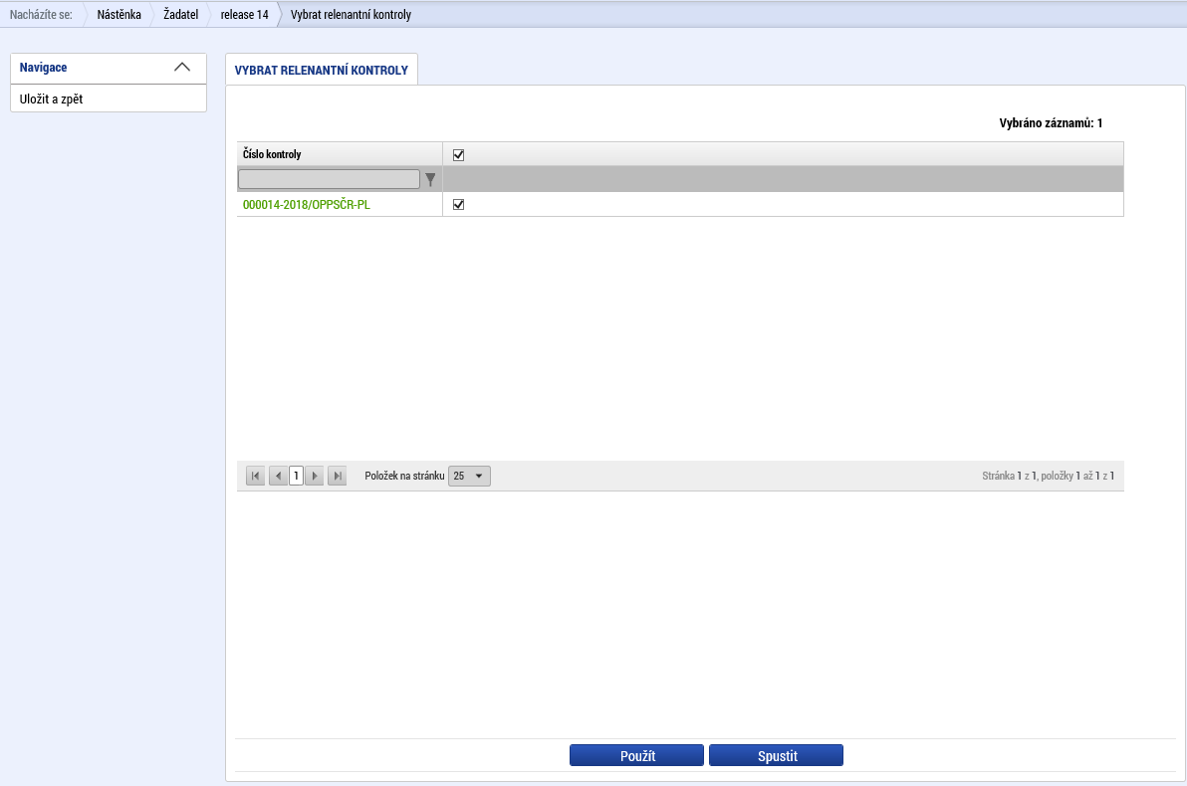
3
2
1

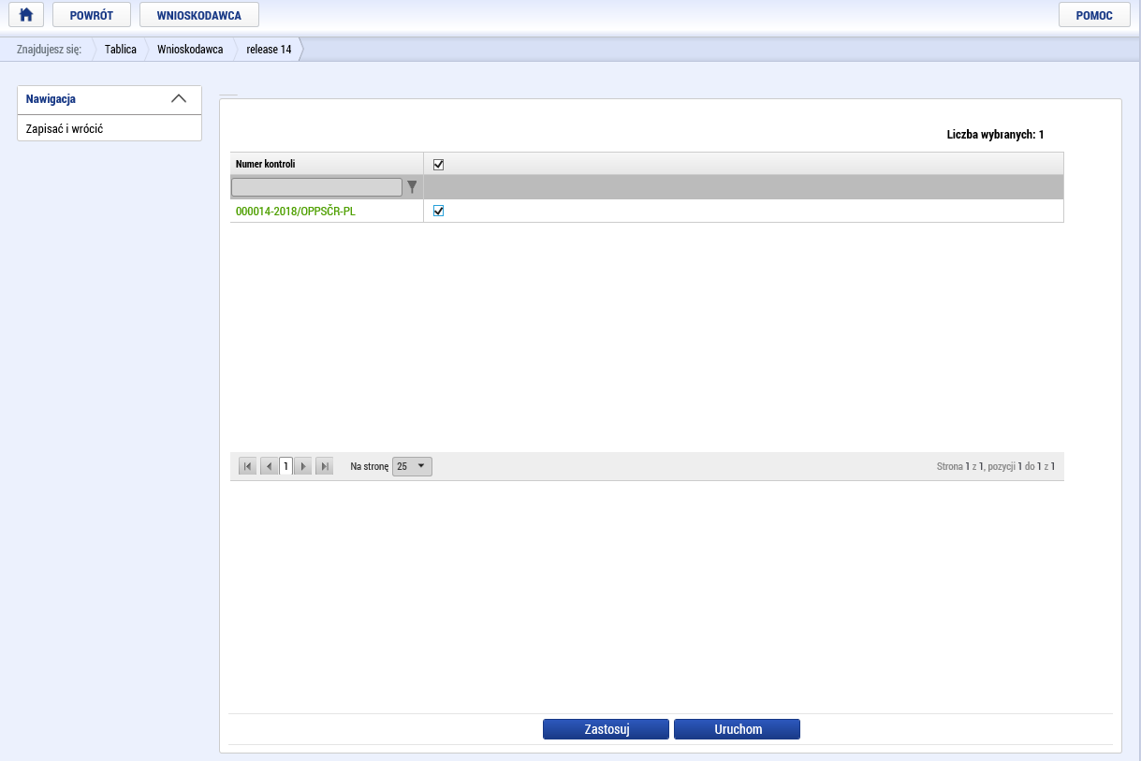
3
2
1
Vybranou kontrolu je možné následně odstranit ze záložky kontroly kliknutím na příslušné tlačítko:

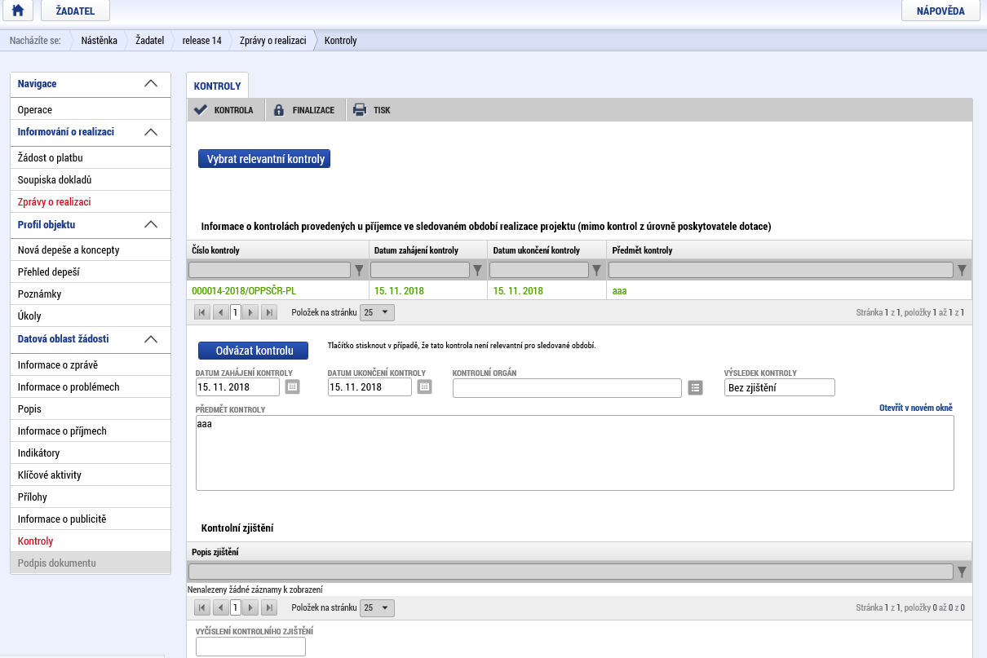

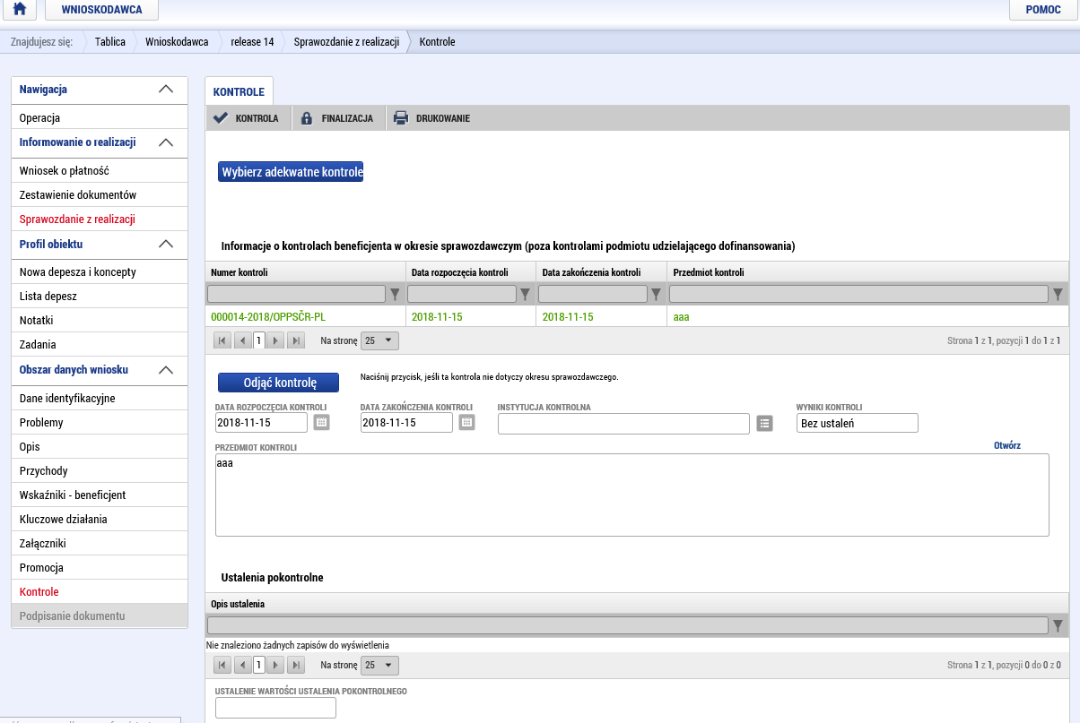
Pomocí tlačítka „Nový“ založíme nový záznam, kde je povinné uvést datum zahájení a ukončení kontroly, vybrat ze seznamu kontrolní orgán a vyplnit výsledek kontroly. Případně je možné uvést předmět kontroly.

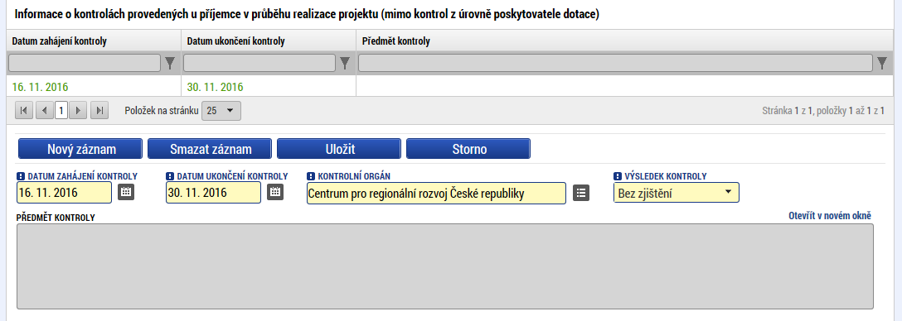

V případě, že byla vykázána nějaká kontrolní zjištění, je třeba je k dané kontrole doplnit.
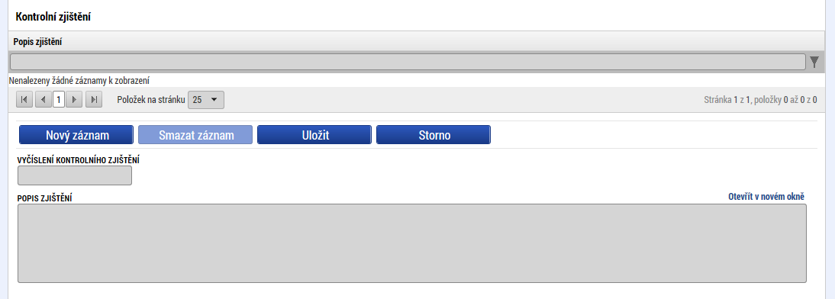

Stejně tak je možné vyplnit případná opatření k nápravě nalezených zjištění.
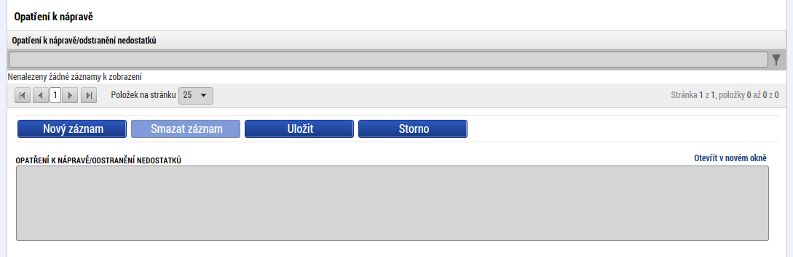

Pokud je vhodné, je možné připojit jednu nebo více příloh k dané kontrole.
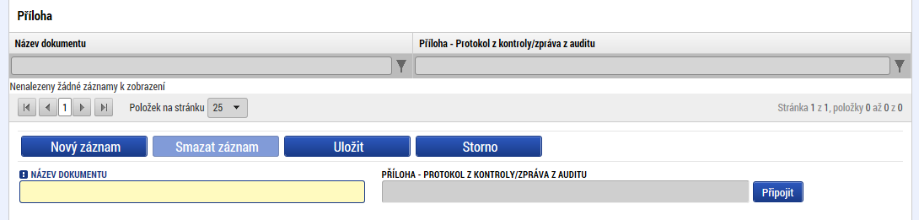

Podpis dokumentu
Před podpisem dokumentu je třeba nejprve provést kontrolu (1) a pokud tato proběhne v pořádku a bez chyb, je možné provést finalizaci (2).
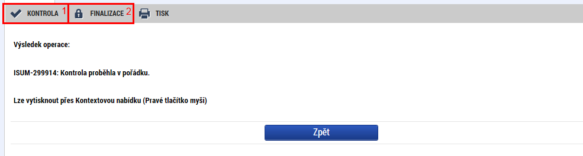

Po finalizaci se aktivuje záložka „Podpis dokumentu“, kde je tisková verze dílčí zprávy o realizaci. Tato se generuje ve frontě na pozadí a může trvat i několik minut, než se na záložce objeví. Je vhodné ze záložky odejít a znovu na ni vstoupit, aby se data aktualizovala. Na tiskovou verzi je možné se podívat (2), případně je možné finalizaci stornovat (1) a upravit vyplněná data. Pokud je vše v pořádku, je třeba dílčí zprávu a současně soupisku podepsat (3).
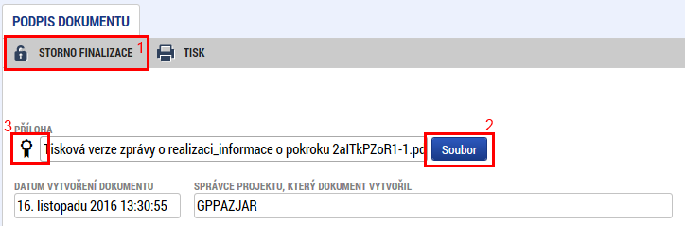

Podpis se vytvoří kliknutím na pečeť a stisknutím příslušného tlačítka „Vytvořit podpis“.
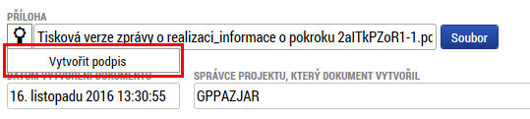

Pro samotný podpis jsou k dispozici tři varianty podpisu. Záleží na typu, který využíváte, zda zvolíte podpis na kartě nebo tokenu, zda máte podpis uložen v systému, nebo pouze v souboru. Systém podpisu je jinak totožný jako v případě žádosti o podporu. Podepsat může kterákoliv osoba s rolí signatář, ale je třeba dodržet metodicky, aby každý partner podepisoval pouze svou zprávu/soupisku a ne jiného partnera. V tom případě by byla vrácena, nebo neschválena.

Po podpisu je zpráva a soupiska automaticky podána kontrolnímu orgánu.
V případě, kdy je soupiska ze strany kontrolora vrácena k dopracování, jsou editovatelné pouze záložky, které vybral kontrolor k vrácení. V takovém případě nelze položku rozpočtu úplně odstranit, ale jen zneplatnit, a to stisknutím příslušného tlačítka:
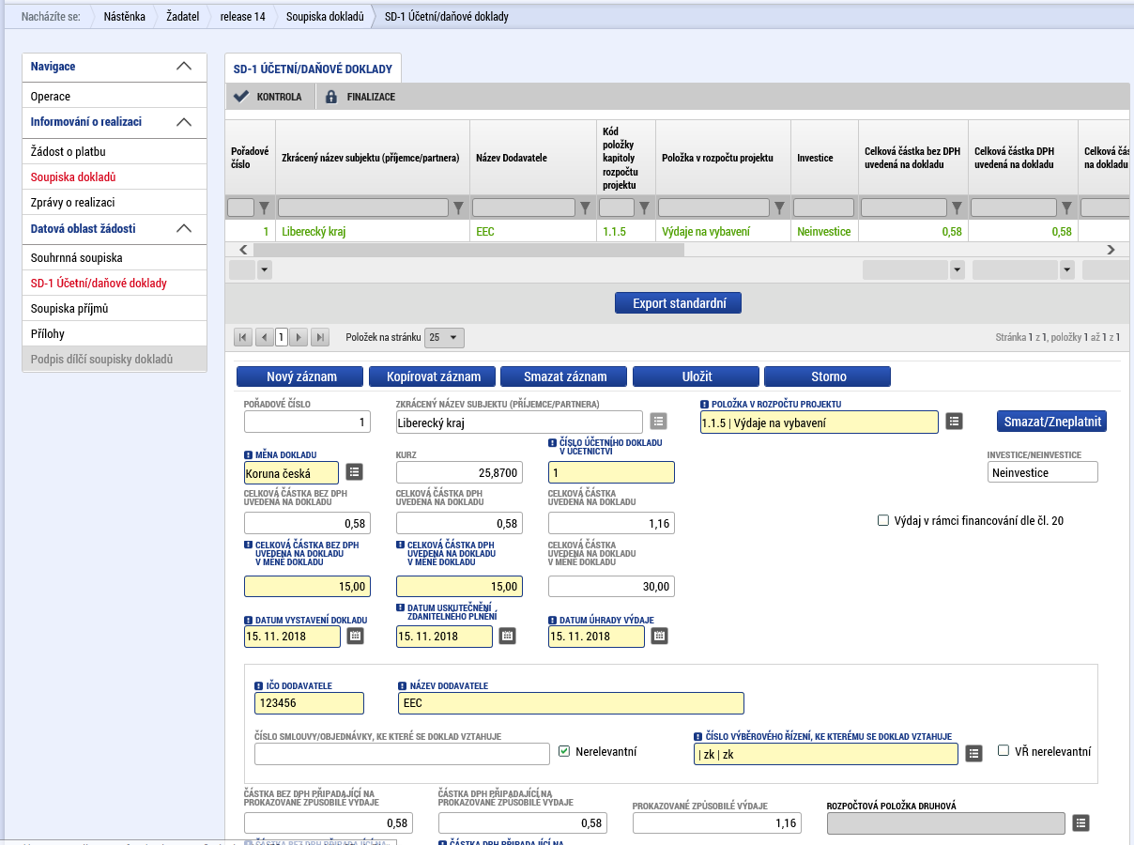

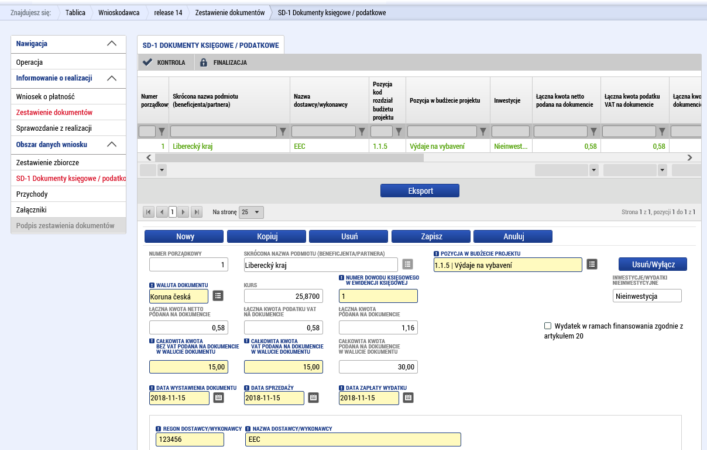
Po stisknutí tohoto tlačítka se zobrazí dialogové okno, v rámci kterého je třeba smazání záznamu potvrdit.
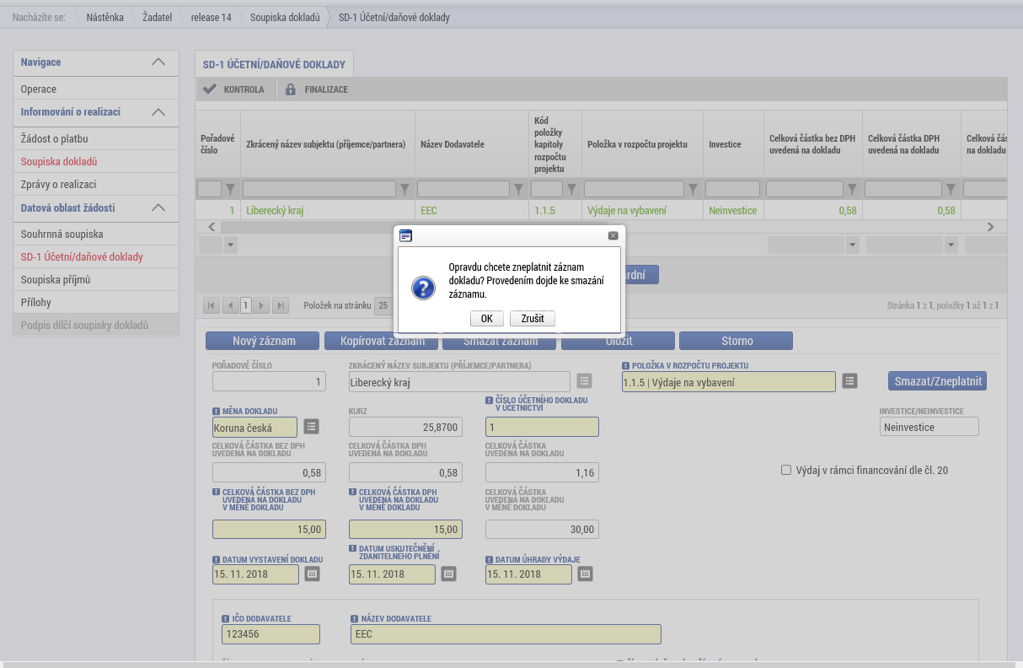

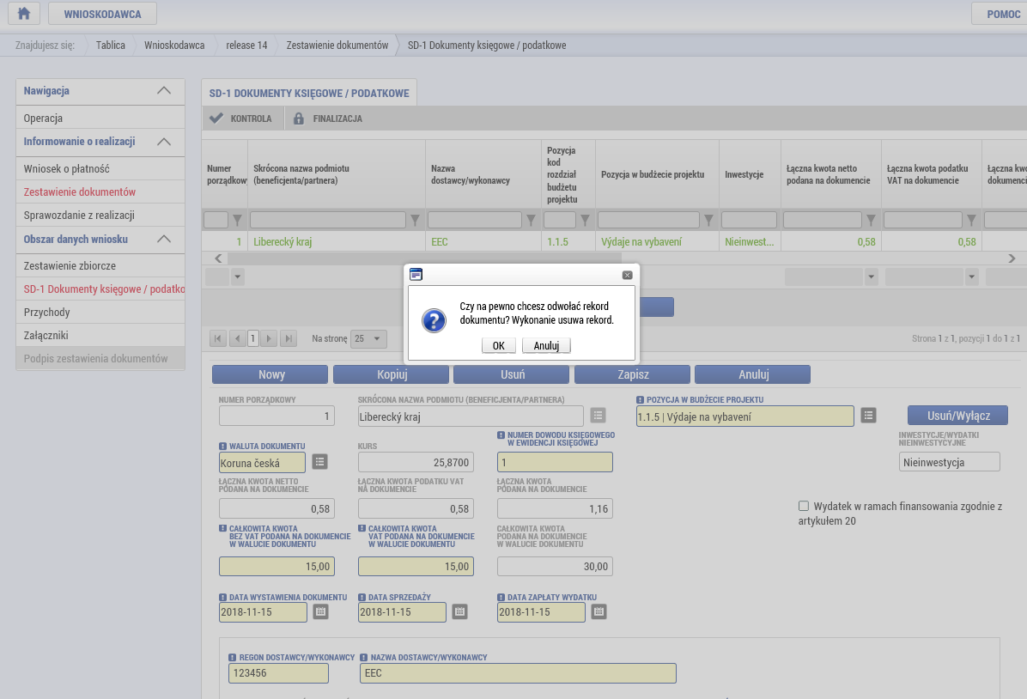
Po stisknutí tlačítka OK se objeví informace o výsledku operace:
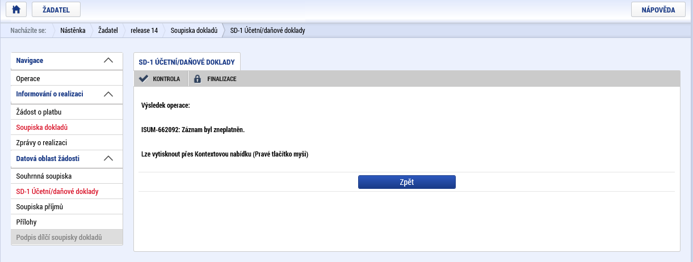

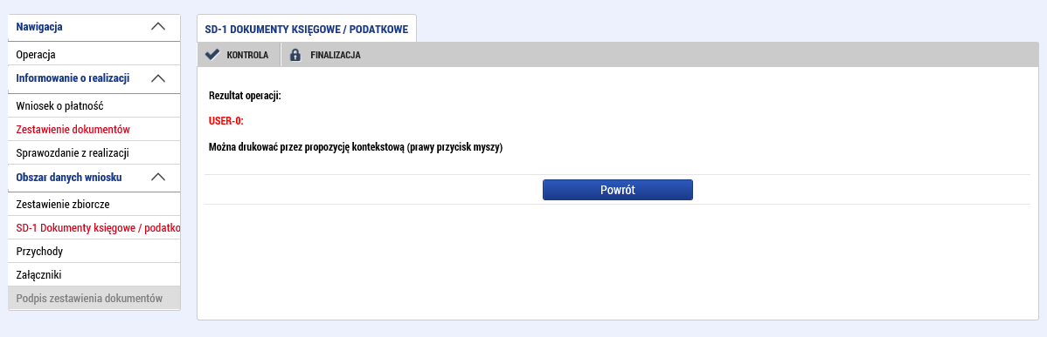

To, že byl daný záznam smazán, se projeví jednak tím, že tlačítko smazat/zneplatnit“ přestane být editovatelné, tak i tím, že v záhlaví se v poli Typ úpravy dokladu SD objeví informace: „Smazaný“.

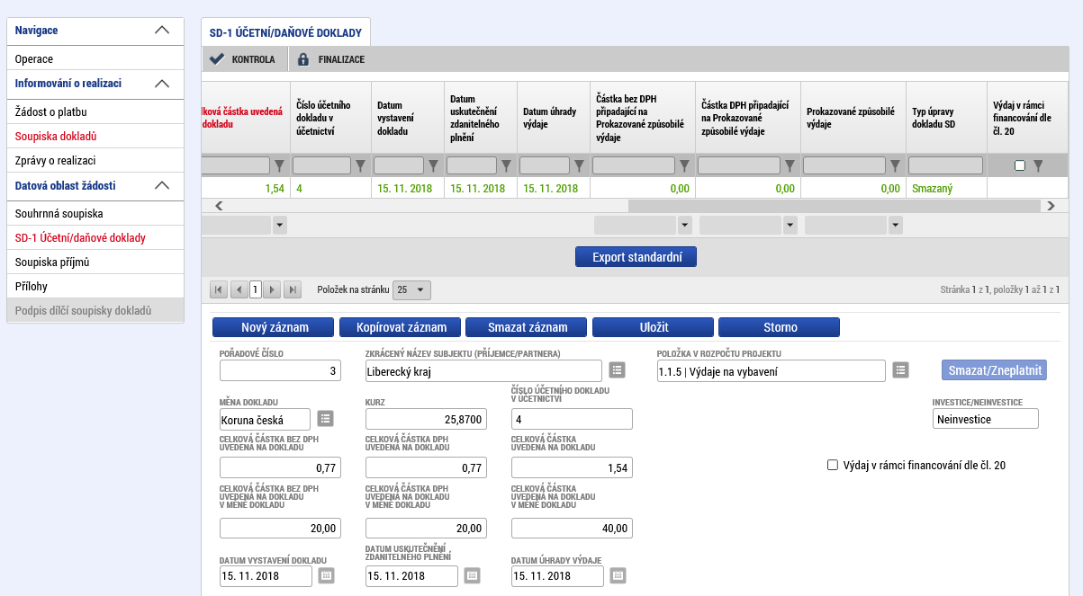
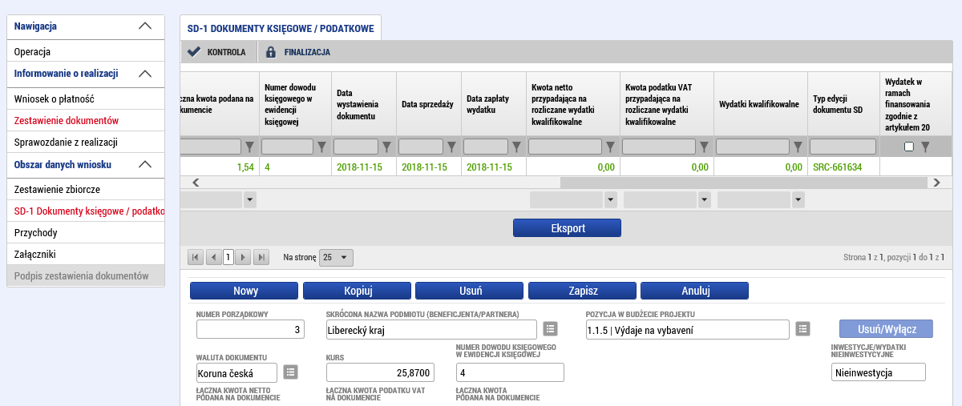

Žádost o platbu
Žádost o platbu vytváří vedoucí partner projektu poté, co jsou všechny dílčí zprávy a soupisky schváleny kontrolorem. K založení slouží záložka v levé části menu – žádost o platbu.
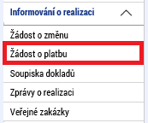

Pomocí tlačítka „Vytvořit novou“ se založí nový záznam žádosti o platbu dle finančního plánu ze žádosti o podporu.
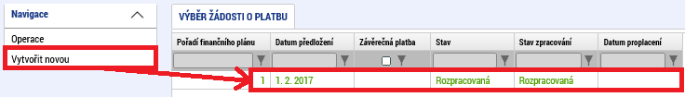

V rámci žádosti o platbu je třeba vyplnit několik záložek.
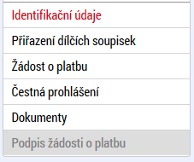

Identifikační údaje
Vyjma automaticky vyplněných údajů je na této záložce jediné povinné pole a to bankovní účet. Ze seznamu je zde třeba vybrat účet vedoucího partnera nebo jeho zřizovatele. Pokud se zde nenabízí Váš aktuální bankovní účet, oznamte jej svému kontrolorovi prostřednictvím modulu Žádost o změnu (změny vyplníte na obrazovkách „Subjekty projektu“ a „Účty subjektu“). Pokud je třeba uvést nějaké další údaje pro platbu (jako například variabilní symbol), je možné je také vyplnit na záložce „Identifikační údaje“.
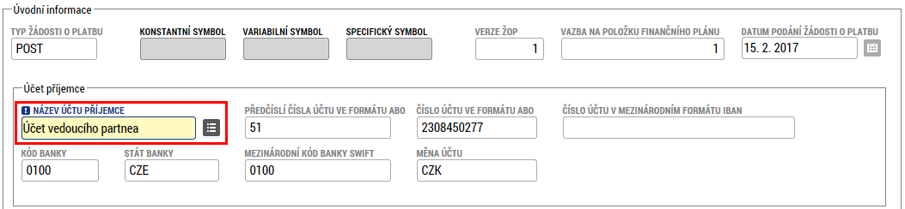

Přiřazení dílčích soupisek
Na této záložce jsou nabízeny všechny soupisky, které nejsou navázány na žádnou žádost o platbu a současně jsou schváleny z pozice kontrolora. Pomocí symbolu šipky je třeba zvolit, která soupiska bude zahrnuta do žádosti o platbu. Minimálně je třeba vybrat jednu.
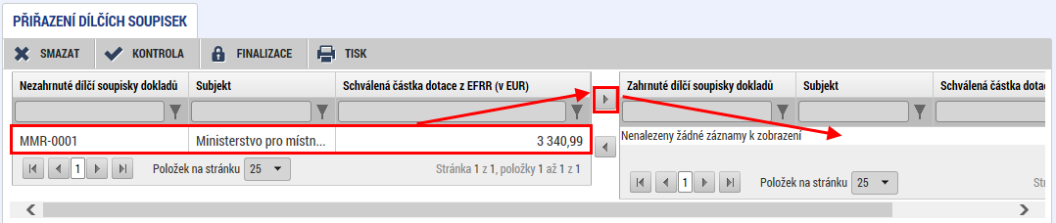

Žádost o platbu
Na této záložce je třeba prvně stisknout tlačítko „Naplnit data ze soupisky“. Tímto proběhne automatická sumarizace schválených částek z navázaných soupisek (viz předchozí kapitola). Pokud bude navázána další soupiska nebo bude nějaká odebrána, je třeba vždy aktualizovat souhrnná data stiskem tohoto tlačítka.
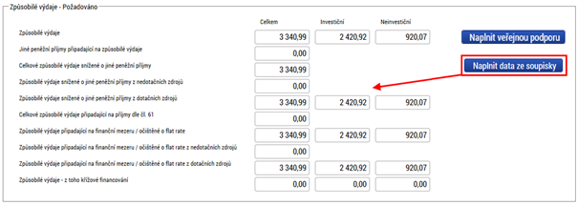

Čestná prohlášení
Čestná prohlášení, která specifikuje příručka pro příjemce, je třeba přiložit formou přílohy na stejnojmennou záložku (text čestného prohlášení k žádosti o platbu za projekt je obsažen v příloze č. 12 Příručky pro příjemce dotace pod částí „Přílohy“). Žádná předdefinovaná čestná prohlášení v rámci programu nepoužíváme.

Dokumenty
Jedná se o standardní záložku pro přiložení dokumentu (viz například kapitola Soupiska dokladů > Přílohy). Uvedou se zde dokumenty, které jsou k žádosti o platbu přikládány jako příloha (neplatí pro zprávu o realizaci a soupisky dokladů, protože ty jsou k žádosti o platbu připojovány datově a ne jako samostatné soubory).

Podpis žádosti o platbu
Tato záložka se aktivuje až ve chvíli, kdy je provedena finalizace. Prvně je třeba provést kontrolu (1) a pokud nevykáže žádné chyby (byly by označeny červeně), je možné provést finalizaci (2).
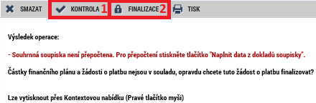

Po provedení finalizace je možné žádost o platbu podepsat. Pro podpis je třeba mít roli signatář. Podpis je totožný jako v kapitole 2 (Dílčí zpráva o realizaci / Podpis dokumentu).
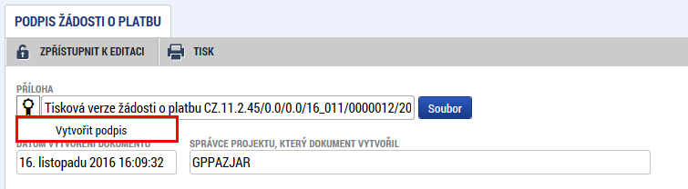
Pro podpis žádosti je třeba, aby byla podepsána rovněž i příslušná zpráva o realizaci.
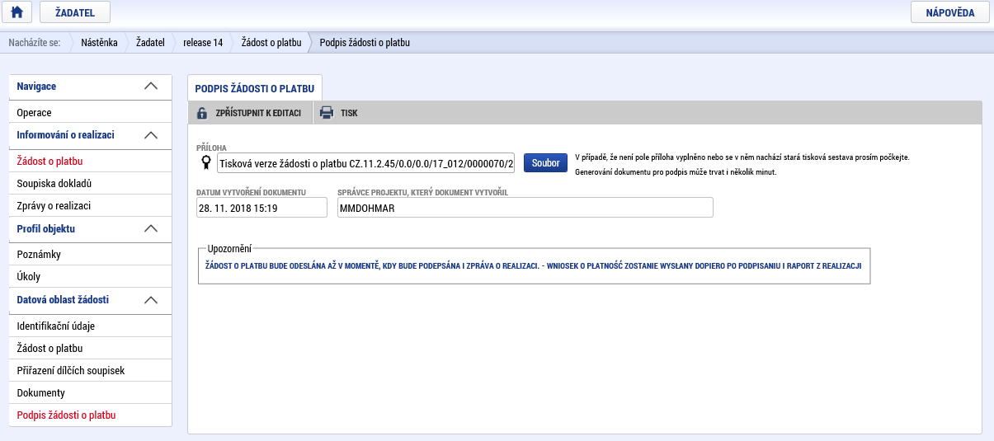
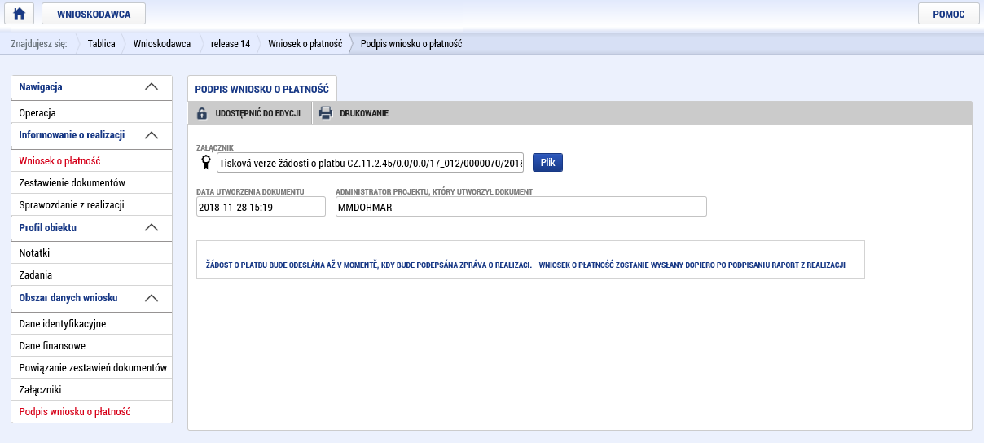

Souhrnná zpráva o realizaci
Souhrnná zpráva o realizaci se tvoří na záložce „Informování o realizaci“ (jedná se o zprávu, kterou jsme zakládali při vyplňování dílčí zprávy). Zprávu zpracovává vedoucí partner.
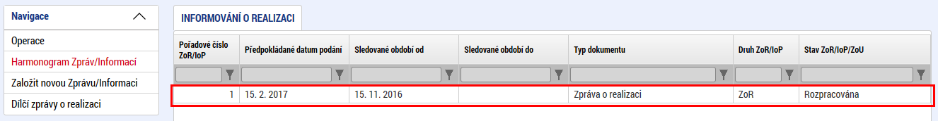

Zpráva obsahuje několik záložek v levém menu, které je třeba vyplnit.
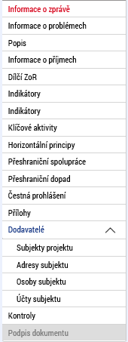

Informace o zprávě
Krom automaticky vyplněných údajů jsou na této záložce některá povinná pole. Je třeba vyplnit data sledovaného období od a do a dále je třeba vyplnit skutečné datum zahájení projektu (týká se pouze první souhrnné zprávy). Dále je třeba vyplnit údaje o kontaktní osobě ve věci zprávy.
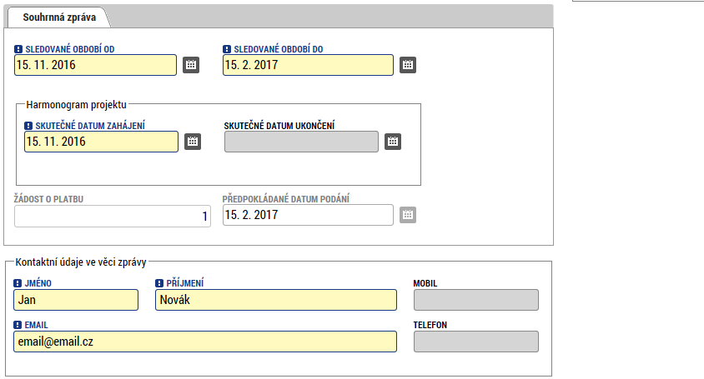

Informace o problémech
Pokud se v rámci sledovaného období vyskytly nějaké problémy, je třeba je zaznamenat na této záložce. Vyplnění záložky je zcela totožné jako v kapitole 2 – dílčí zpráva o realizaci.

Popis
Na záložce popis je třeba popsat pokrok v realizaci projektu za celý projekt.
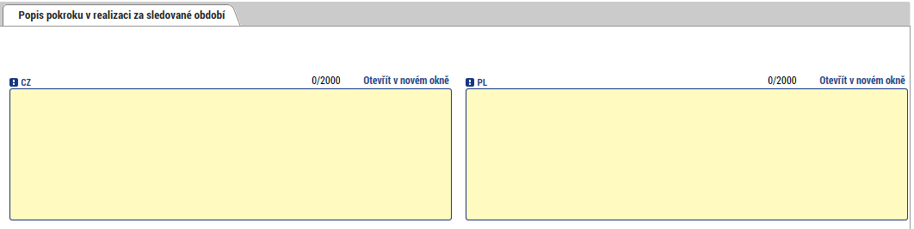

Informace o příjmech
Tato záložka pouze načítá příjmy za sledované období z navázaných soupisek a zobrazuje příjmy za předchozí období. Záložka je needitovatelná.

Dílčí ZoR
Zde je přehled všech dílčích zpráv za všechny partnery, které jsou automaticky vygenerovány. V případě, že nějaký partner v daném období zprávu nepředkládá, je třeba pomocí tlačítka „Editovat vše“ zobrazit zaškrtávací políčka a u zprávy, která se nebude podávat zaškrtnout, že nebude relevantní. Tlačítkem „Uložit vše“ se volby potvrdí.
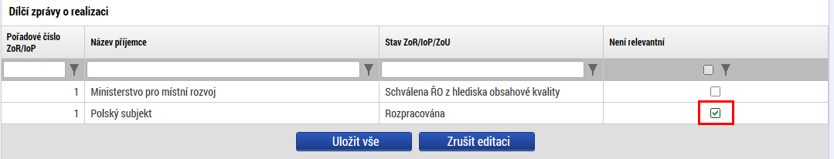

Indikátory
Na záložce indikátory se zobrazuje přehled všech indikátorů, které byly zadány na žádosti o podporu (2) a které byly zadány jednotlivými partnery na dílčích zprávách (1). Na této úrovni již není možné vykazovat žádnou změnu, ty se načítají pouze od jednotlivých partnerů.
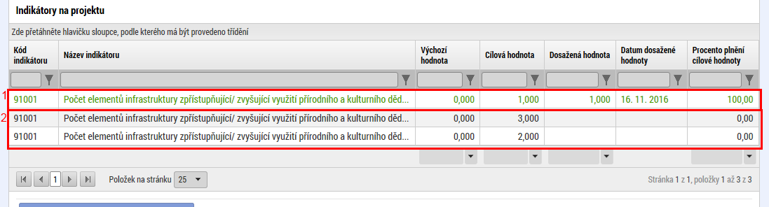
V případě indikátorů výsledku je třeba slovně popsat způsob, jakým projekt k naplnění indikátorů přispěl. Bližší požadavky na způsob popisu příspěvku k naplnění indikátoru jsou uvedeny níže v členění na jednotlivé prioritní osy:
PO 1: Úroveň přeshraniční akceschopnosti k řešení mimořádných událostí a krizových situací
Příjemce dokládá splnění indikátoru popisnou formou, obdobně jako v projektové žádosti. Tj. zda k indikátoru skutečně přispěl či nikoli a pokud ano, tak jakým způsobem. Popisuje zejména, jakým způsobem byla díky aktivitám projektu posílena přeshraniční akceschopnost. Tato svá tvrzení dokládá, tam kde je to možné, podpůrnými doklady/dokumenty, fotodokumentací apod.
PO 2: Návštěvnost hromadných ubytovacích zařízení
Příjemce dokládá splnění indikátoru popisnou formou, obdobně jako v projektové žádosti. Tj. zda a jak projekt konkrétně přispěl ke zvýšení celkové návštěvnosti území, resp. návštěvnosti hromadných ubytovacích zařízení. Popisuje zejména, jakým způsobem byla díky aktivitám zvýšena návštěvnost území (ubytovacích zařízení). Tato svá tvrzení dokládá, tam kde je to možné, podpůrnými doklady/dokumenty, fotodokumentací apod.
Případně, pokud má takové k dispozici, například konkrétním šetřením mezi cílovou skupinou apod.
PO 3: Podíl zaregistrovaných nezaměstnaných absolventů na celkovém počtu nezaměstnaných
Příjemce dokládá splnění indikátoru popisnou formou, obdobně jako v projektové žádosti. Tj. zda a jak projekt konkrétně přispěl ke snížení podílu zaregistrovaných nezaměstnaných absolventů na celkovém počtu nezaměstnaných. Popisuje zejména, jakým způsobem byl díky aktivitám snížen tento podíl.
Podpůrné dokumenty (počet účastníků doložený prezenčními listinami apod.) má ŘO již k dispozici.
PO 4: Úroveň spolupráce institucí na česko-polském pohraničí
Příjemce dokládá splnění indikátoru popisnou formou, obdobně jako v projektové žádosti. Tj. zda a jak projekt konkrétně přispěl ke zvýšení úrovně spolupráce institucí na česko-polském pohraničí. Popisuje zejména, jakým způsobem byla díky aktivitám zvýšena tato spolupráce.
Svá tvrzení dokládá, tam kde je to možné, podpůrnými doklady/dokumenty, fotodokumentací apod.
Případně, pokud má takové k dispozici, například konkrétním šetřením mezi cílovou skupinou apod.
Vnímání vzájemného soužití a spolupráce komunit v příhraničním regionu
Příjemce dokládá splnění indikátoru popisnou formou, obdobně jako v projektové žádosti. Tj. zda a jak projekt konkrétně přispěl ke zlepšení vnímání vzájemného soužití a spolupráce komunit v příhraničním regionu. Popisuje zejména, jakým způsobem bylo díky aktivitám zlepšeno toto vnímání.
Svá tvrzení dokládá, tam kde je to možné, podpůrnými doklady/dokumenty, fotodokumentací apod.
Případně, pokud má takové k dispozici, například konkrétním šetřením mezi cílovou skupinou apod.

Indikátory
Tato záložka bude odstraněna.

Klíčové aktivity
Záložka funguje totožně jako v kapitole 2 – dílčí zpráva o realizaci. Pokud je třeba vykázat změnu v nějaké aktivitě z pozice projektu, provede se zde. Změny by měly obsahovat souhrn změn za všechny partnery.

Horizontální principy
Pokud došlo k nějaké změně v některém horizontálním principu, je možné to vykázat pomocí příslušného tlačítka.
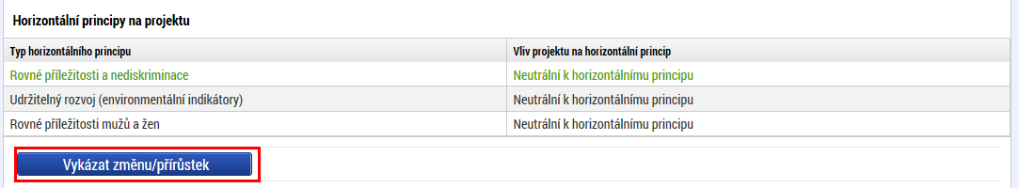

Změnu je třeba do založeného záznamu vyplnit formou popisu.
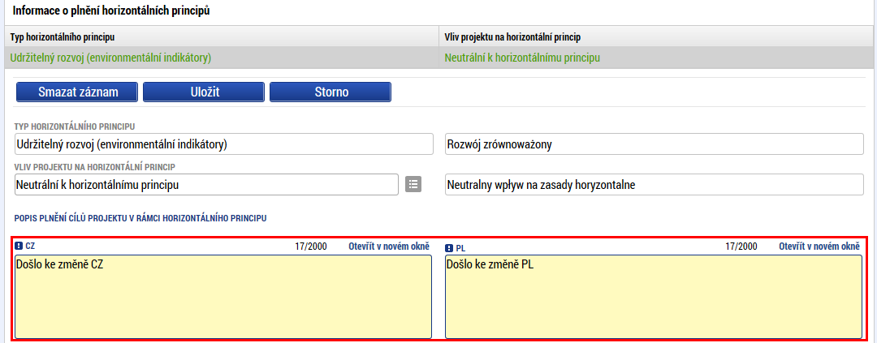

Přeshraniční spolupráce
Na této záložce se vyskytují čtyři záložky, které obsahují jednotlivá kritéria kooperace. U každého je třeba uvést, jak bylo dané kritérium ve sledovaném období naplněno.
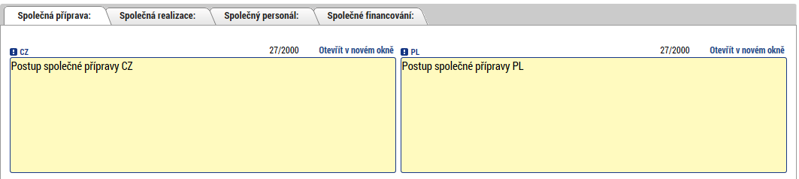

Přeshraniční dopad
Záložka obsahuje několik textových polí, ve kterých je třeba popsat, jakým způsobem byly jednotlivé body naplněny.

Čestná prohlášení
Čestná prohlášení, která specifikuje Příručka pro příjemce, je třeba přiložit formou přílohy na stejnojmennou záložku. Žádná předdefinovaná čestná prohlášení v rámci programu nepoužíváme.

Přílohy
Na této záložce je třeba zadat všechny dokumenty, které jsou ke zprávě o realizaci přikládány jako příloha (v seznamu příloh není nutné uvádět žádost o platbu, neboť je se zprávou o realizaci propojena datově a nepřikládá se jako samostatný soubor).
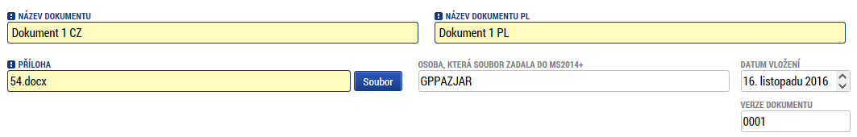

Kontroly
Záložka „Kontroly“ funguje podobně jako v dílčí zprávě o realizaci. Za normální situace by všechny kontroly měly být vykázány na úrovni jednotlivých partnerů a na úrovni projektu by již žádná neměla být. Záložka bude pravděpodobně odstraněna nebo upravena.

Podpis dokumentu
Záložka se aktivuje ve chvíli, kdy je provedena finalizace. Prvně je třeba provést kontrolu (1) a docílit toho, aby byla bez chyb, teprve poté je možné provést finalizaci (2).
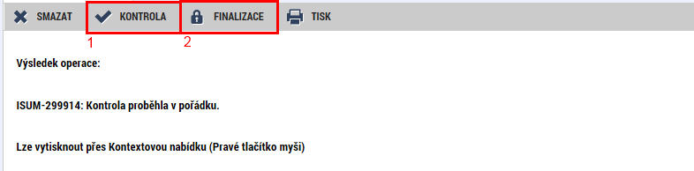

Generování probíhá ve frontě na pozadí, takže občas je třeba minutu, dvě počkat, než je dokument vygenerován a je možné ho podepsat. Pokud je třeba zprávu dopracovat, je možné před podpisem provést storno finalizace.
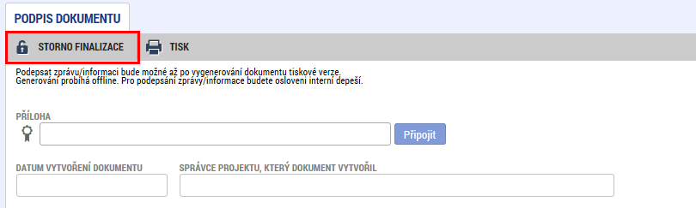

Po vygenerování je možné zprávu podepsat. Po podpisu je automaticky zpráva podána kontrolorovi.
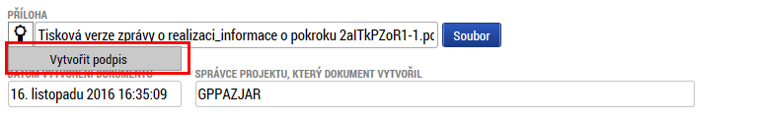

Veřejné zakázky
V rámci instalace nové verze MS2014+ k datu 22. 8. 2017 byly informace a záložky o veřejných zakázkách přesunuty do samostatného modulu. Tento modul je pro všechny projekty zobrazen v levém navigačním menu v části "Informování o realizaci". Informace o veřejných zakázkách příjemci vyplňují v rámci tohoto modulu průběžně v návaznosti na změny v jednotlivých veřejných zakázkách.
Podávání informací o veřejných zakázkách příjemcem bude tedy nově probíhat bez vazby na podávání zpráv o realizaci.

Záložka „Veřejné zakázky“
V případě, že žadatel uvede, že v rámci projektu budou uskutečněna zadávací řízení, aktivuje se automaticky modul „Veřejné zakázky“.
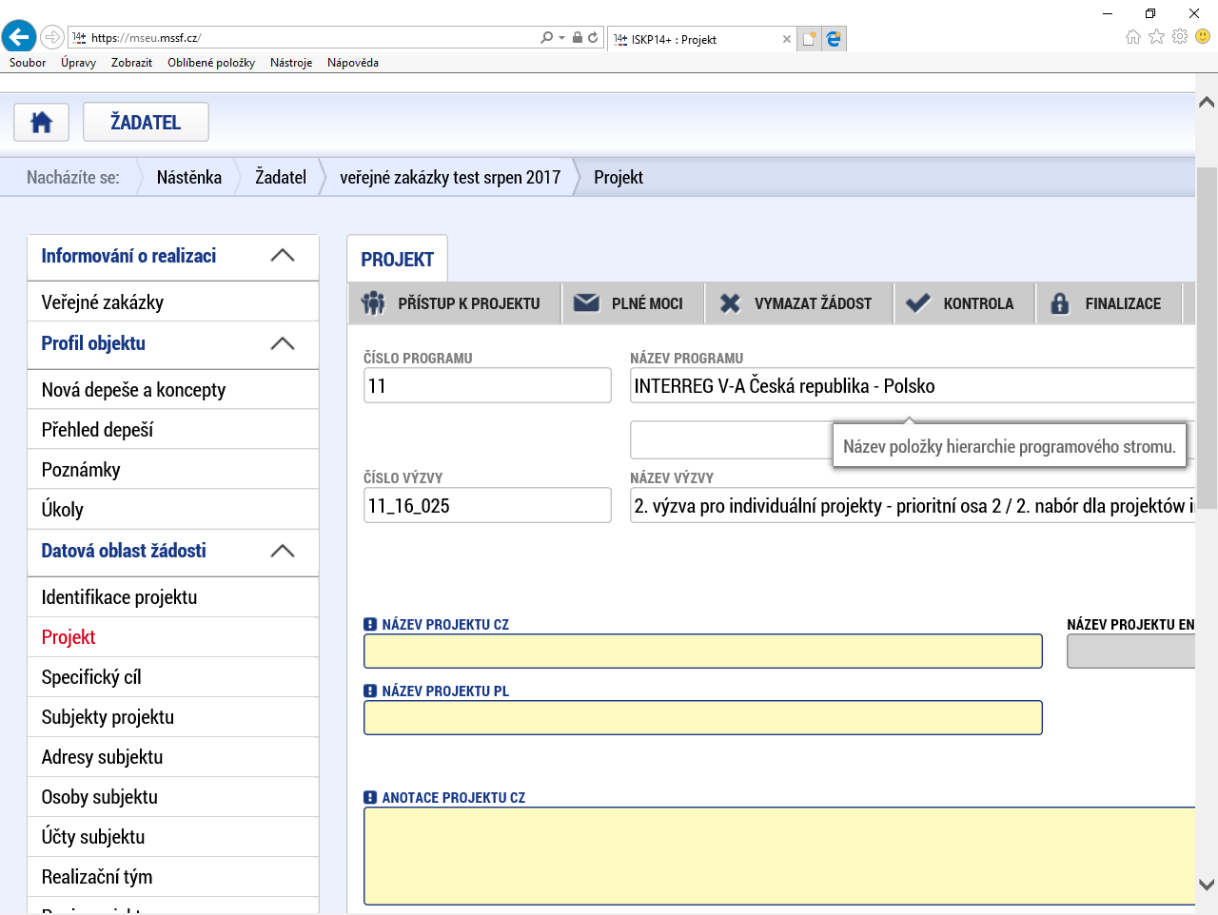
V případě, že je okénko Realizace zadávacích řízení na projektu zaškrtnuto, je třeba vyplnit v modulu „Veřejné zakázky“ údaje alespoň k jedné zakázce. Pro každou veřejnou zakázku je třeba založit nový záznam (1). Pro návrat do datové oblasti žádosti je možné kdykoliv stisknout tlačítko Operace (2), případně kliknout na název žádosti v liště v záhlaví (3)
3
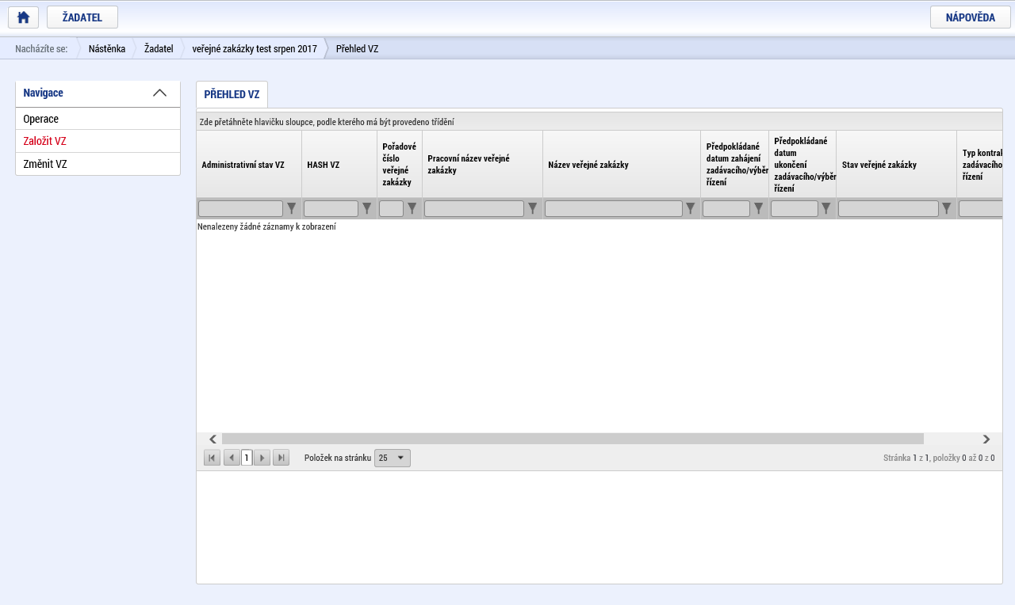
2
1
2
2
11
3
. K nově založené VZ je vygenerován jedinečný hash. Pořadové číslo VZ je systémem vygenerováno až po podání VZ. Nově založené VZ je vždy automaticky vygenerován administrativní stav Rozpracována. Kliknutím na příslušný řádek určité VZ uživatel vstoupí na konkrétní VZ a může editovat data.
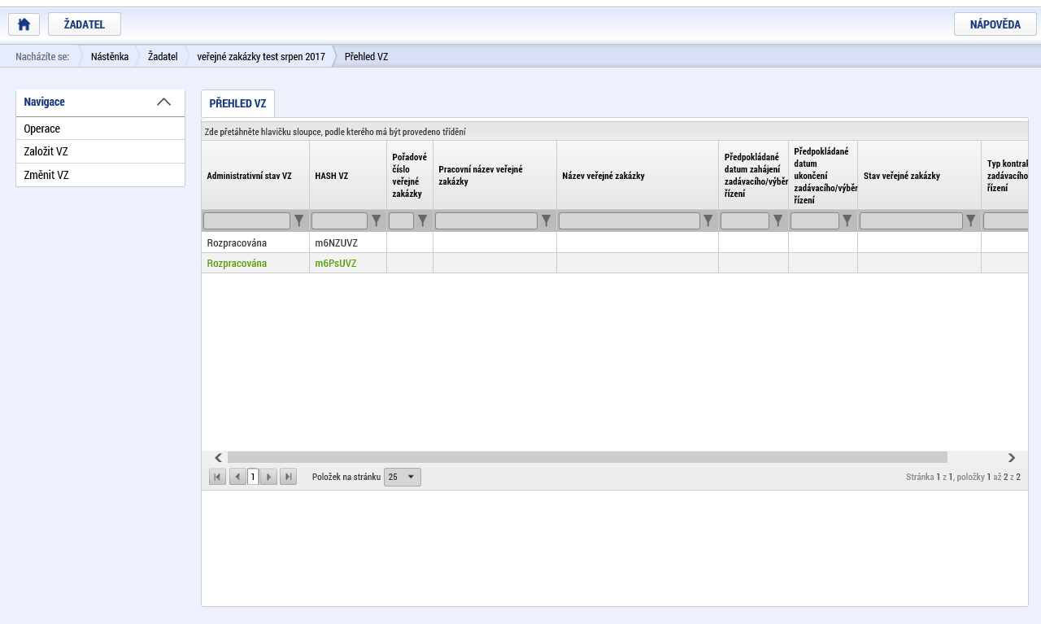

Záhlaví každé Veřejné zakázky obsahuje tlačítka Smazat, Kontrola, Finalizace a Tisk, obdobně jako záhlaví Žádosti o podporu. (Po finalizaci VZ se uživateli zobrazí rovněž i tlačítko Storno finalizace a Podat – obdobně jako při administraci Žádosti o podporu).
Smazat – stiskem tlačítka dojde ke smazání příslušné VZ. Smazat lze pouze VZ, která nebyla nikdy podána.
Kontrola – funguje analogicky jako na Žádosti o podporu. Tlačítko Kontrola slouží k ověření, zda jsou vyplněny všechny požadované údaje. Systém automaticky dle předem definovaných kontrol ověří, zda jsou všechna povinná data vyplněna, a dále ověří kontroly na soulad dat a finančních částek. Kontrolu si může žadatel průběžně kdykoli spustit během procesu vyplňování formuláře.
Finalizace - Stiskem Finalizace se veřejná zakázka uzamkne a je připravena k podání. Během procesu finalizace jsou spuštěny předem definované kontroly vyplnění všech povinných údajů. Tedy i v případě, kdy uživatel zapomene sám kontrolu provést stiskem tlačítka Kontrola, ji automaticky při finalizaci provede systém. Není tedy možné finalizovat nekompletní veřejnou zakázku. Po finalizaci se na horní liště objeví tlačítka Storno finalizace. Pokud uživatel potřebuje VZ ve stavu Finalizována „odemknout“ a doplnit např. ještě nějaké údaje je možné, stejně jako v rámci administrace Žádosti o podporu, stiskem tlačítka Storno finalizace danou VZ „odfinalizovat“.
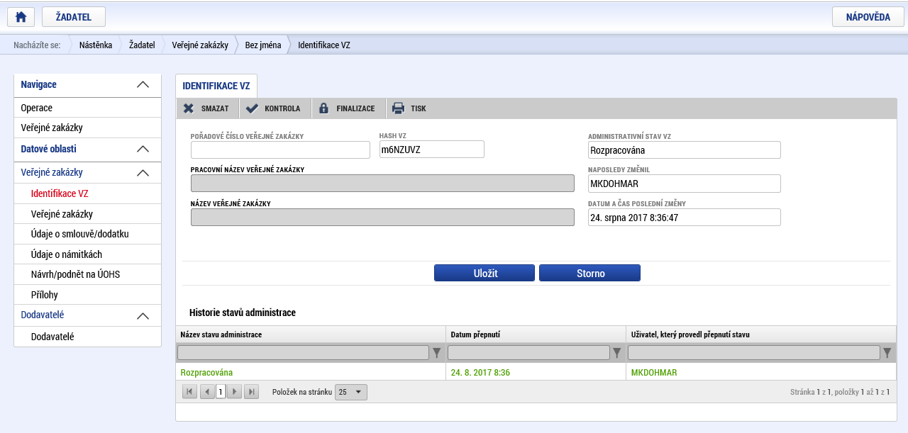
Pozn: Podání zakázky je nevratný krok, a po kliknutí na toto tlačítko se již neobjevuje informativní hlášení, ve kterém by byl žadatel nebo příjemce znovu dotázán, zdali opravdu chce veřejnou zakázku podat.

Záložka „Identifikace VZ“
Na první záložce je možné vyplnit pole „Pracovní název veřejné zakázky“ a „Název veřejné zakázky“ a záznam následně „Uložit“. Pokud žadatel uloží na této záložce název veřejné zakázky, přenese se tento název na záložku „Veřejné zakázky“ do pole „Název veřejné zakázky“. Pokud žadatel uloží název veřejné zakázky v tomto poli záložky „Veřejné zakázky“, přenese se tento název automaticky do tohoto nepovinného pole na záložce „Identifikace VZ“.
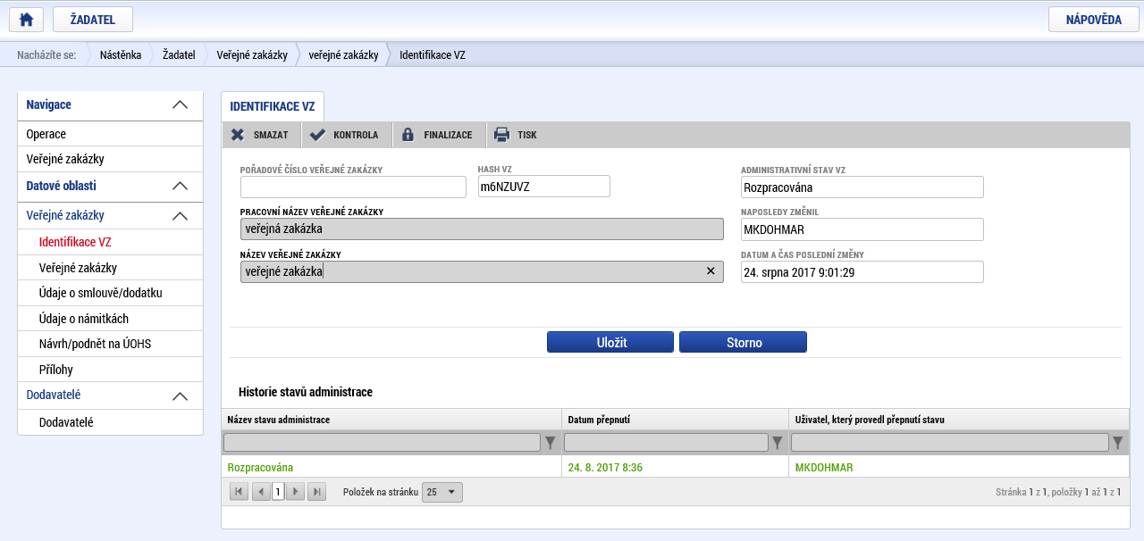

Záložka „Veřejné zakázky“
Na záložce Veřejné zakázky se vyplňují základní údaje o veřejné zakázce v závislosti na jejím životním cyklu (fázi). Výběrem z číselníku uživatel vybere, v jakém stavu veřejnou zakázku zadává. Uživatel pak v rámci pokroku administrace veřejné zakázky mění příslušné stavy dle toho, v jaké fázi realizace se veřejná zakázka nachází. V závislosti na zvoleném stavu VZ se uživateli nabídnou příslušné datové položky, které je potřeba vyplnit. S novým záznamem tj. s novou VZ se této VZ automaticky vygeneruje Hash kód VZ, pod kterým je VZ v systému MS2014+ evidována po celou dobu administrace VZ. Po podání VZ se pak příslušné VZ vygeneruje i pořadové číslo.
Pokud je veřejná zakázka ve stavu plánovaná, zadávají se pouze předpokládané údaje o veřejné zakázce, ostatní pole jsou neaktivní. Pokud uživatel zadává VZ ve vyšším stavu (zahájení, realizace apod.) nabízí se k editaci další příslušná pole. Znamená to, že pokud je v době vyplňování žádosti o podporu veřejná zakázka již vyhlášena, uživatel již z logiky věci neuvádí údaje, které se váží k záměru realizovat veřejnou zakázku, ale údaje o zahájené veřejné zakázce. Při uložení systém kontroluje, že datum zahájení není vyšší než datum ukončení pro každou dvojici dat.
Na záložce je třeba vyplnit povinná pole „Stav veřejné zakázky“ a „Partner“.
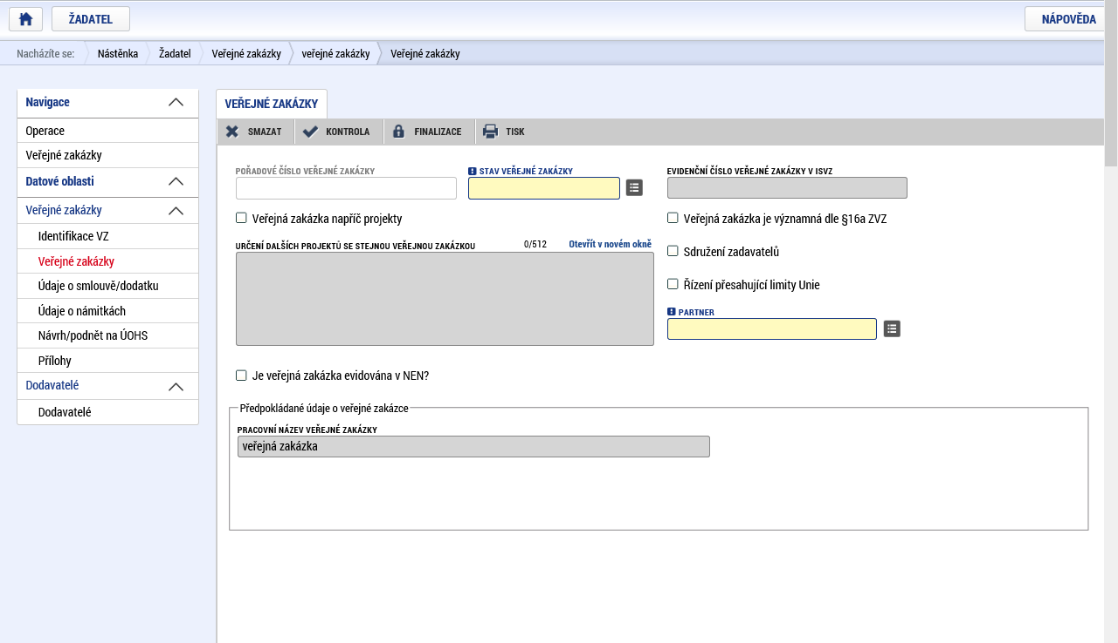
Na této záložce se dále níže nachází několik skupin polí, do kterých se většinou vybírají údaje z číselníků, případně zaškrtnutím. Vkládané údaje je třeba průběžně ukládat kliknutím na tlačítko „Uložit“. V případě číselníků „Typ kontraktu zadávacího/výběrového řízení“, „Režim veřejné zakázky“, „druh zadávacího řízení/výběrového řízení“ a (zcela dole) „Druh veřejné zakázky“ vybírá žadatel příslušný údaj, který odpovídá způsobu, jakým je zakázka realizována v souladu s unijní/českou či polskou legislativou. Kromě pole „Druh veřejné zakázky“ je zde pro polské partnery možnost vybrat volbu „dle polské legislativy“ – případně je k dispozici ještě další upřesňující volba u tohoto záznamu (např. v poli „Režim veřejné zakázky“ volba „Dle polské legislativy – nad 30 tis. EUR (povinnost uplatnit ZVZ / ZZVZ)“).

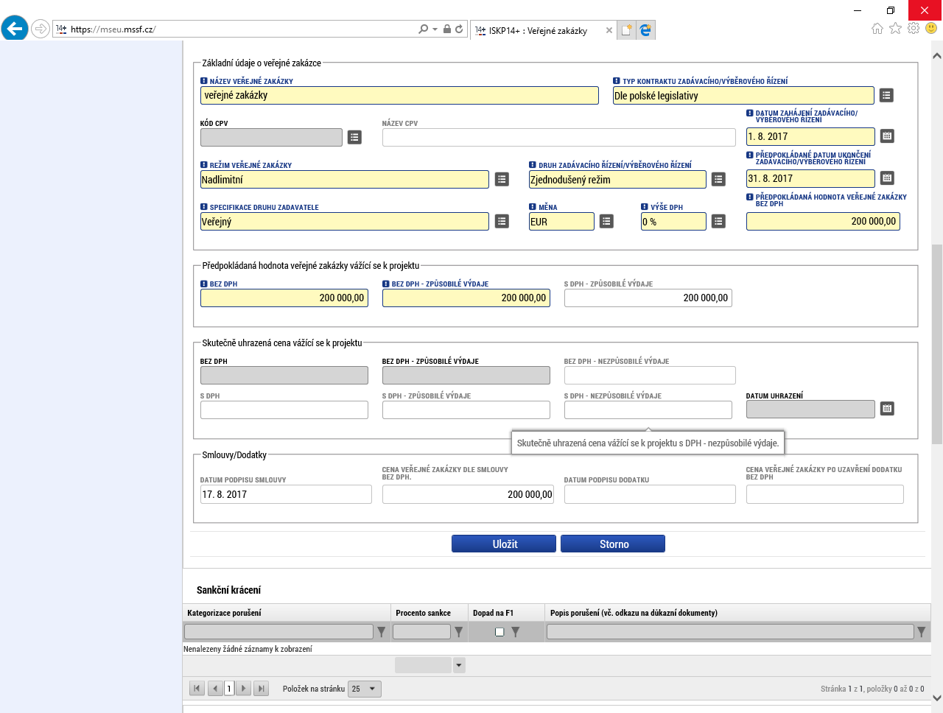
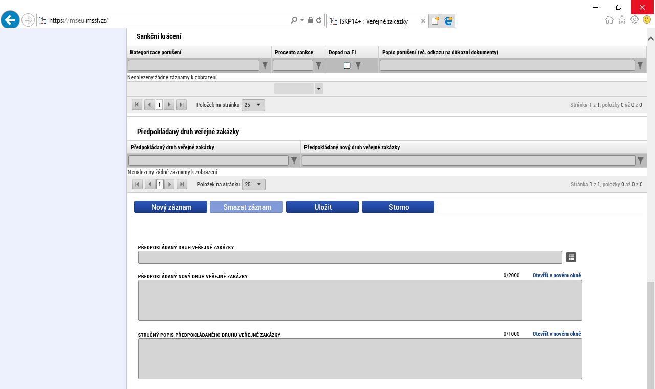
Dosud vyplněné údaje žadatel uloží stiskem tlačítka Uložit v dolní části obrazovky, poté dojde k aktivaci pole Druh veřejné zakázky v dolní části obrazovky.
Žadatel výběrem z číselníku vybere druh veřejné zakázky a stiskem tlačítka Uložit potvrdí výběr. V případě zakázek smíšeného druhu se uvádí hlavní předmět VZ a dále může uživatel editovat položku Další předmět veřejné zakázky.

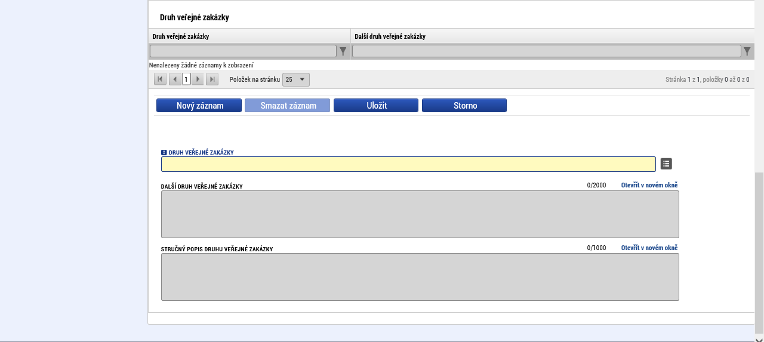
Postup v případě rámcové smlouvy, dynamického nákupního systému a zakázek rozdělených na části
V případě rámcové smlouvy či dynamického nákupního systému se sledují údaje o rámcové smlouvě či dynamickém nákupním systému jako celku a také i jednotlivé minitendry, které jsou realizovány pod danou rámcovou smlouvou či dynamickým nákupním systémem v rámci daného projektu. Minitendrem se rozumí jednotlivá dílčí zakázka zadávaná na základě dané rámcové smlouvy či v rámci daného dynamického nákupního systému. U každého minitendru jsou evidovány všechny údaje (s výjimkou předpokládaných údajů o veřejné zakázce), které uvádí Příloha 7 MP monitorování ESI fondů. Údaje o minitendru je možné do systému zadat, pouze pokud je rámcová smlouvu či dynamický nákupní systém pouze ve stavu „Zadána“.
- V případě veřejné zakázky rozdělené na části se sledují údaje o veřejné zakázce jako celku a pak i za dílčí části. U každé části této veřejné zakázky jsou evidovány všechny údaje (s výjimkou předpokládaných údajů o veřejné zakázce). Údaje o dílčích částech je možné do systému zadat, pouze pokud „nadřazená“ resp. hlavní VZ je již od stavu „zadána“.

Za každý „podtyp“ VZ jsou tedy sledované stejné datové položky, jako u „nadřazené“ VZ, kromě:
- Pracovní název veřejné zakázky
- Předpokládaný typ kontraktu zadávacího řízení
- Předpokládané datum zahájení zadávacího řízení
- Typ kontraktu zadávacího řízení
- Druh zadávacího řízení
- Veřejná zakázka dle výše předpokládané hodnoty
- VZ je významná dle §16a ZVZ
- Specifikace druhu zadavatele
Uživatel zvolí Typ kontraktu zadávacího řízení např. Rámcovou smlouvu a (1) výběr potvrdí stiskem tlačítka uložit (2). Následně se na obrazovce zobrazí tlačítko Založit podtyp VZ. Uživatel stiskem tlačítka Založit podtyp VZ založí příslušný údaj pod danou VZ (3).

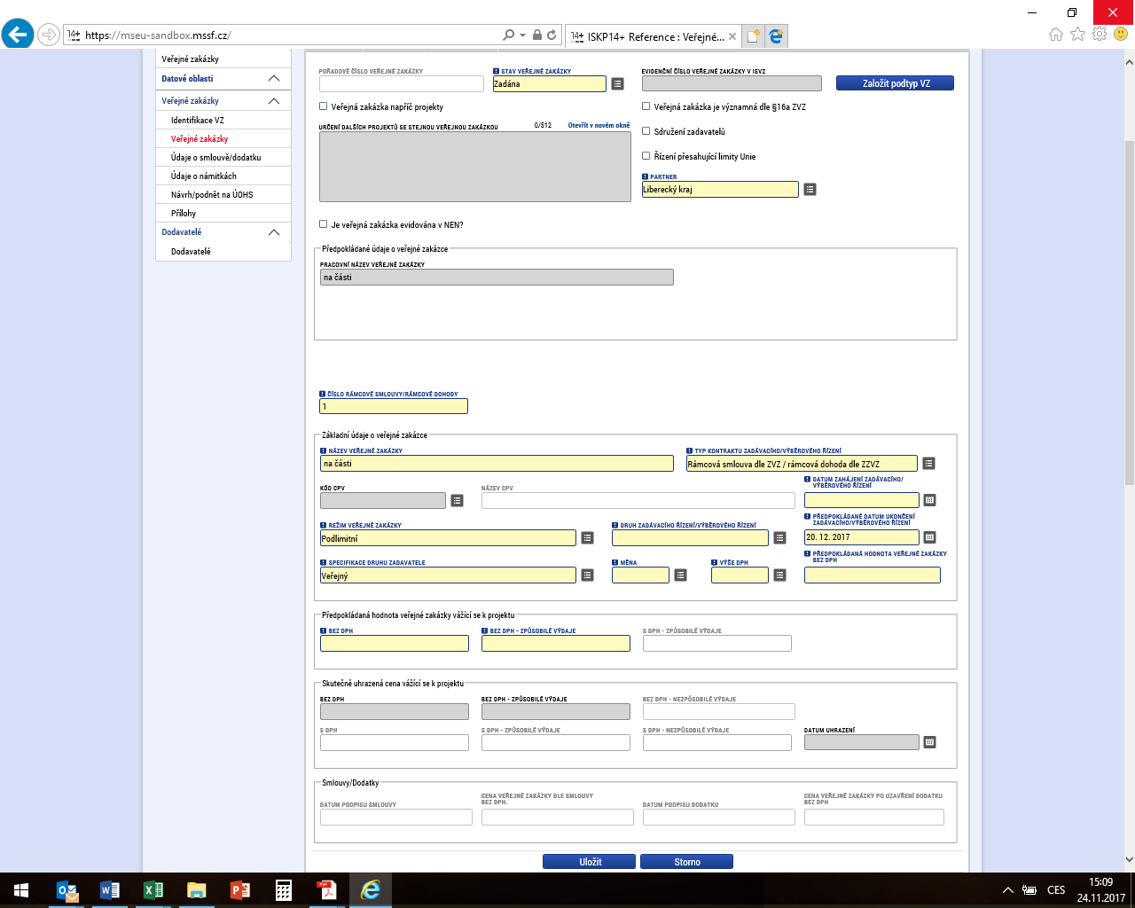
3
2
1
V seznamu veřejných zakázek se pod příslušnou VZ vygeneruje nový záznam „podtypu“ VZ. Po podání „podtypu“ VZ se i tomuto záznamu vygeneruje další automatická úroveň pořadového čísla. V rámci vybraného záznamu pak uživatel dále vyplní relevantní údaje k zadávacímu řízení.

Záložka „Údaje o smlouvě/dodatku“
Na následující záložce „Údaje o smlouvě/dodatku“ je třeba zvolit, zdali jsou vyplňovány záznamy ke smlouvě nebo dodatku (1), přičemž je možné založit více záznamů. Po vyplnění je třeba příslušný záznam uložit (2) a kliknutím na tlačítko „Nový“ případně založit další záznam (3). Povinnost vyplnit na této záložce minimálně jeden záznam závisí na stavu veřejné zakázky (minimálně jeden záznam je třeba vyplnit u stavu „Zadána“, „Splněna“, případně v některých dalších stavech).
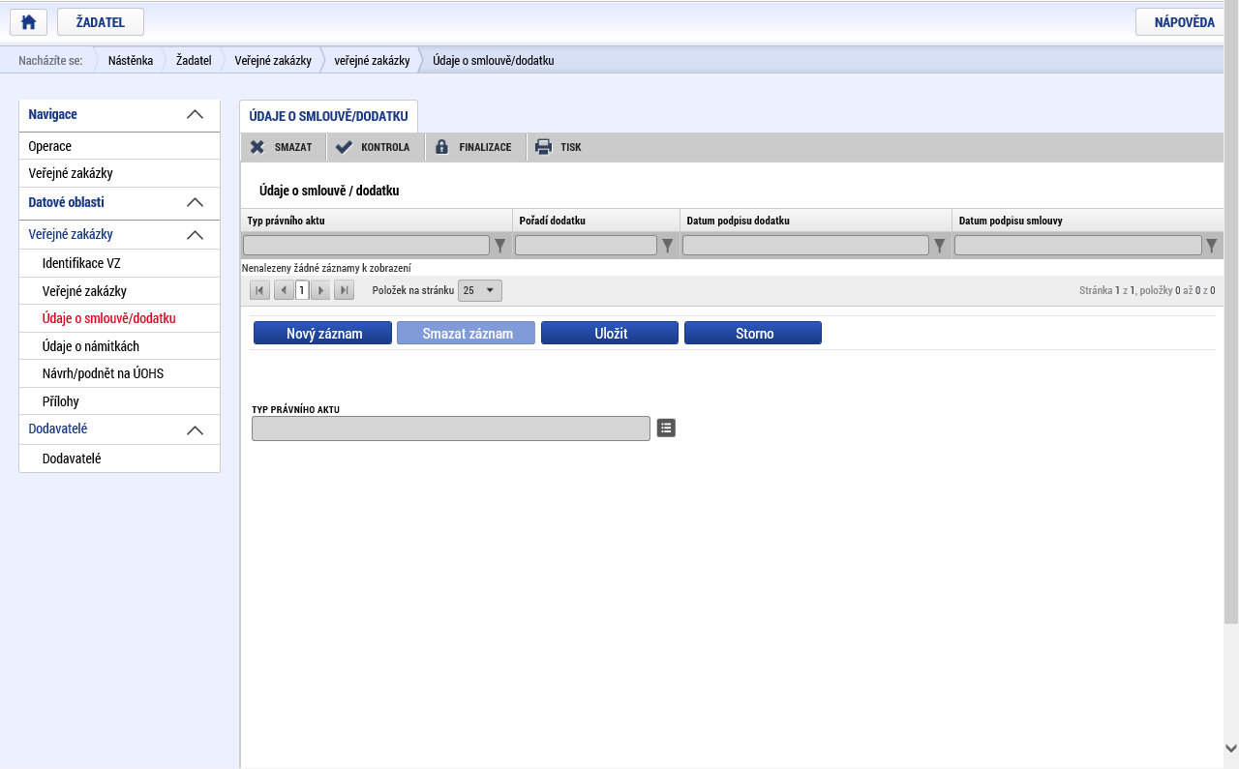
1
3
2
3
1
2
Po poklikání na pole „Typ právního aktu“ se zobrazí následující dialogové okno pro výběr příslušného typu právního dokumentu.
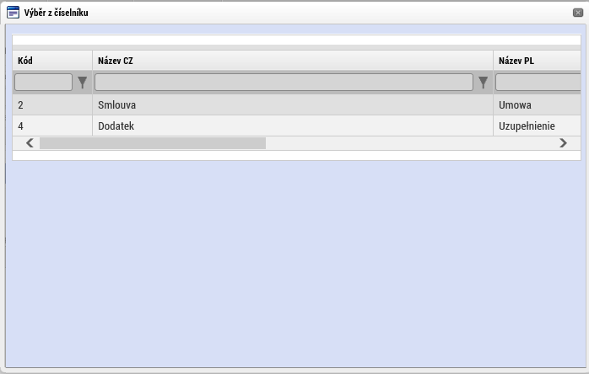
V případě volby „Smlouva“ se zobrazují následující datová pole (pro naplnění dat číselníku údaje o dodavateli je třeba vyplnit záložku dodavatel – viz kap. „Modul Dodavatelé“ na str. 36.
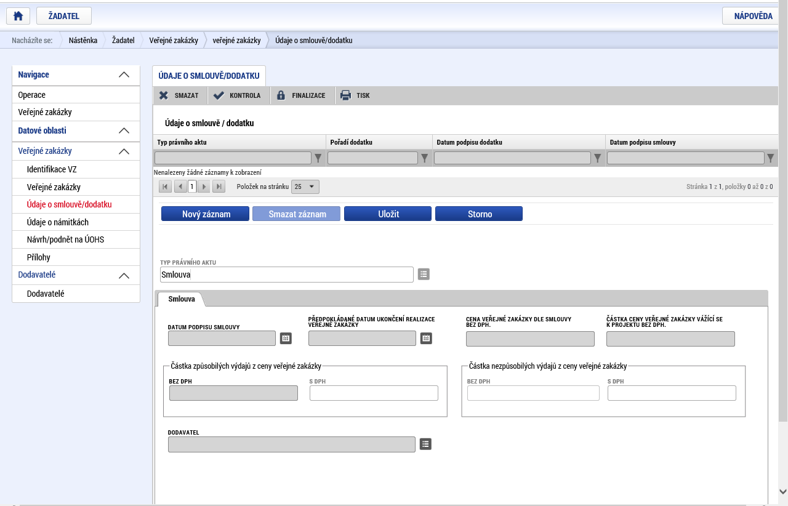
V případě dodatku se zobrazující následující datová pole:
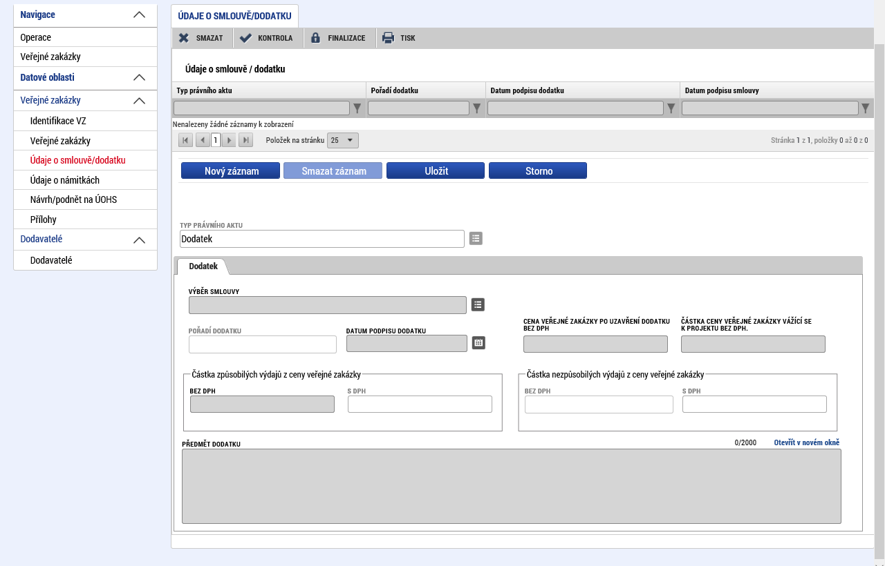

Záložka „Údaje o námitkách“
V případě, že k veřejné zakázce byly podány námitky, je třeba příslušné údaje zadat na záložce „Údaje o námitkách“.
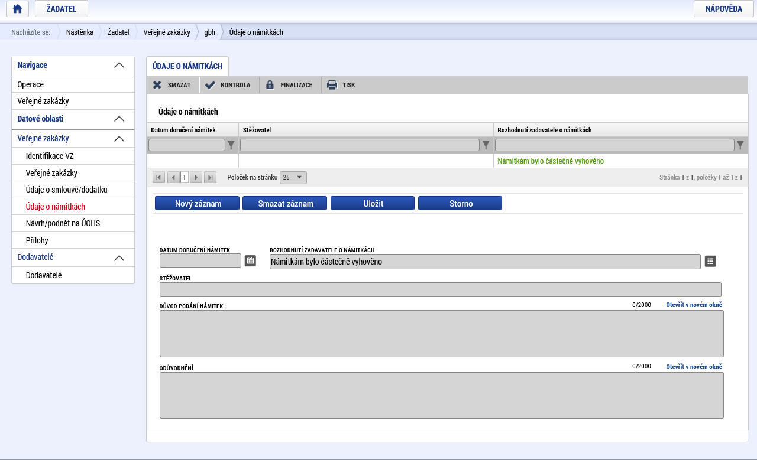

Záložka „Návrh/podnět na ÚOHS“
V případě podání návrhu nebo podnětu na ÚOHS je třeba vyplnit příslušné údaje na záložce „Návrh/podnět na ÚOHS“ (relevantní jen pro zakázky realizované dle legislativy ČR).
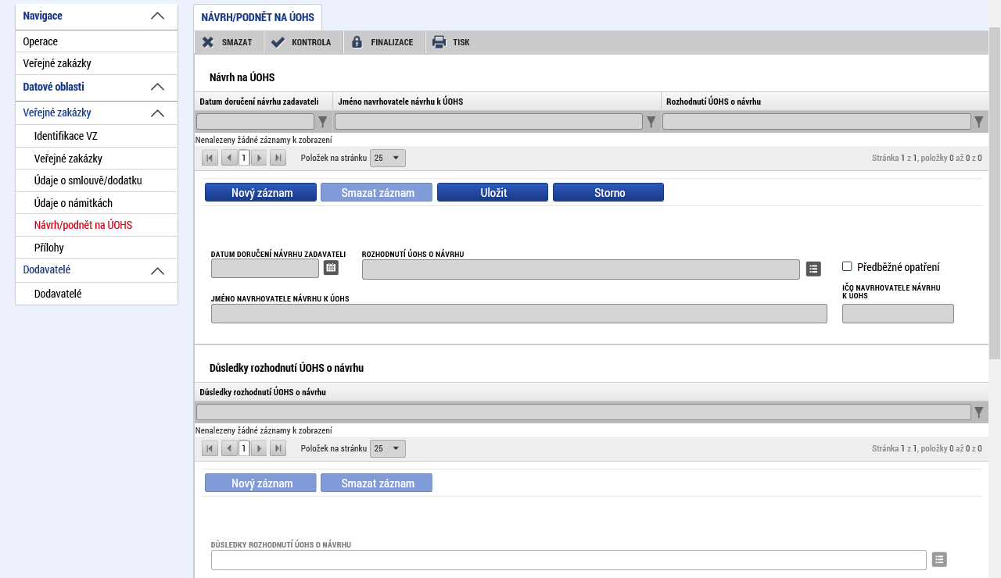
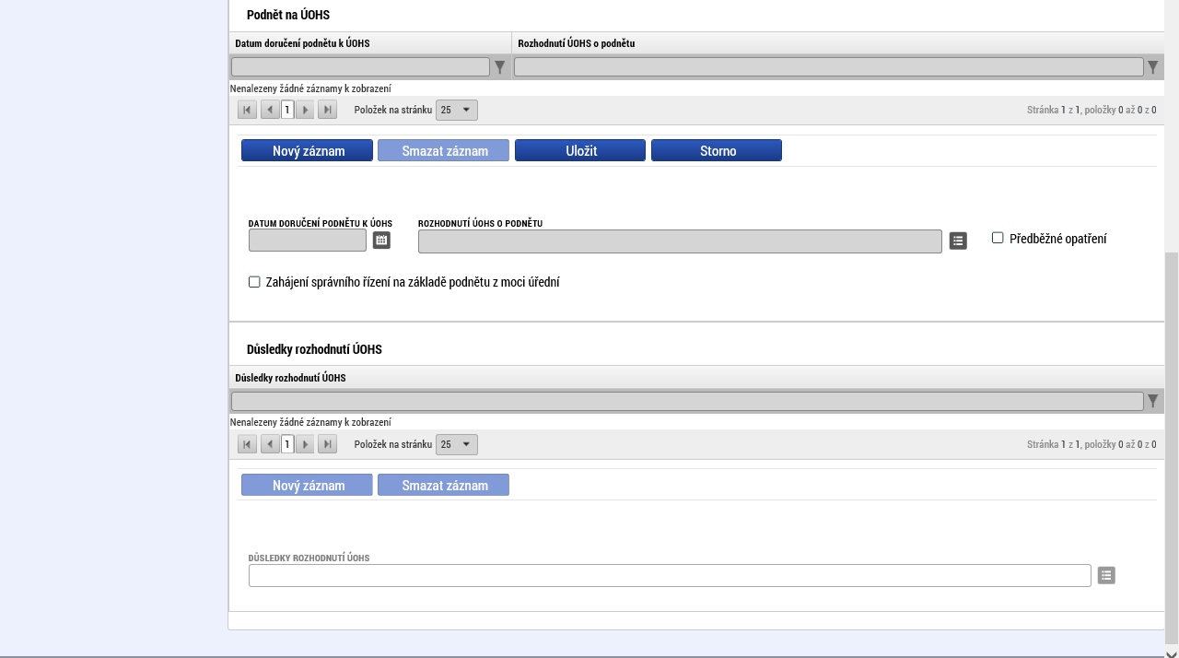

Záložka „Přílohy“
Na záložce „Přílohy“ je možné zadat přílohu k veřejné zakázce. Na této záložce je možné přiložit přílohy, respektive dokumenty. Každý partner může vyplnit více příloh. Jejich velikost by neměla být omezena, nicméně velké datové soubory (desítky MB a více) je vhodné předat na jiném nosiči, například DVD, a do záložky „Přílohy“ pouze přidat textový název dokumentu.
U každé přílohy je třeba vyplnit její název (1). Dále, pokud budete přikládat soubor, tak pomocí tlačítka „Soubor/Připojit“ (2) jej vyberete z vašeho počítače. Soubor je následně nahráván a jeho název se objeví v políčku (3). V některých případech je třeba přílohu nejprve uložit, aby se následně v poli objevil název souboru. Pokud je třeba dokument ještě kromě podpisu žádosti o podporu samostatně elektronicky podepsat, lze tak učinit skrze příslušný symbol (4). Vložený soubor je rovněž možné zobrazit pomocí tlačítka „Soubor/Otevřít“.
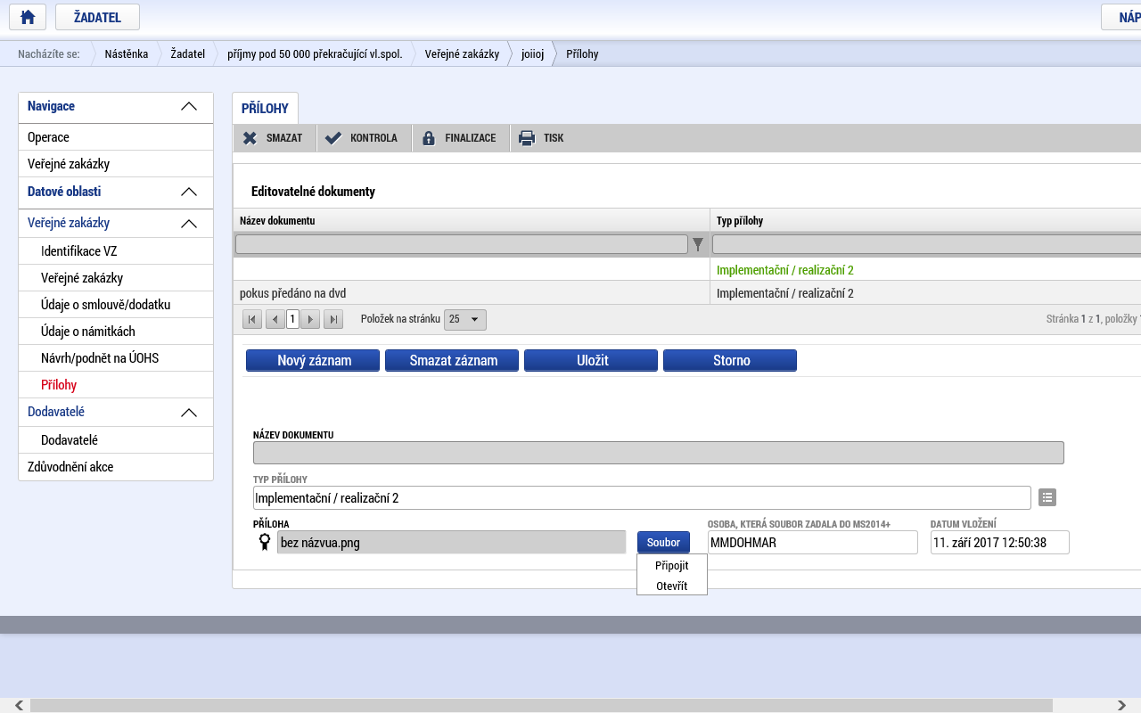
4
3
1
2

Modul Dodavatelé
Po zadání první z veřejných zakázek se aktivuje modul „Dodavatelé“, na který je třeba zadat údaje o vítězném dodavateli, aby bylo možné tento záznam vybrat v poli „Dodavatel“ na záložce „Údaje o smlouvě/dodatku“.
Dodavatel, který se na dané záložce již nabízí k zobrazení nebo je uživatelem zadáván, je poplatný a navázaný na Žádost o podporu jako celek. Do uvedené záložky uživatel tedy zadává subjekty typu Dodavatel, které jsou relevantní pro dané veřejné zakázky resp. danou Žádost o podporu a tyto záznamy jsou automaticky na tuto Žádost o podporu navázány. Záložka Dodavatel je zobrazena napříč všemi VZ a rovněž napříč všemi VZ se zobrazují stejná data.
Data resp. jednotlivé záznamy dodavatelů zde zobrazeny nejsou ještě navázána na konkrétní VZ. Výběr a navázání dat se provádí až na záložce Smlouva/Dodatek. Tam uživatel vybírá volbou z číselníku příslušný záznam dodavatele pro konkrétní VZ.
Pokud je v rámci jedné VZ zadán určitý dodavatel, je pak tento dodavatel nabízen k výběru i u dalších VZ navázaných na danou Žádost o podporu, vzhledem k tomu, že u některých výběrových řízení mohou být dodavatelé stejní. Žadatel tak nemusí zadávat data duplicitně.
Vkládat nebo editovat data v rámci záložky Dodavatelé lze pouze pod VZ, která se nachází v administrativním stavu Rozpracována.
Subjekt typu „Vítězný dodavatel“ může být na záložku vložen v počtu „x“ záznamů. Dále uživatel pak pod záložkou Smlouva/Dodatek vybírá konkrétní záznam ke konkrétní VZ.
Stejně jako u údajů na záložce Subjekty v rámci formuláře Žádosti o podporu, je nutné zadat IČ, které lze stisknutím tlačítka Validace ověřit vůči Základním registrům.
Vyplnění dodavatele je totožné jako vyplnění partnera na žádosti o podporu (stisknutím tlačítka Nový záznam uživatel může vkládat údaje a založit typ subjektu typu Dodavatel. Vzhledem k tomu, že v rámci této záložky je zadáván pouze typ subjektu Dodavatel je v poli Typ subjektu u každého záznamu systémem defaultně nastavena položka číselníku „Vítězný dodavatel“).
.
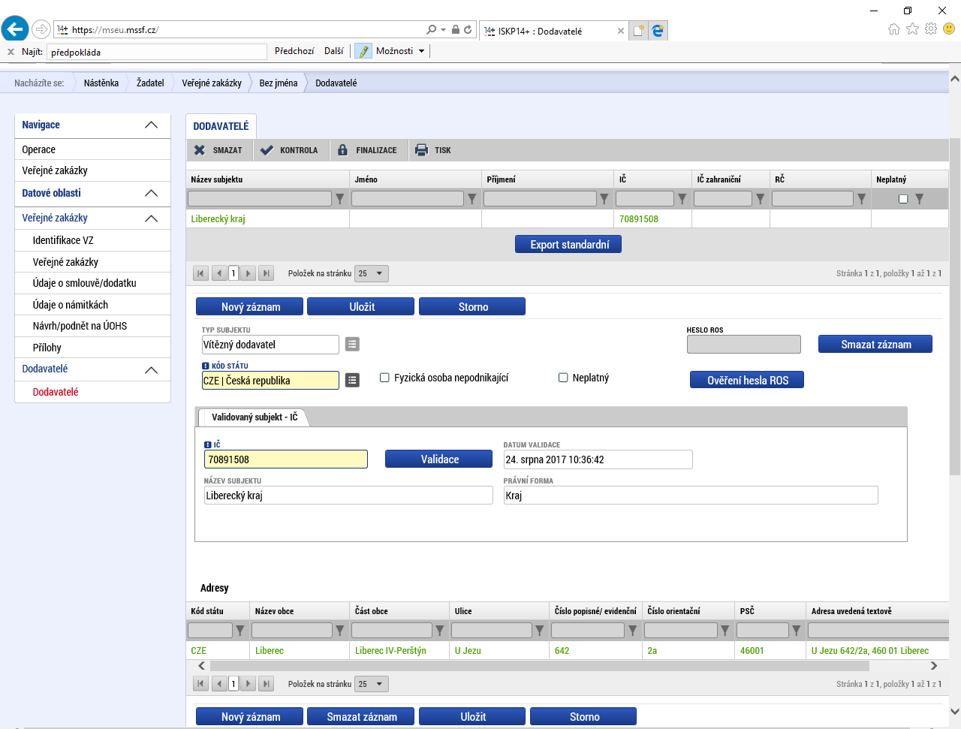
V případě jiného dodavatele než z ČR je třeba manuálně zadat údaje o zahraničním IČ, názvu subjektu a právní formě.
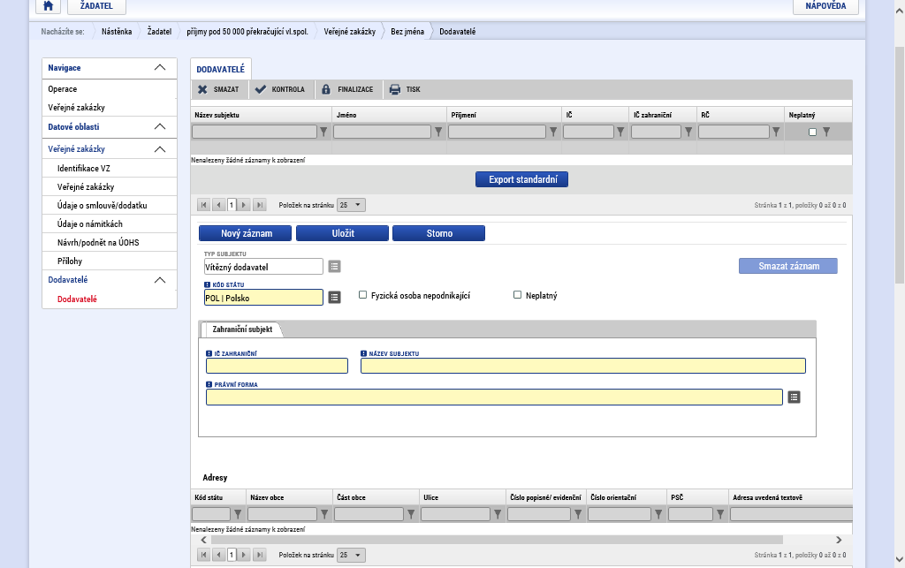
Následně je třeba zadat údaje o adrese. I zde se postup liší u subjektů z ČR a z jiných zemí. V případě partnerů z ČR se údaje automaticky načtou po validaci subjektu.
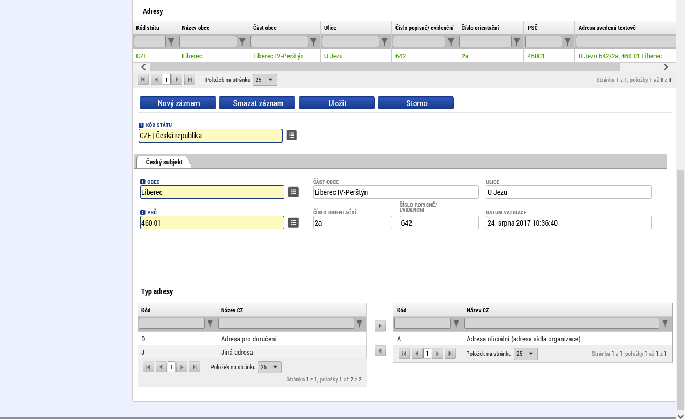
V případě zahraničních subjektů je třeba údaje o adrese zadat manuálně.
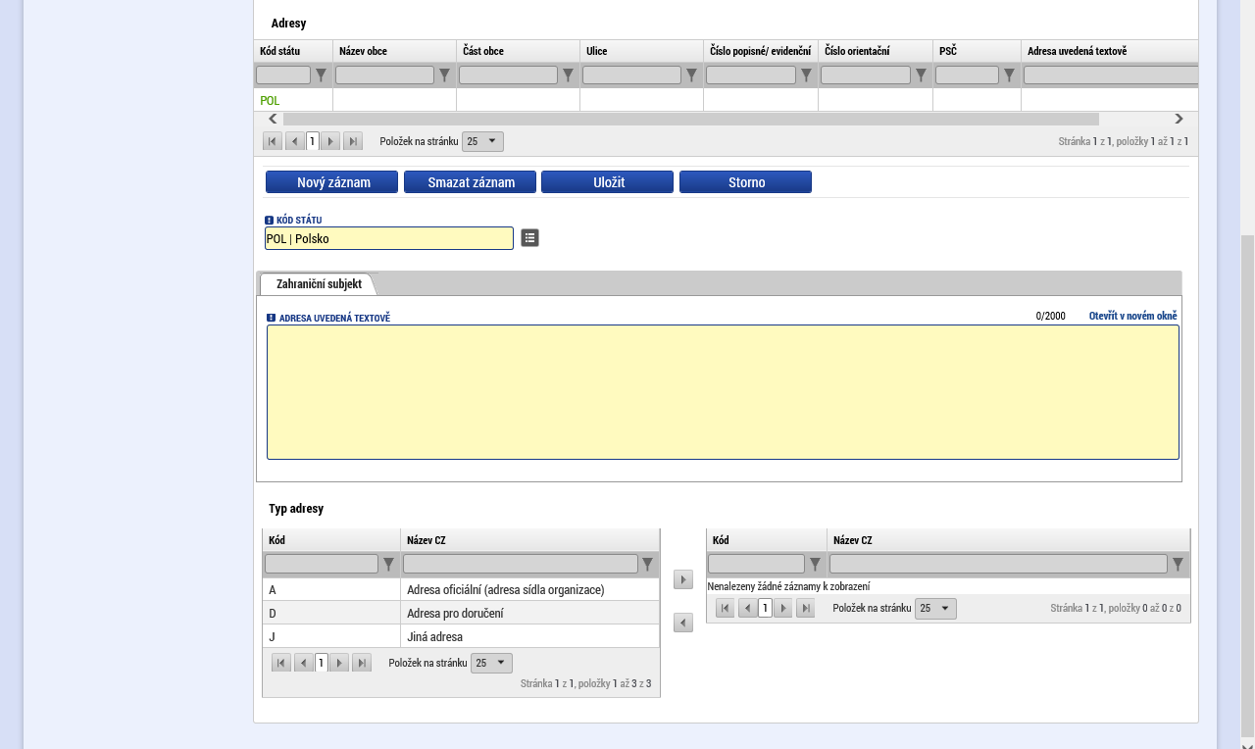
Následně je třeba vybrat, o jaký typ adresy se jedná. Způsob výběru adresy je totožný jako vyplnění partnera na žádosti o podporu.

Kontrola záznamu
Po ukončení vyplnění příslušného záznamu je třeba provést kontrolu daného záznamu kliknutím na příslušné tlačítko na horní liště.
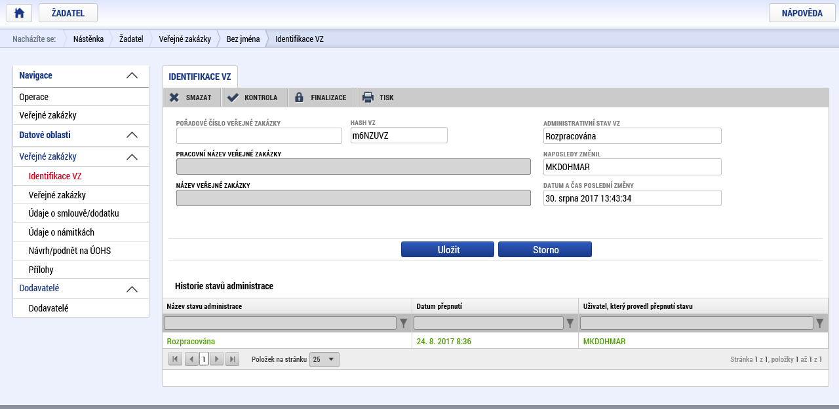
Pokud jsou zjištěny při kontrole chyby, jsou tyto chyby po ukončení automatického procesu kontroly automaticky zobrazeny.
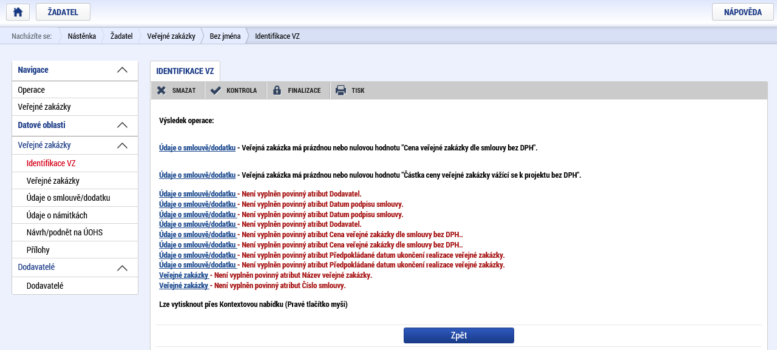
V případě, že kontrola nenalezla chyby, které by bránily pozdější finalizaci záznamu, objeví se následující obrazovka:
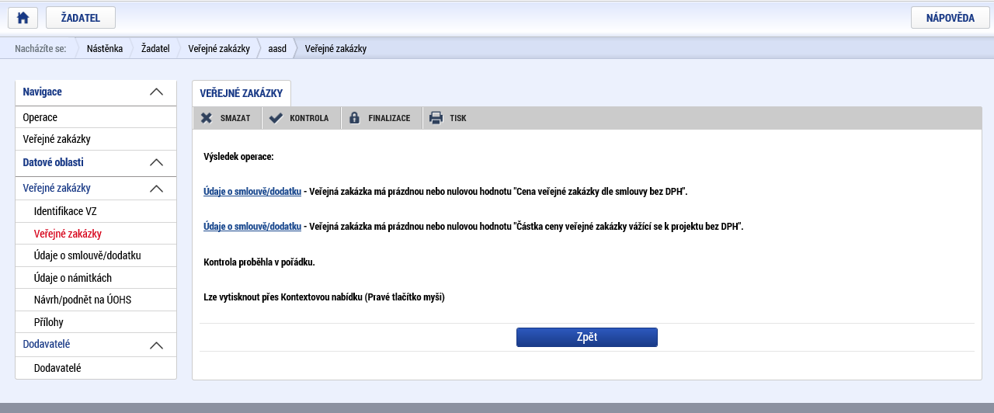

Finalizace záznamů o veřejných zakázkách
Před finalizací se objeví dotaz, zdali opravdu hodláte záznam finalizovat:
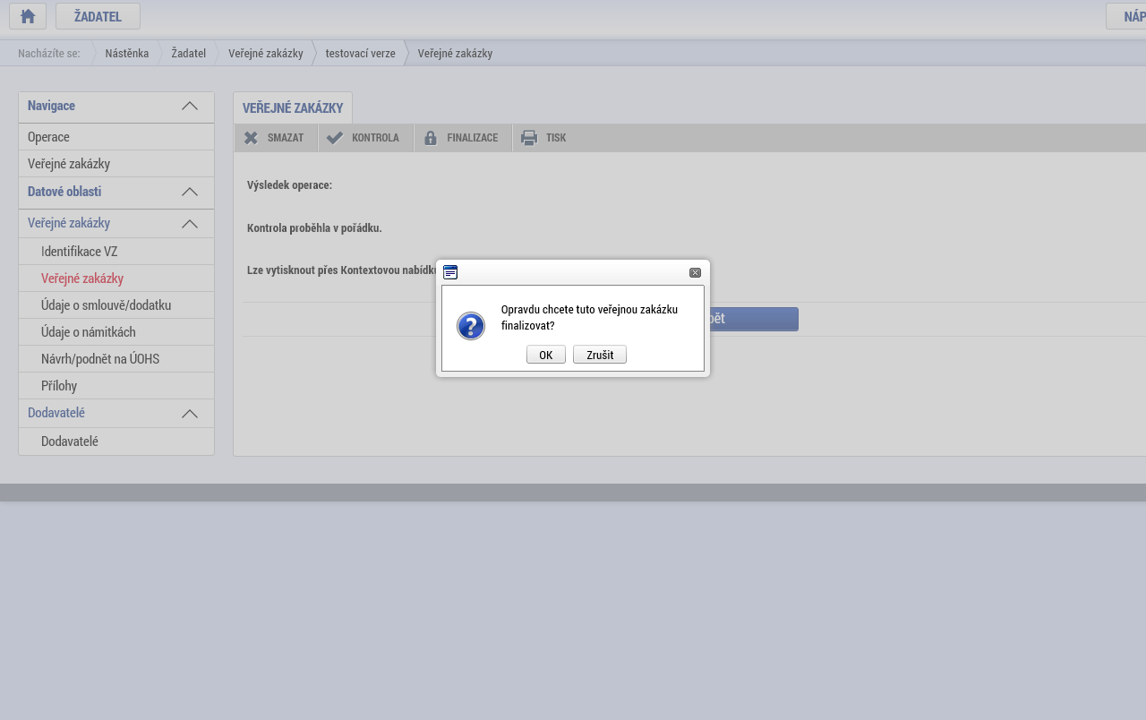
Pokud byl záznam úspěšně finalizován, zobrazí se potvrzení o provedené finalizaci. Zároveň je možné u finalizovaného záznamu provést storno finalizace kliknutím na příslušné tlačítko.
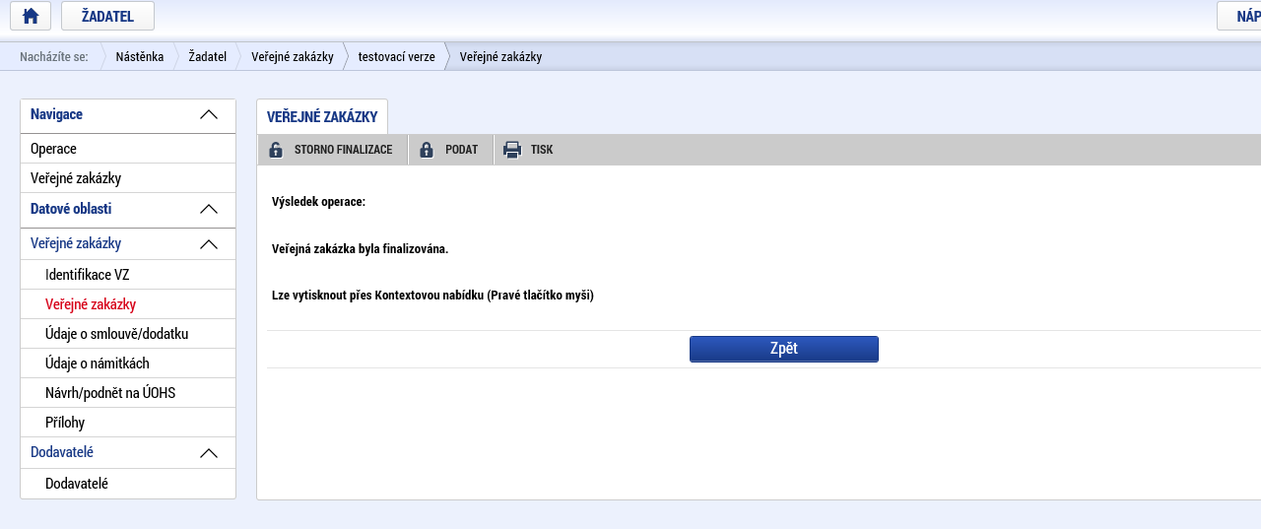
V takovém případě je třeba specifikovat do textového pole důvod ke stornu finalizace:
Po provedení storna finalizace se objeví odpovídající hlášení:
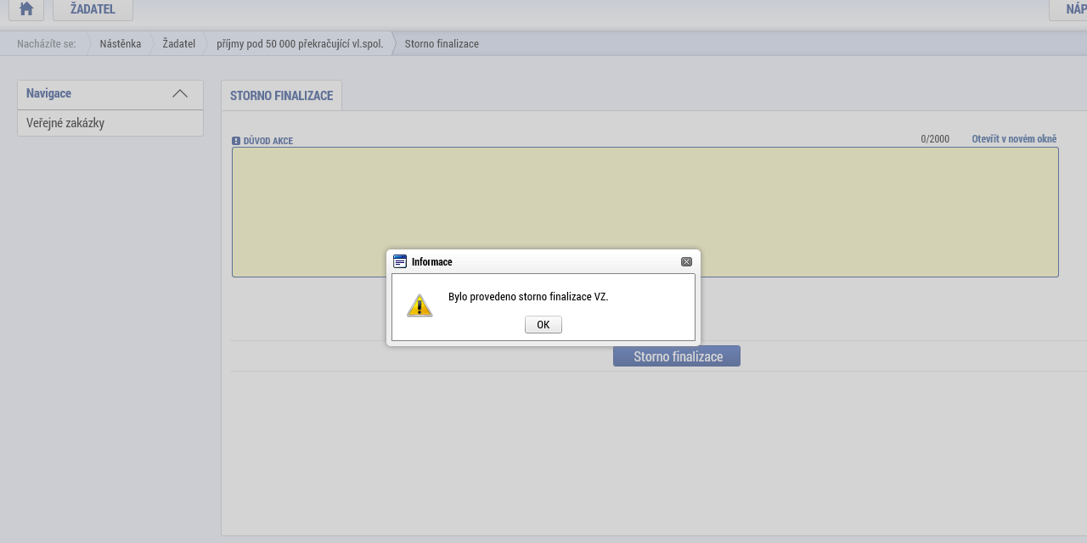
Po finalizaci se zpřístupní tlačítko „Podat“.
Pozn.: Podat záznam lze pouze v určitých stavech projektu. Podat záznam k veřejné zakázce je umožněno editorovi, signatáři a zmocněnci. Dosud nepodané VZ po stavu PP40 a v negativních stavech již nelze záznam dané veřejné zakázky podat způsobem popsaným v tomto odstavci.
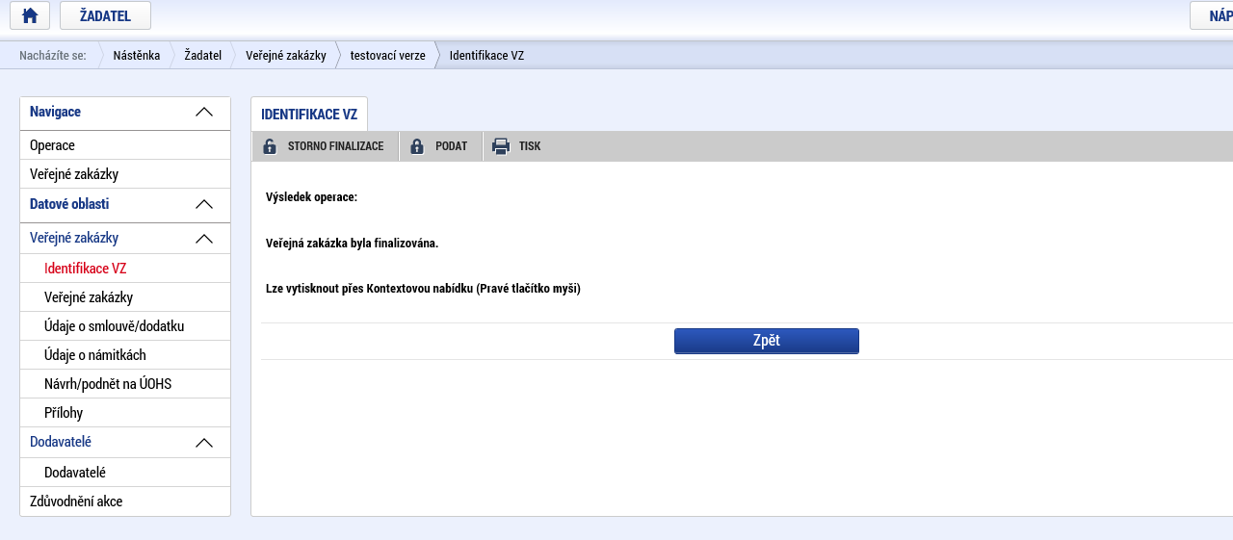
Po podání zakázky se objeví v případě, že podání proběhlo úspěšně, potvrzení o jejím úspěšném podání.
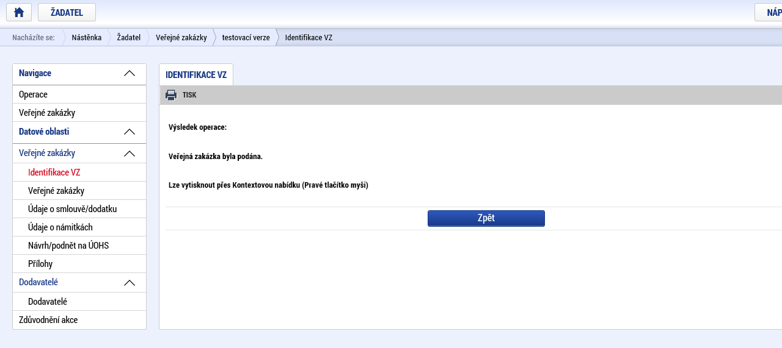
Po návratu na modul „Veřejné zakázky“ (1) je u daného záznamu uvedeno „Podána“ (2):
1)
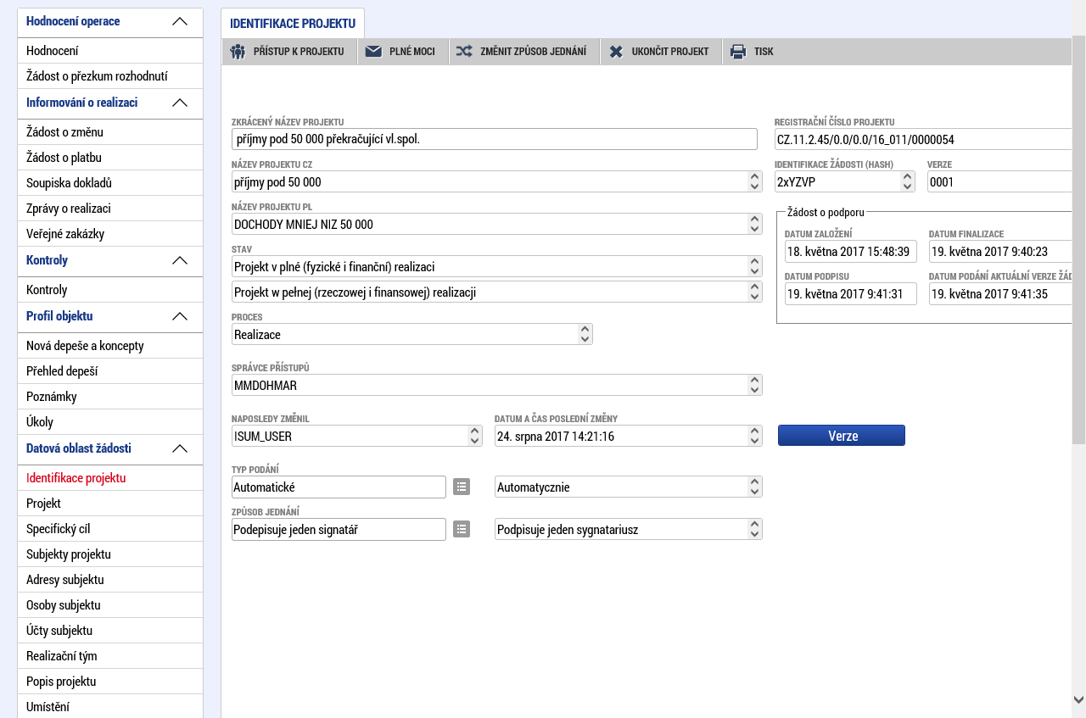
2)
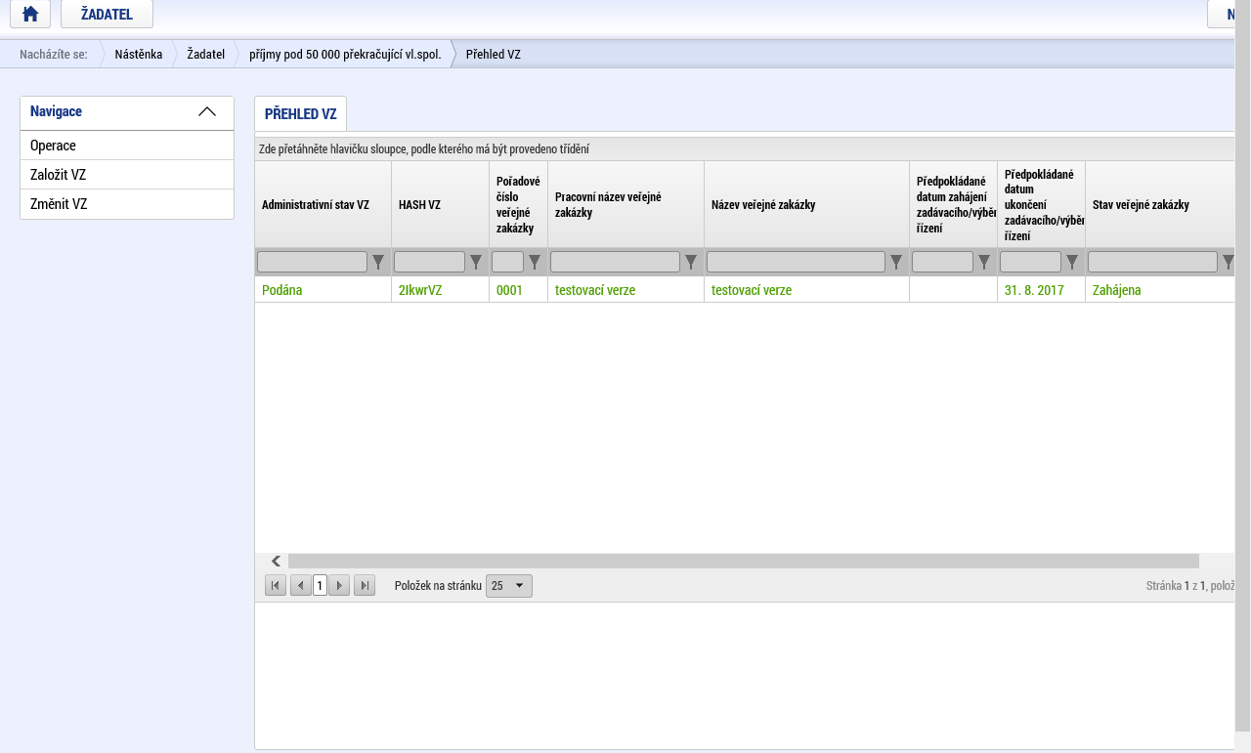

Postup v případě vrácení veřejné zakázky
V případě, že je zakázka ze strany kontrolora vrácena, objeví se u příslušného záznamu odpovídající informace:
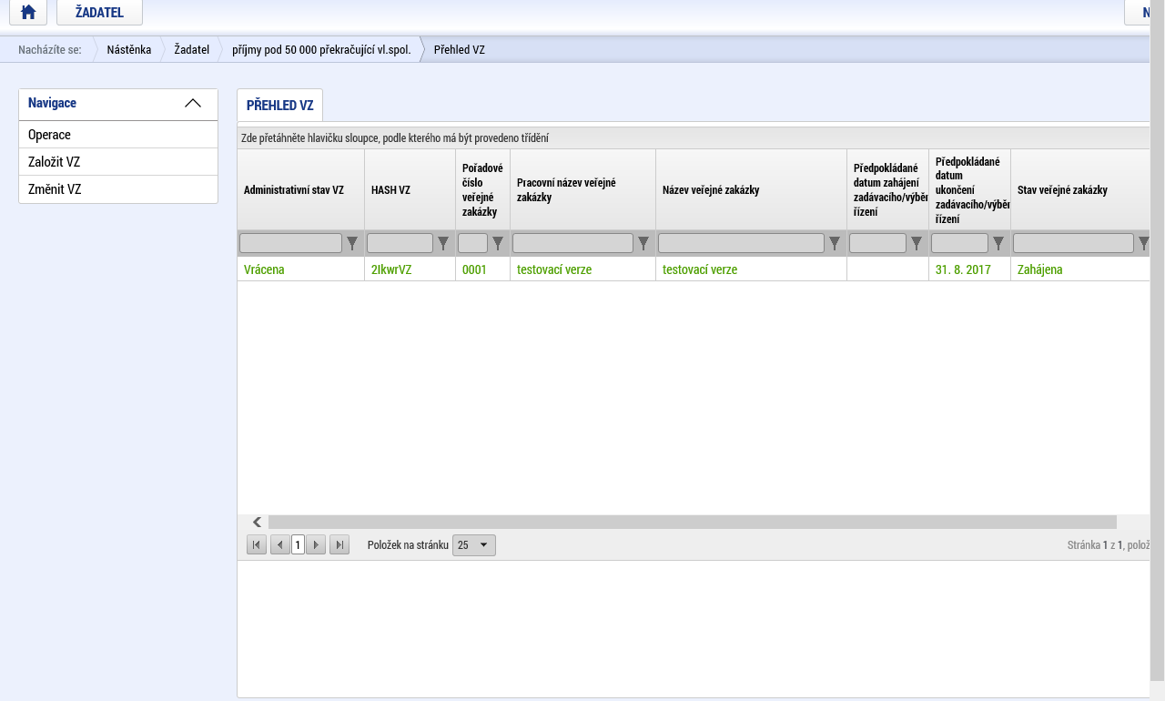
V takovém případě je třeba dvakrát kliknout na daný záznam veřejné zakázky na přehledu VZ a poté provést zpřístupnění k editaci:
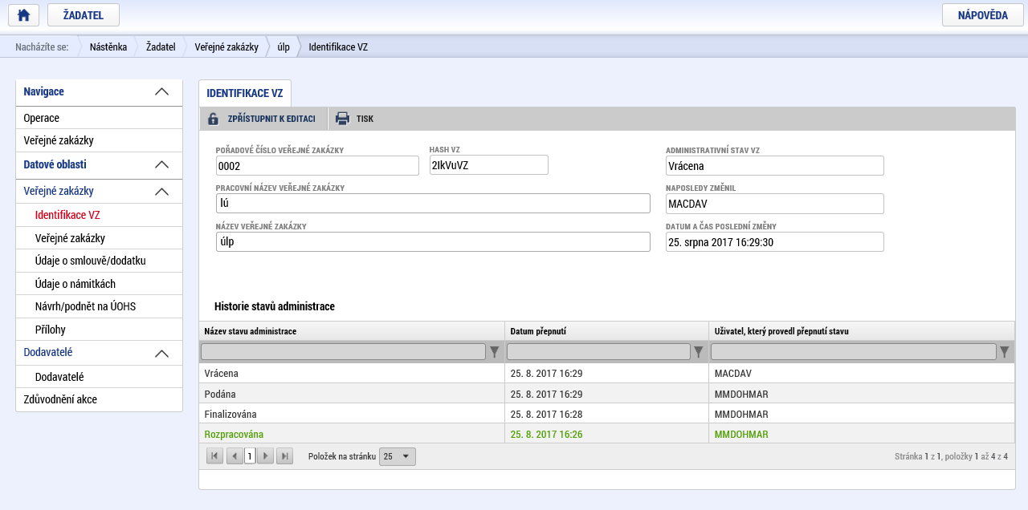
V případě, že tento krok je úspěšný, objeví se odpovídající informativní hlášení
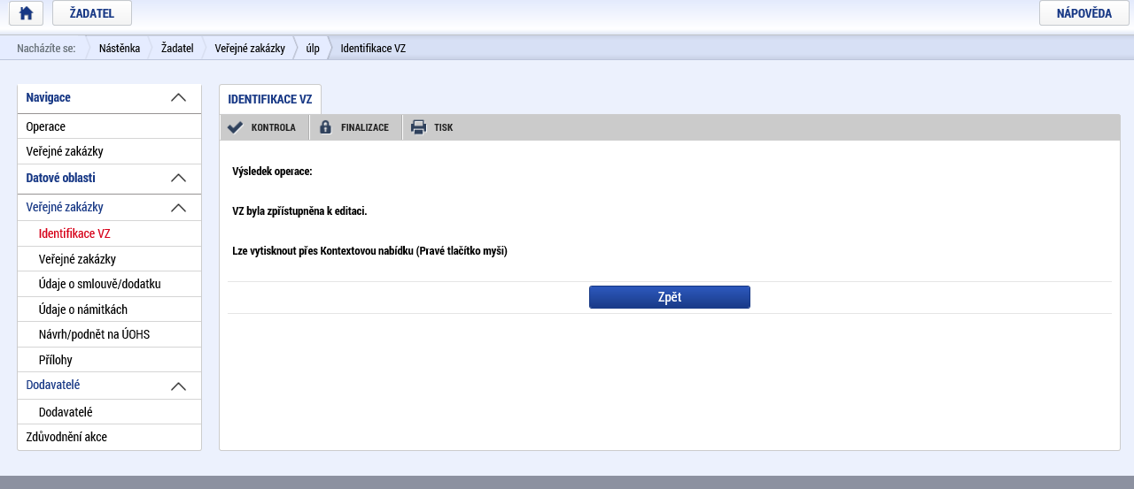
Důvod vrácení nalezne příjemce na záložce „Zdůvodnění akce“. Pokud byla zakázka vrácena vícekrát, je třeba vybrat ze seznamu příslušný záznam:
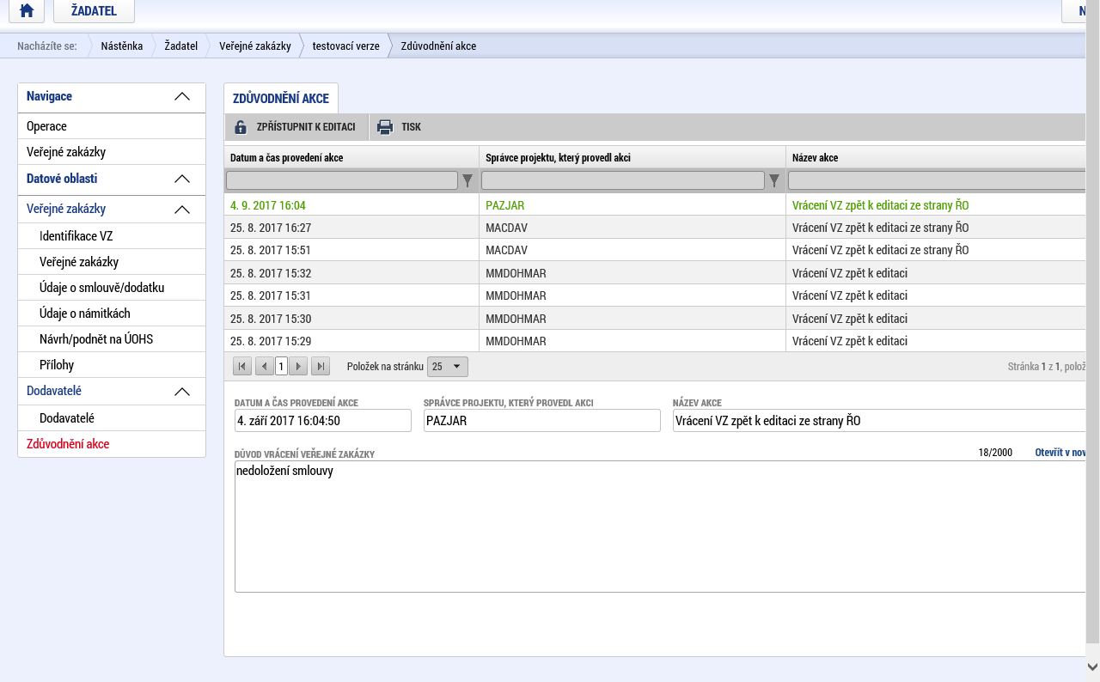

Schválení zakázky
V případě, že je zakázka ze strany kontrolora schválena, objeví se u příslušného záznamu odpovídající informace:
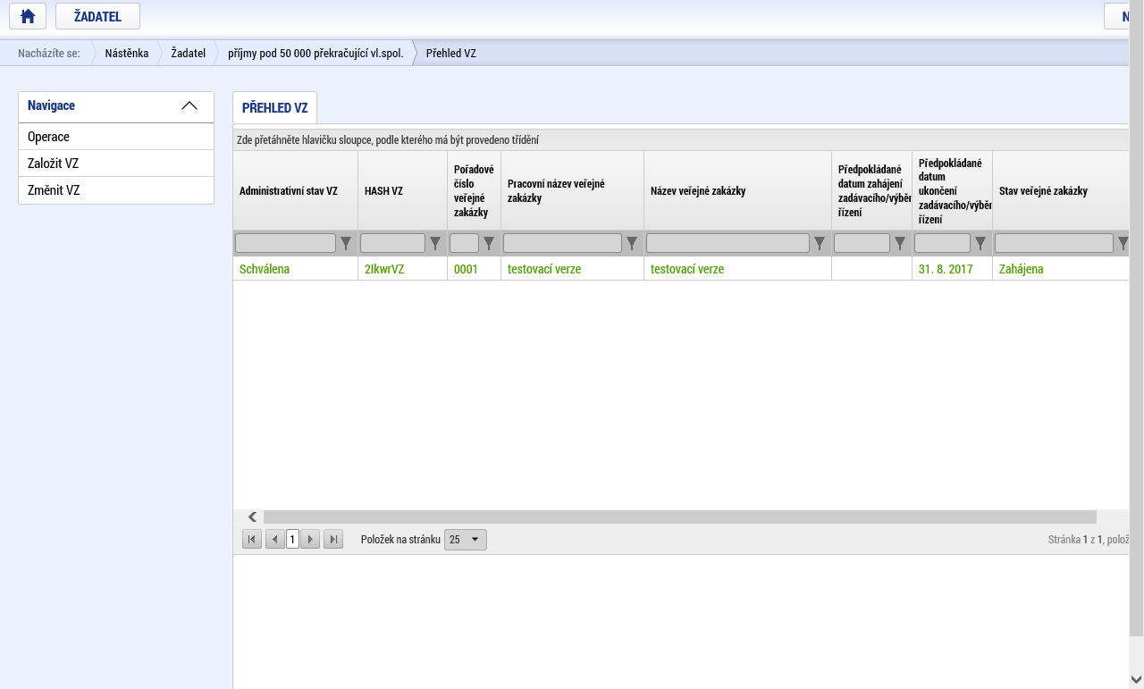

Změna veřejné zakázky
V případě, že je z jakéhokoliv důvodu nezbytné změnit informace o dané veřejné zakázce (kvůli plnění povinností specifikovaných v Příručce pro příjemce a vztahujících se k jednotlivým fázím průběhu veřejné zakázky (kontrola před vyhlášením zadávacího řízení, kontrola před podpisem smlouvy s dodavatelem, kontrola po podpisu smlouvy s dodavatelem, hodnocení ex-ante zakázek, hodnocení ex-post zakázek), je možné záznam změnit kliknutím na příslušný odkaz).
Tuto funkci příjemce využije rovněž v případě předkládání takové změny v projektu, která se týká veřejných zakázek (pro tyto účely není možné využít modul Žádost o změnu a změny týkající se veřejných zakázek je třeba předložit prostřednictvím záložky Změnit VZ v rámci modulu veřejné zakázky).
V případě, že funkci „změnit veřejnou zakázku“ příjemce využívá k předložení žádosti o změnu, uvádí příjemce popis žádosti o změnu na obrazovce „zdůvodnění akce“: Postup schvalování změny ze strany kontrolora je v tomto případě stejný jako v případě vrácení zakázky k dopracování nebo v případě jejího schválení.
Pro předložení žádosti o změnu veřejné zakázky v modulu Veřejné zakázky není vyžadován elektronický podpis.
Pozn.:
Administraci změny lze realizovat na veřejné zakázce, která se nachází v administrativním stavu Schválena, případně Vrácena k doplnění. Pokud je zakázka ve stavu Rozpracována, editace dat probíhá kliknutím na daný řádek. Pokud je VZ ve stavu Finalizována nebo Podána, nelze na ní provádět změny, do doby než ji kontrolor ze své strany „potvrdí“ tzn. převede VZ buď do stavu Schválena nebo Vrácena k doplnění.
Změnit záznamy lze dále pouze v určitých stavech projektu a pouze u některých zakázek (tato funkcionalita je dostupná u záznamů k zakázkám, které nejsou aktuálně editovány/měněny a které nenabyly finálního stavu VZ: Nezahájena, Zrušena ze strany zadavatele, Zrušena ze strany UOHS, Nesplněna, Zákaz plnění smlouvy ze strany UOHS, Částečně splněna, Splněna).
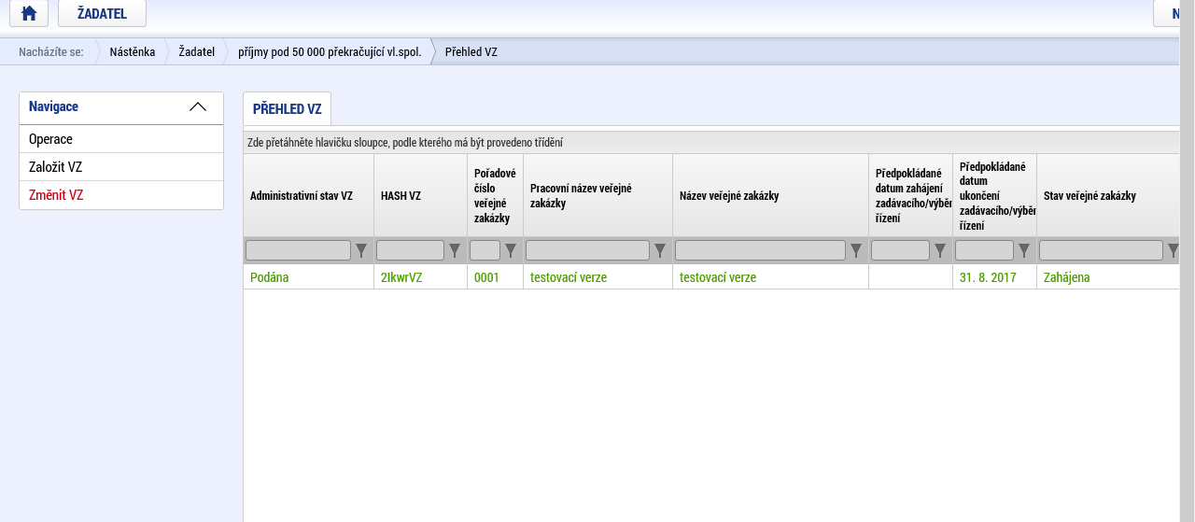
U záznamu zakázky, kterou hodláte změnit, je třeba zaškrtnout příslušné políčko a následně kliknout na tlačítko „Vykázat změnu“.
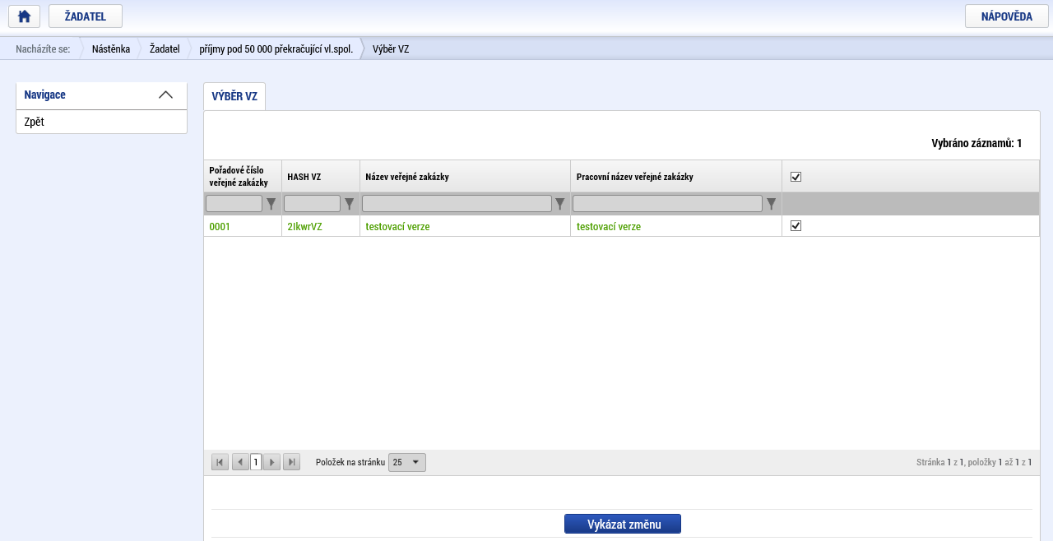
Následně lze editovat veškerá pole dané veřejné zakázky. Další postup je identický s postupem popsaným výše (finalizace, podání aj.) s jedinou výjimkou: po doplnění všech údajů a finalizaci VZ je nutné vyplnit důvod vykázání změny, např. pokrok v administraci, nebo doplnění údajů dle požadavku kontrolora – vyplní uživatel dle reálného důvodu vykazování změny:
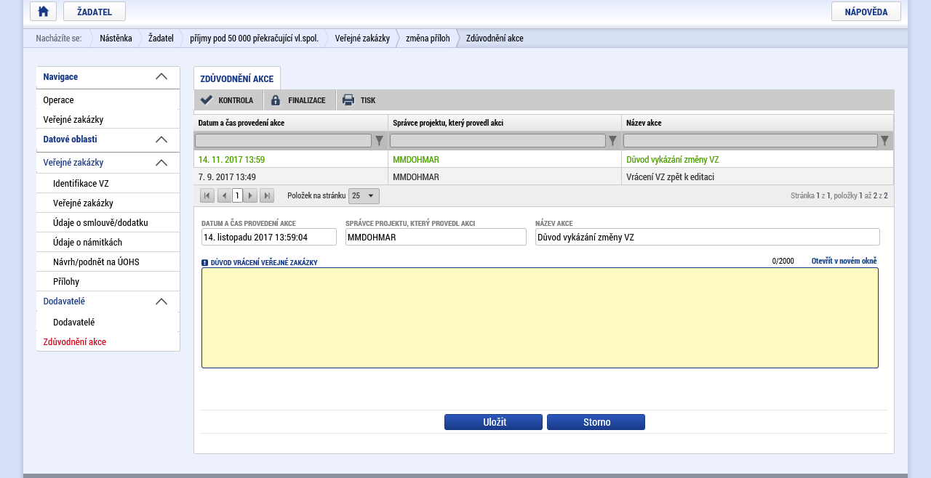
V tomto poli příjemce popíše důvod ke změně veřejné zakázky. Do tohoto pole příjemce rovněž uvede odůvodnění žádosti o změnu, pokud funkcionalitu změnit VZ využívá k podání žádosti o změnu týkající se veřejné zakázky.
Po vyplnění daného pole je třeba záznam uložit:
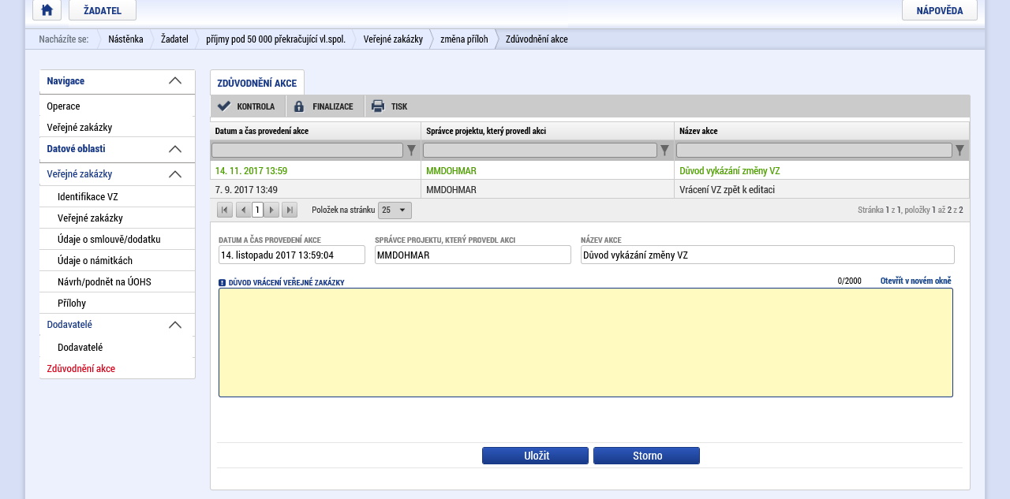Pozn.: Historie daného záznamu se zobrazí kliknutím na záložku „Identifikace VZ“.
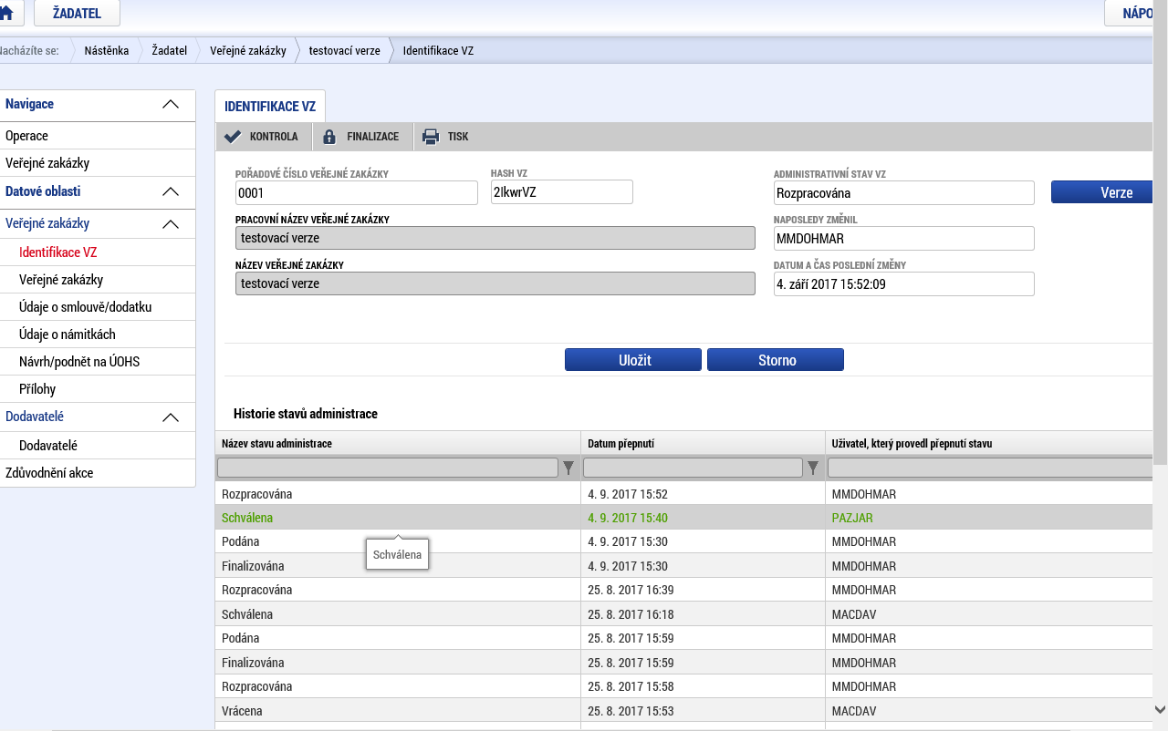
V seznamu se rovněž zobrazují akce provedené ze strany Řídicího orgánu, např. pokud je VZ vrácena k doplnění, vyplní příslušný pracovník ŘO důvod vrácení a uvedený záznam se také zobrazí v této záložce k náhledu žadateli.

Informování příjemce interní depeší
Pokud bude ze strany kontrolora zaslána žadateli depeše vztahující se k veřejné zakázce, zobrazí se tato depeše na nástěnce, která je viditelná na úvodní stránce po přihlášení do aplikace, přičemž ve sloupci „Vázáno na objekt“ se objeví identifikace ve tvaru „Veřejná zakázka + unikátní kód dané veřejné zakázky“.
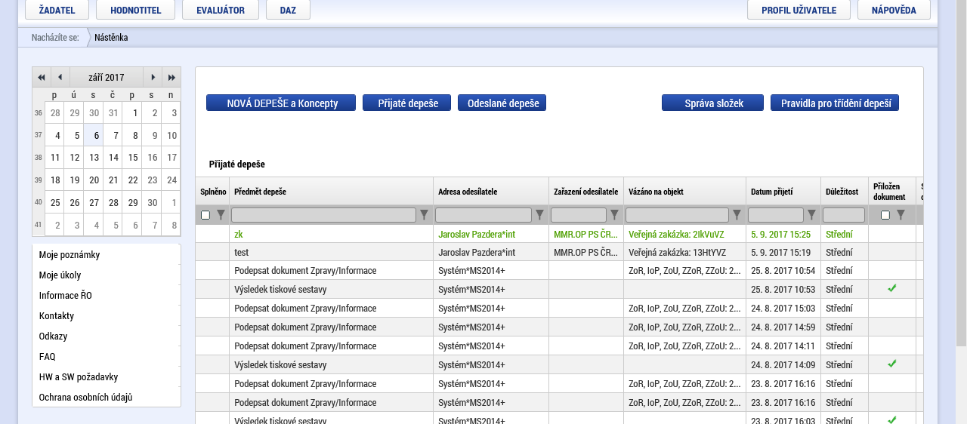
Po rozkliknutí dané depeše lze na tuto odpovědět, odpovědět všem, přeposlat, zobrazit přehled dokumentace, případně depeši označit jako splněnou.

Žádost o změnu
Všechny změny v projektech v průběhu realizace je třeba vykazovat skrze monitorovací systém.

Vykazování změn funguje obdobně pro všechny typy změn.
Tato příručka předvede vytvoření žádosti o změnu – nový bankovní účet, což je jedna z nejčastějších změn, které byly doposud požadovány.

Založení žádosti o změnu
Pro vstup do žádostí o změnu slouží stejnojmenné tlačítko v levém menu na detailu projektu, který je již v realizaci.
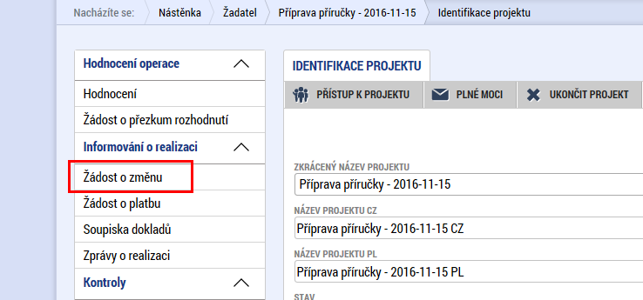

Po jeho stisknutí se dostaneme na samostatnou záložku, kde pomocí tlačítka „Vytvořit žádost o změnu“ založíme nový záznam. Kliknutím na tento založený záznam se dostaneme na detail žádosti o změnu.
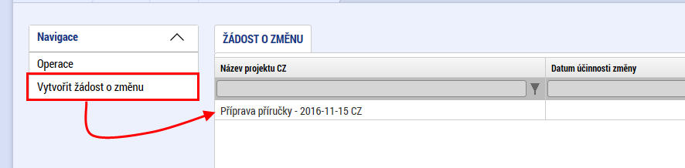
Je možné podat více jednotlivých záznamů žádostí o změnu zároveň, ale pouze v případě, že se týkají jiných datových oblastí (resp. obrazovek). Teprve po dokončení administrace žádosti o změnu pro příslušnou datovou oblasti je možné podat novou žádost o změnu na stejnou datovou oblast.
Přehled vytvořených žádostí o změnu lze nalézt po kliknutí na záložku Žádost o změnu:
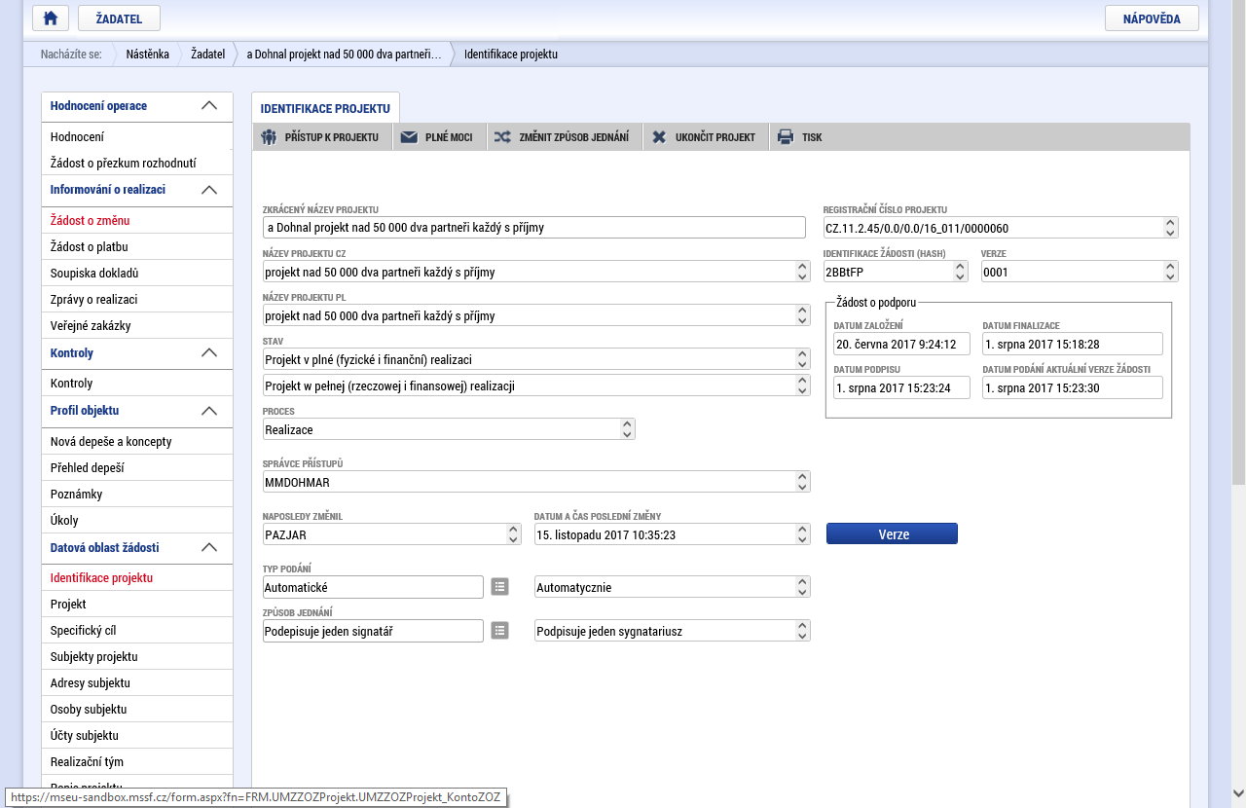

Po kliknutí na tuto obrazovku se objeví přehled vytvořených žádostí o změnu:
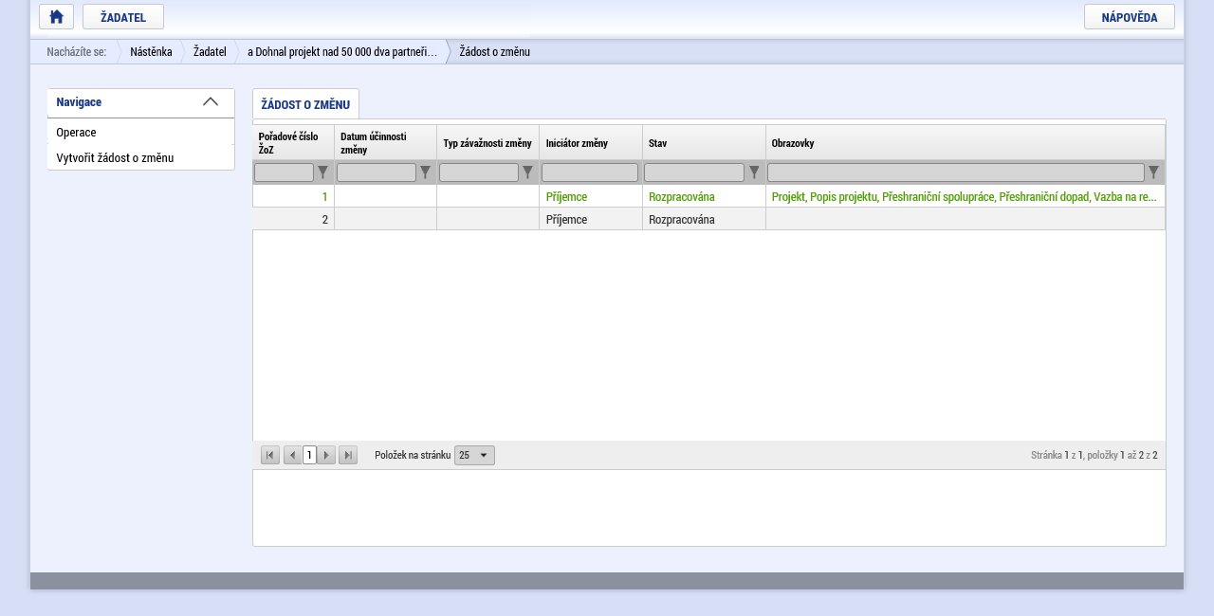

Záložka Žádost o změnu
Na úvodní záložce o změnu je třeba nejprve vypsat důvod, proč ke změně dochází (2) a vyplnit datum, k jakému má být změna účinná (1). Po uložení je dalším krokem výběr obrazovky, kde chceme změnu provést (3).
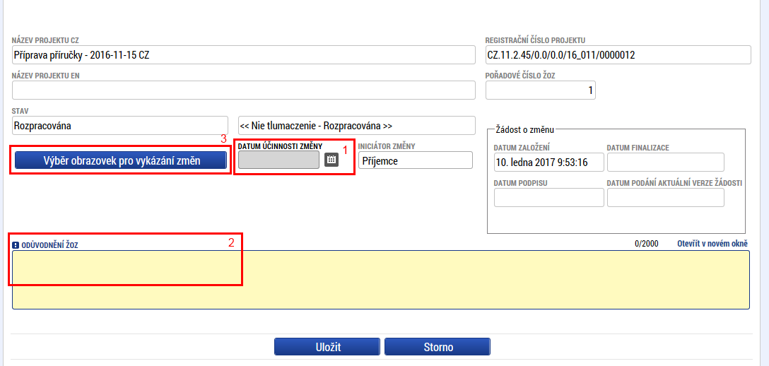
Na této obrazovce je k dispozici rovněž seznam stavů, kterými žádost o změnu prošla:
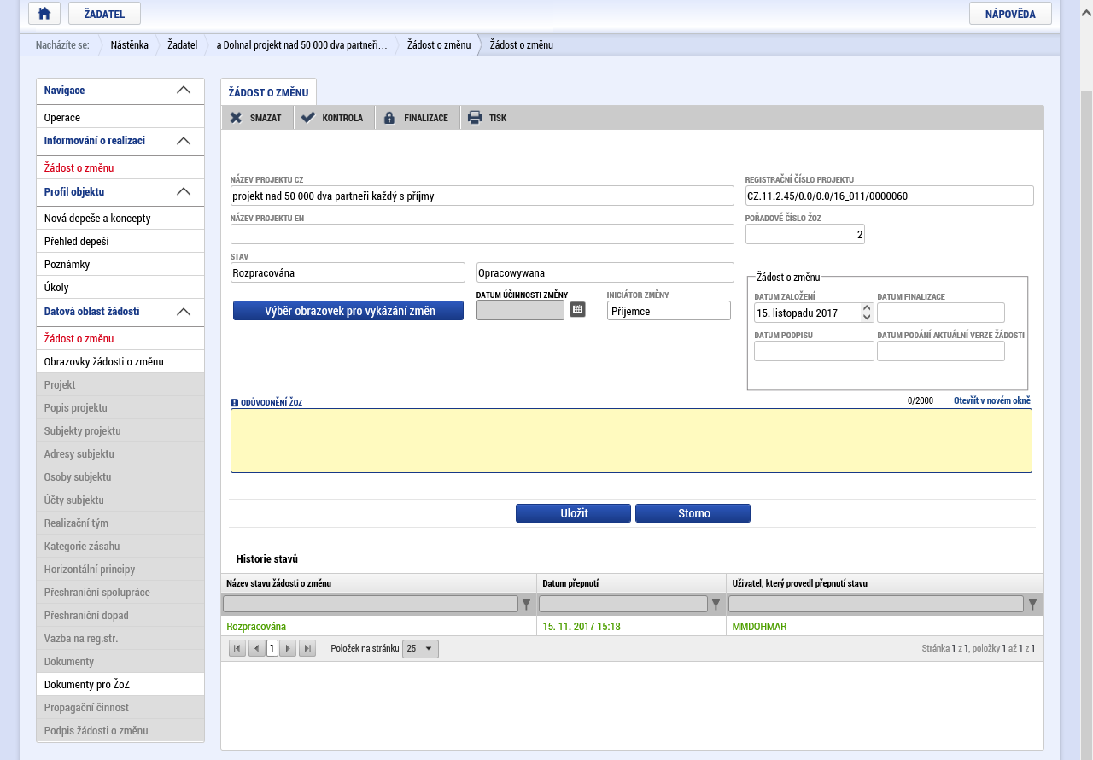

Výběr obrazovek pro vykázání změn
Po stisknutí tlačítka se otevře nová obrazovka s přehledem záložek, ve kterých je možné změnu vykázat. Zaškrtnutí jednoho nebo více položek a následným stisknutím tlačítka „Spustit“ bude tato záložka zahrnuta do této žádosti o změnu. V průběhu tvorby žádosti o změnu je možné přidat další záložky.

V některých případech budou krom obrazovky, kterou si volíte vráceny i některé další, povinně nedělitelné. Například pokud chceme doplnit bankovní účet, povinně je vrácena i záložka subjekt. My však vykážeme změnu pouze v položce, kterou chceme skutečně měnit, protože jakákoliv další změna by mohla znamenat zamítnutí žádosti o změnu.
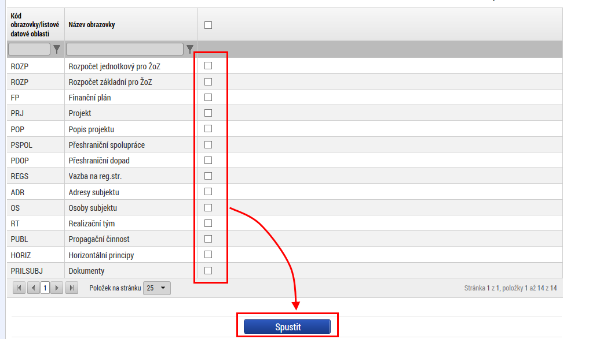
Tento výběr lze v průběhu editace žádosti o změnu měnit prostřednictvím návratu na obrazovku Výběr obrazovek. Obrazovky vybrané v předchozím kroku lze smazat poklikáním na záložku „Obrazovky žádosti o změnu“ (1), kde lze vybrat příslušnou obrazovku (2) a zvolit: „smazat“ (3):
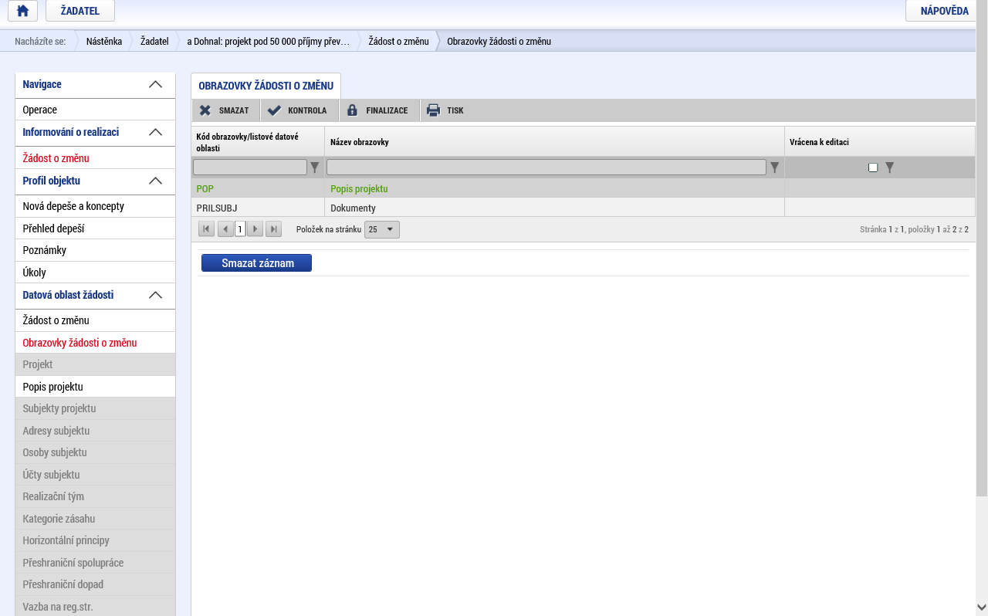
3
2
1

Konkrétní záložka pro žádost o změnu
Zde již záleží na konkrétní změně, která se bude vykazovat. V tomto případě jde o změnu bankovního účtu a tak je třeba nejprve zvolit, pro kterého partnera se bude změna vykazovat. Pomocí označení daného partnera a stisknutím tlačítka „Vykázat změnu“ se založí záznam změny.
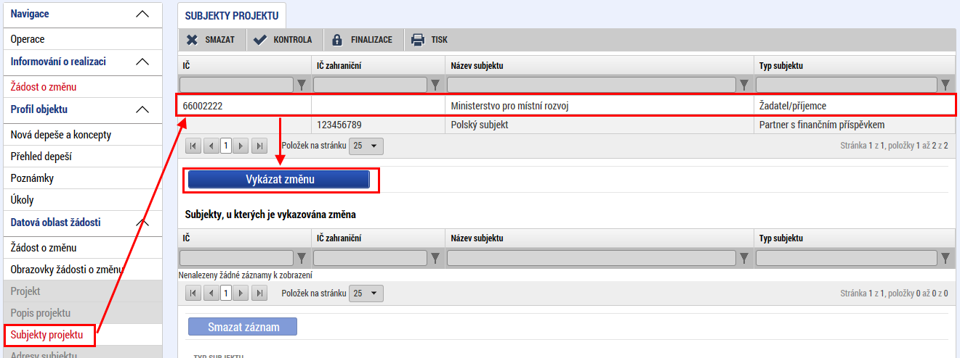

V našem příkladu potřebujeme vykázat změnu – přidání bankovního účtu. Přejdeme tedy na záložku „Účty subjektu“. Zde založíme nový záznam a standardně vyplníme bankovní účet tak, jak jako v žádosti o podporu. Pokud by v seznamu chyběla nějaká banka, je třeba oslovit řídící orgán, aby ji doplnil.
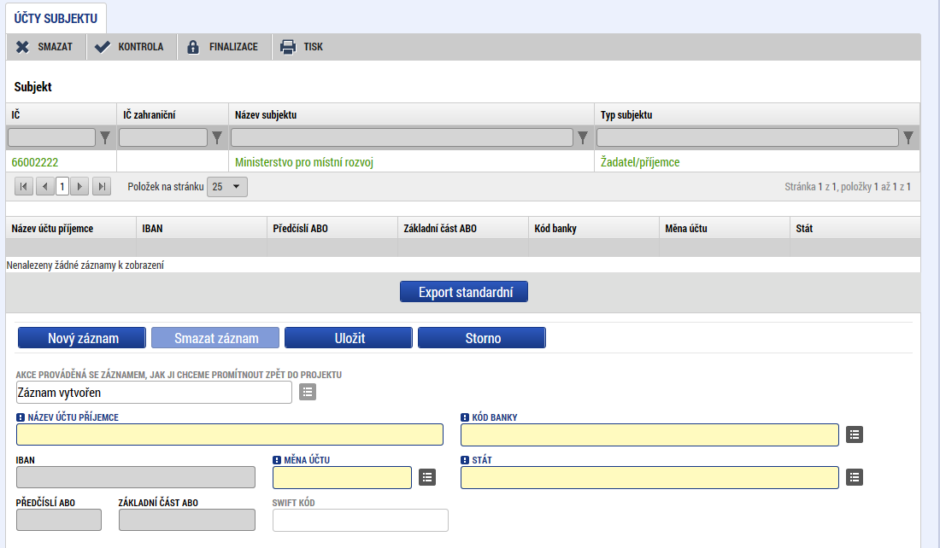

Vyplněný bankovní účet vypadá poté například takto:
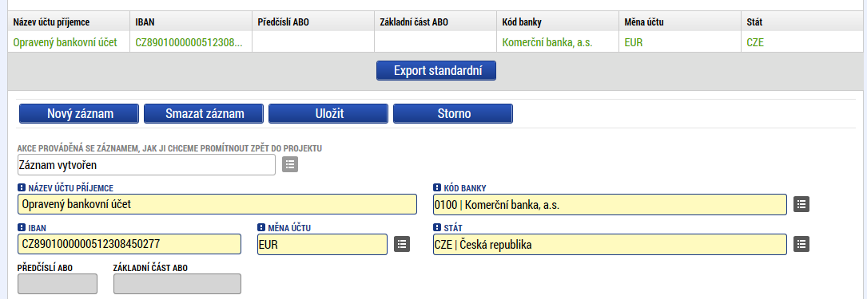

Změny ve finančních datech
Pokud je třeba provést nějakou změnu ve finančních datech, je třeba vybrat všechny příslušné obrazovky, protože změna se musí dělat napříč projektem. Jedná se o záložky: Financování za partnery, Přehled financování, Rozpočet pro partnery ŽoZ, Rozpočet součtový ŽoZ, Finanční plán. Jakmile jsou obrazovky vybrány a otevřeny, je třeba prvně jít na záložku „Financování za partnery“.

Financování za partnery
Pomocí tlačítka „Přidat partnery“ je třeba vybrat partnera, pro kterého se bude změna provádět. Změna může být provedena pro více partnerů najednou. Partnera lze tlačítkem odebrat také zrušit (pouze ze žádosti o změnu). Výběrem jednoho, nebo více, partnerů dojde k aktivaci dalších finančních záložek.

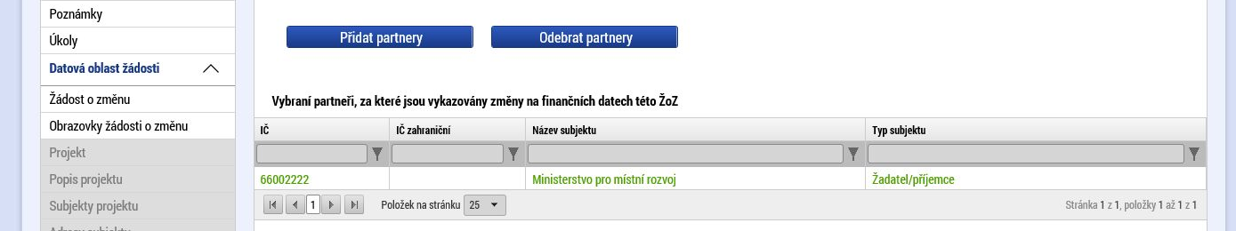

Přehled financování (přehled zdrojů financování)
Záložka přehled financování je rozdělena na dva bloky. V horním bloku je to součet za celý projekt, který je needitovatelný a automaticky se sčítá z dílčích zdrojů ve spodní části. Ve spodní části jsou načteny všechny přehledy zdrojů za partnery (jejich poslední verze), ale pouze zvolený partner je editovatelný, ostatní záložky slouží pro sumarizaci. Úpravou částek ve spodní části lze změnit hodnoty za zvoleného partnera a současně za celý projekt.

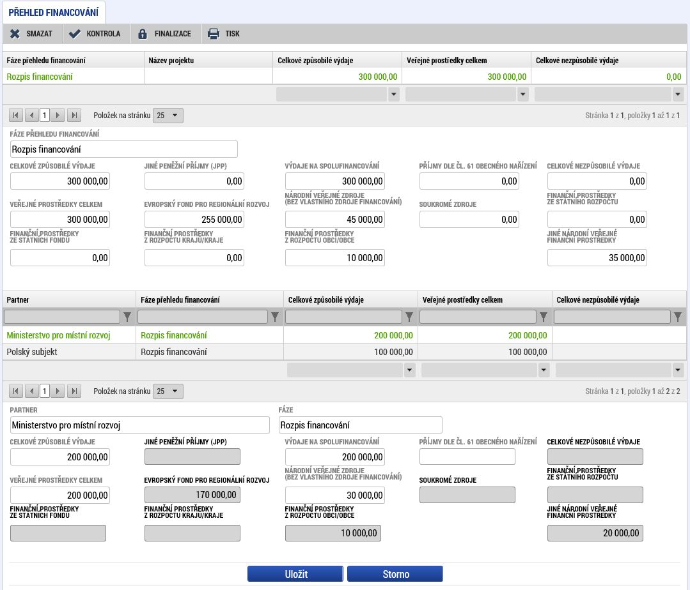

Rozpočet pro partnery ŽoZ
Na této záložce je opět přehled všech rozpočtů za všechny partnery, ale pouze zvolený partner je editovatelný (je označen symbolem ve sloupci „Je povolena editace?“). Pro editovatelného partnera lze zvolit jednotlivé kapitoly a ve spodní části částky upravit dle potřeby. Samozřejmě platí, že rozpočet za partnera musí dávat dohromady stejnou částku, jako přehled zdrojů financování za daného partnera. Stejně tak musí souhlasit součty za celý projekt. Systém jinak nepovolí finalizaci žádosti o změnu.
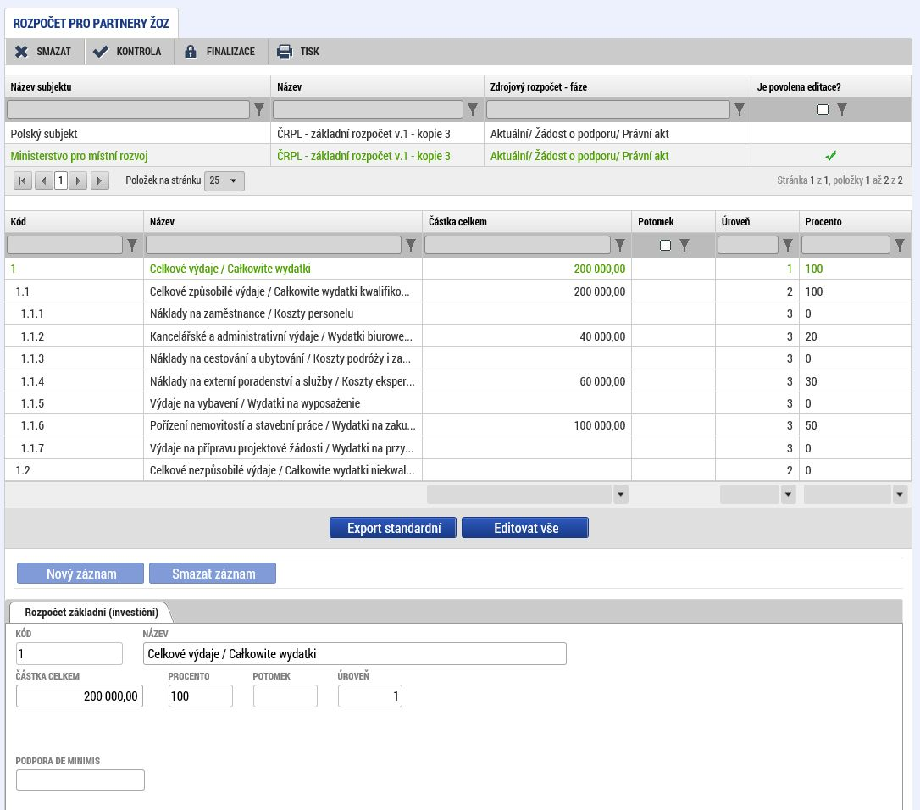

Rozpočet součtový ŽoZ
Tato záložka slouží pouze ke kontrole celkového rozpočtu projektu se započtenými úpravami provedenými na záložce pro partnery. Celkový rozpočet musí souhlasit s ostatními finančními obrazovkami.

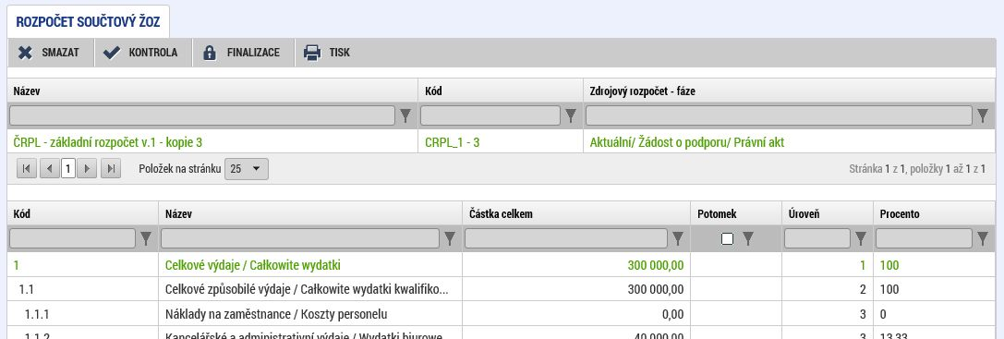

Finanční plán
Záložka je rozdělena na dva bloky, každý obsahuje jednu tabulku. První tabulka obsahuje přehled záznamů, které již nejde upravit. Jedná se o ty, které již mají založenou nebo podanou zprávu o realizaci a tím pádem jsou již „využity“. Upravit jde pouze záznamy, které jsou nepoužité a ty jsou v druhé tabulce.

Jednotlivé záznamy lze upravit. Lze změnit datum předložení zprávy a předpokládanou částku. Po uložení je třeba v horní části stisknout tlačítko „Aktualizovat finanční plán“, který upraví jednotlivé záznamy podle upravených dat a nebo „Aktualizovat částky“, pokud byla změněna na nějakém záznamu částka. Systém přepočte celý přehled záznamů a provede sumarizaci.
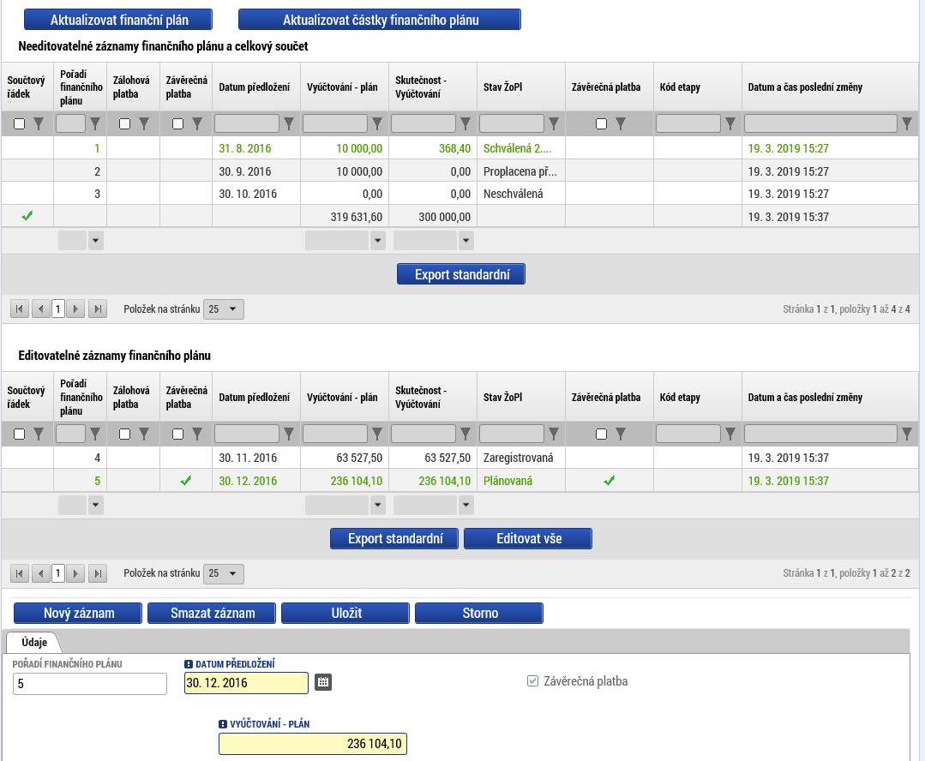

Změny v indikátorech
Pro vykázání změny na indikátorech je třeba otevřít záložku indikátory za partnery. Druhá záložka se souhrnem je otevřena automaticky.

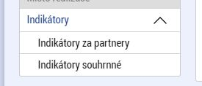

Indikátory za partnery
Záložka je rozdělena na několik bloků. V horním bloku je přehled všech indikátorů, které jsou na projektu vybrány. Je třeba zvolit příslušný indikátor za příslušného partnera (který chcete upravit) a poté tlačítkem „Vykázat změnu“ aktivujete formulář pro změnu tohoto indikátoru.
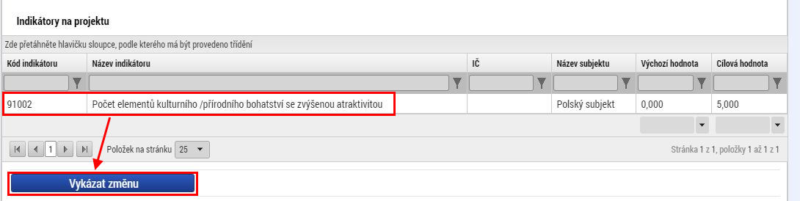

Ve spodní části se otevře formulář pro úpravu jednoho nebo více zvolených indikátorů. Po označení jednoho z nich je možné upravit jednotlivé údaje indikátoru. Pokud jde jen o úpravu indikátoru, je třeba v políčku „Akce prováděná se záznamem“ nechat „Záznam upraven“. Pokud bychom indikátor chtěli zcela smazat z projektu, je třeba tam vybrat variantu „Záznam smazán“.

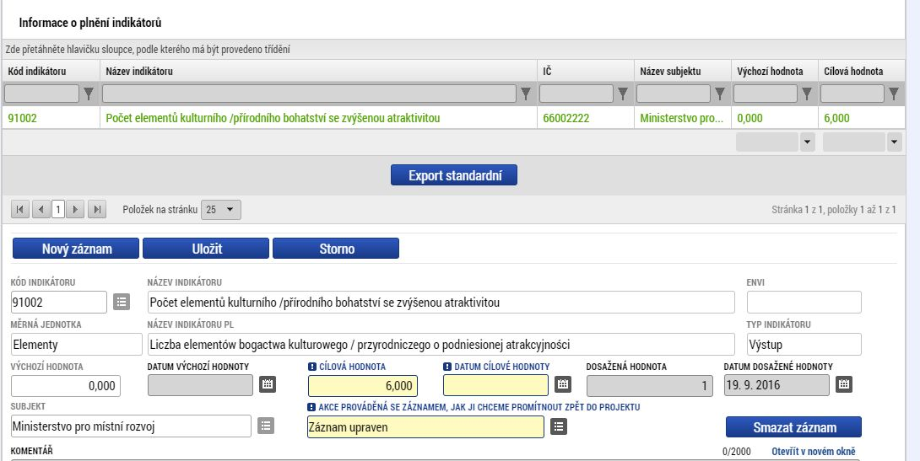

Indikátory souhrnné
Záložka slouží pro celkový přehled o indikátorech jak za jednotlivé partnery, tak za celý projekt. Pomocí tlačítka ve spodní části se provede přepočet hodnot ze záložky „Indikátory za partnery“ aby souhrny odpovídaly aktuálnímu stavu.
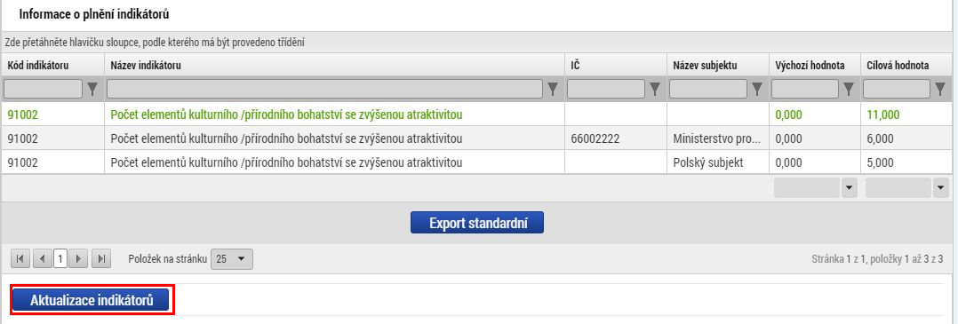

Dokumenty přenesené na projekt
Pokud mají být u projektové žádosti prostřednictvím žádosti o změnu změněny stávající dokumenty žádosti, nebo dodány nové, použije příjemce pro tyto úkony záložku Dokumenty. Při schválení ŽoZ dojde k doplnění (propsání) zde založených záznamů na projektovou žádost.

V případě, že se změna týká stávající přílohy žádosti, je postup následující: Nejdříve je třeba kliknout na záložku Dokumenty (1), po té na záznam příslušné přílohy, kterou hodlá příjemce změnit (2), kliknout na tlačítko „vykázat změnu“ (3), vybrat, co se má s daným záznamem stát - zdali má být upraven nebo smazán (4), a dále je třeba případně nahrát nový soubor (5) a následně daný záznam uložit (6). Informace o tom, který dokument byl vybrán k editaci, je zobrazena ve střední části obrazovky (7).

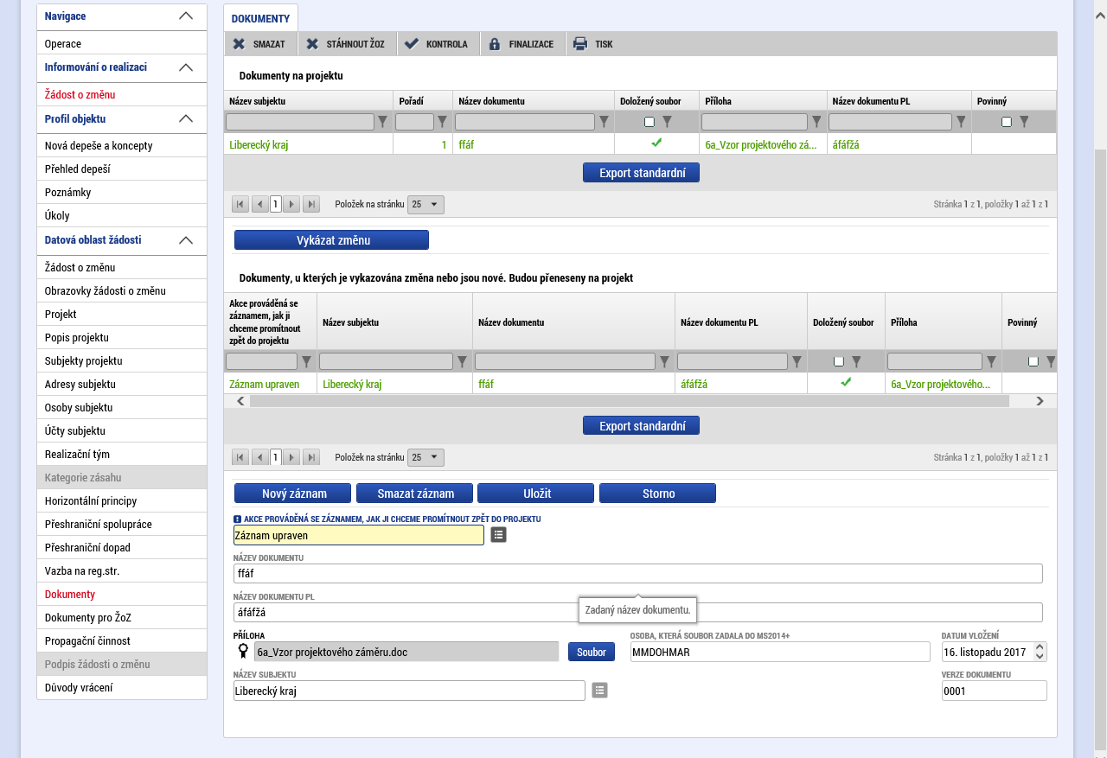
3
2
7
6
5
4
1
Pokud je dodávána nová příloha, která dosud nebyla součástí žádosti, je třeba kliknout na „nový záznam“ (1) a dále vyplnit všechny povinná pole (2), a záznam následně uložit (3):
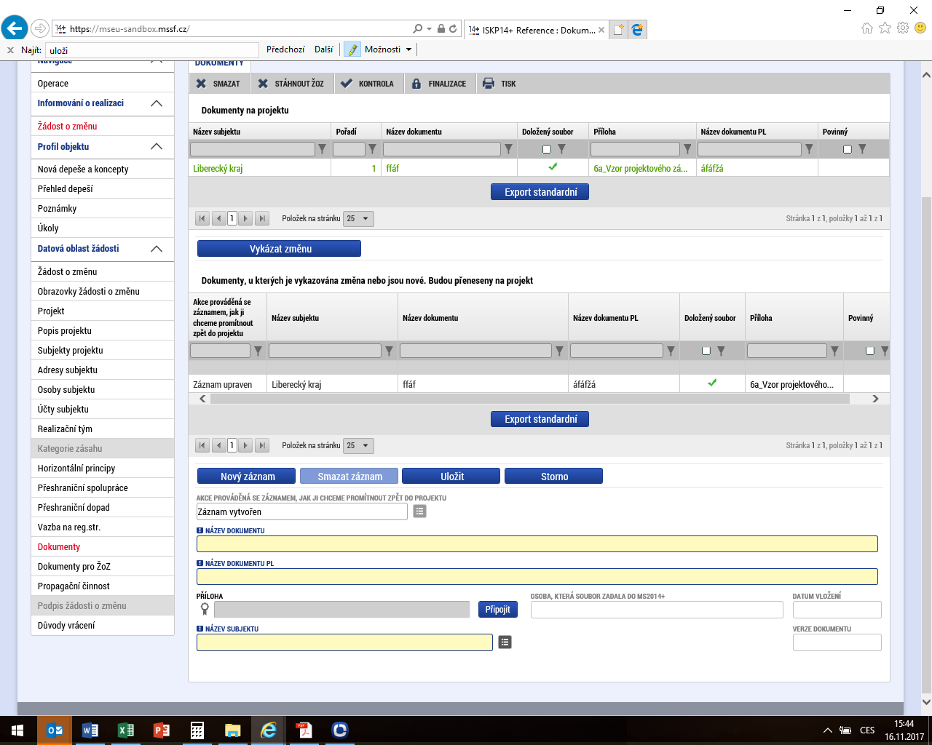
1
3
2

Dokumenty pro žádost o změnu
Pokud je třeba přiložit k žádosti o změnu další dokumenty, které netvoří přílohy žádosti, je pro tento účel možné využít záložku Dokumenty pro ŽoZ. Zadávání údajů je obdobné jako při zadávání nové přílohy na záložce Dokumenty (viz výše).
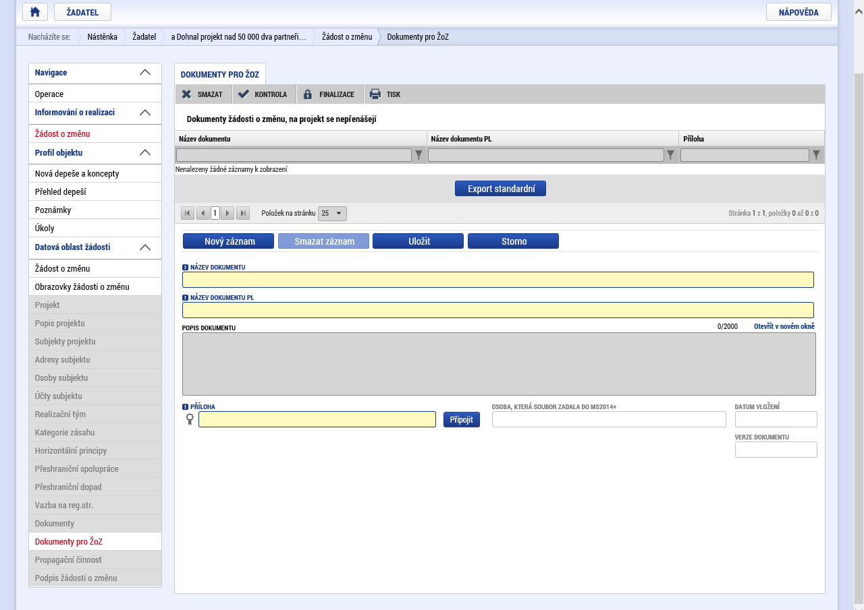

Finalizace
Poté, co je žádost o změnu vyplněna, provedeme prvně kontrolu pomocí tlačítka v horní liště.
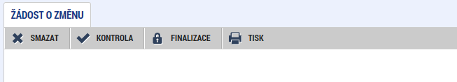

Pokud kontrola projde v pořádku, je možné provést finalizaci. Po finalizaci, se automaticky objeví záložka podpis žádosti o změnu.
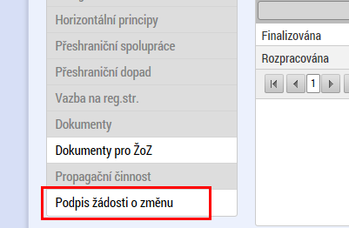

Finalizaci je možné stornovat kliknutím na tlačítko storno finalizace
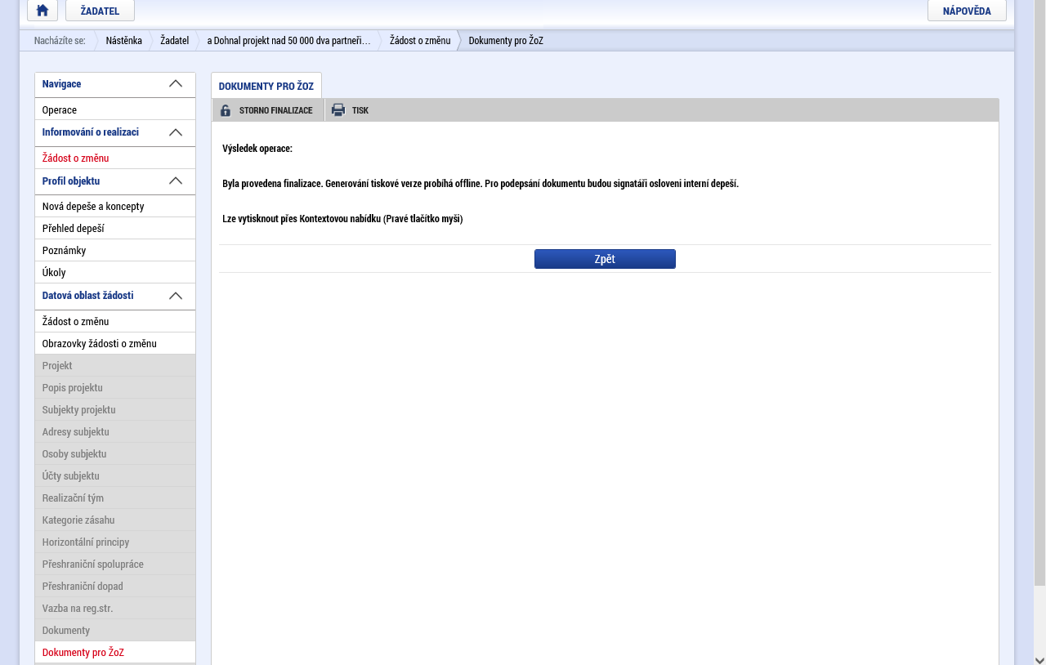
Nepovinně je možné uvést důvod storna finalizace a následně kliknout na tlačítko storno finalizace:
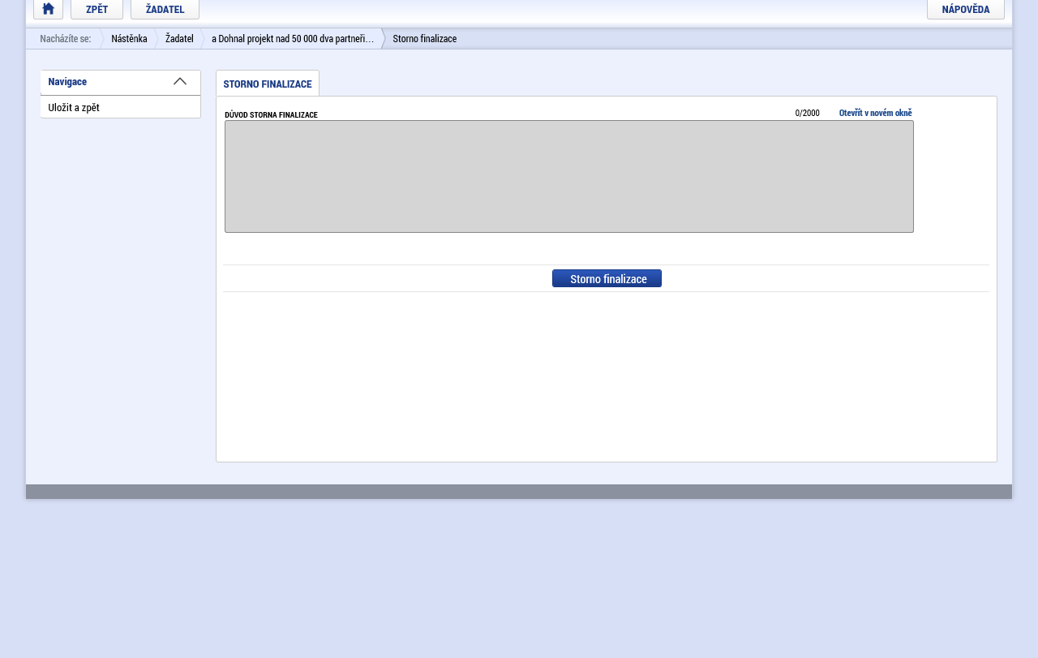
Po provedení úkonu se objeví odpovídající informativní hlášení potvrzující řádné provedení tohoto úkonu:
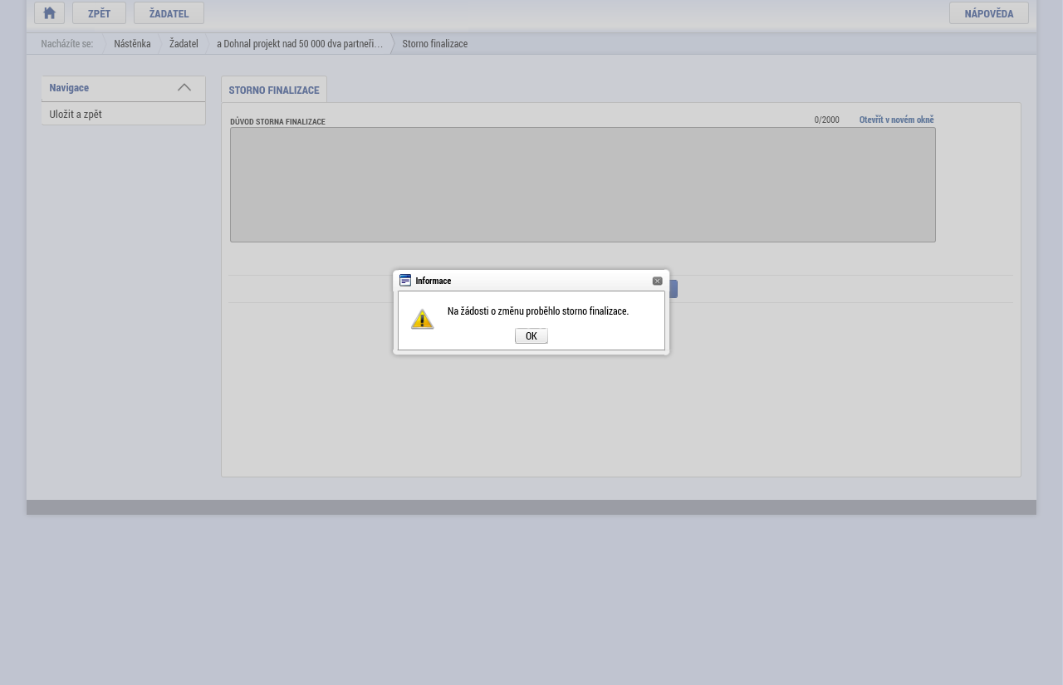

Podpis žádosti o změnu
Na té samé záložce, kde se provádí finalizace žádosti, se pomocí symbolu pečeti provede podepsání elektronickým podpisem. Postup je naprosto stejný jako při podepisování žádosti o podporu, žádosti o platbu nebo jiného dokumentu. Uživatel, který má žádost o změnu podepsán musí být nastaven jako signatář. Podepsat žádost o změnu je však možné až po vygenerování dokumentu tiskové verze kliknutím na tlačítko tisk (generování probíhá offline. Pro podepsání žádosti o změnu bude příjemce osloven interní depeší):
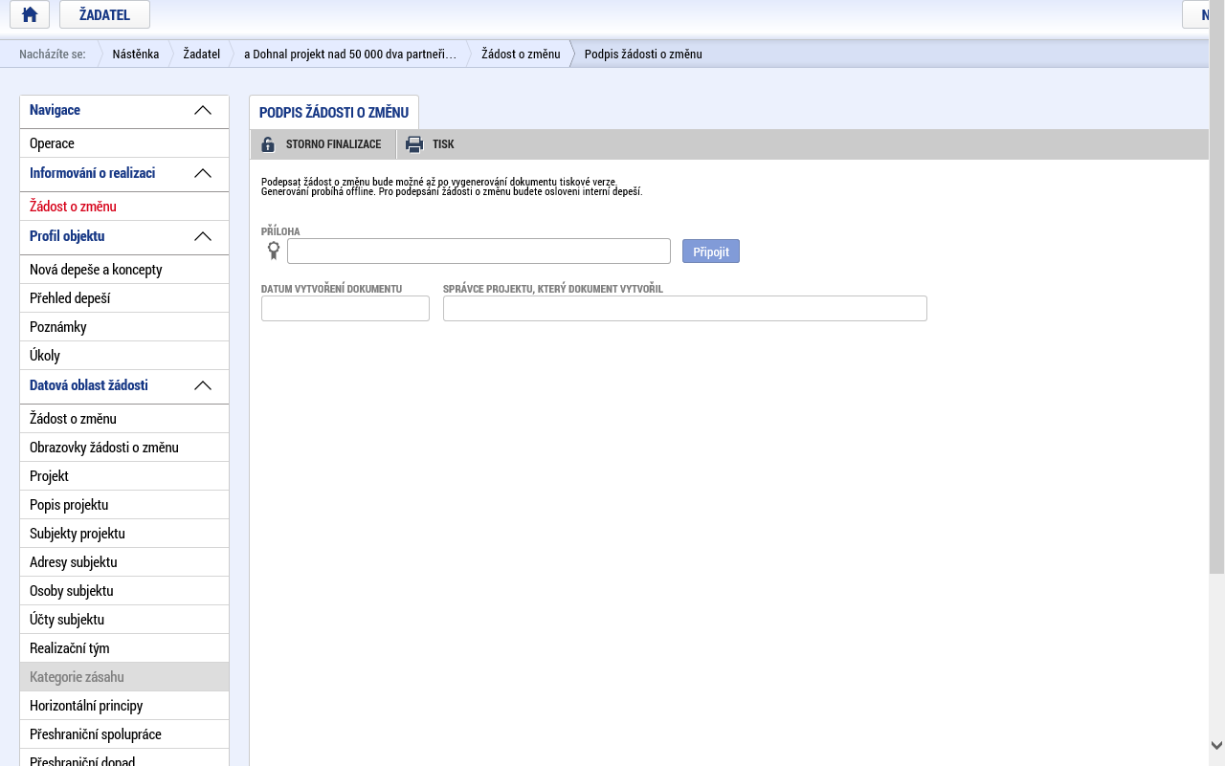

Po vytvoření tiskové sestavy je příjemce informován o úspěšném provedení operace interní depeší, která se zobrazí na nástěnce přístupné po přihlášení uživatele, nebo po kliknutí na tlačítko nástěnka v horním menu.

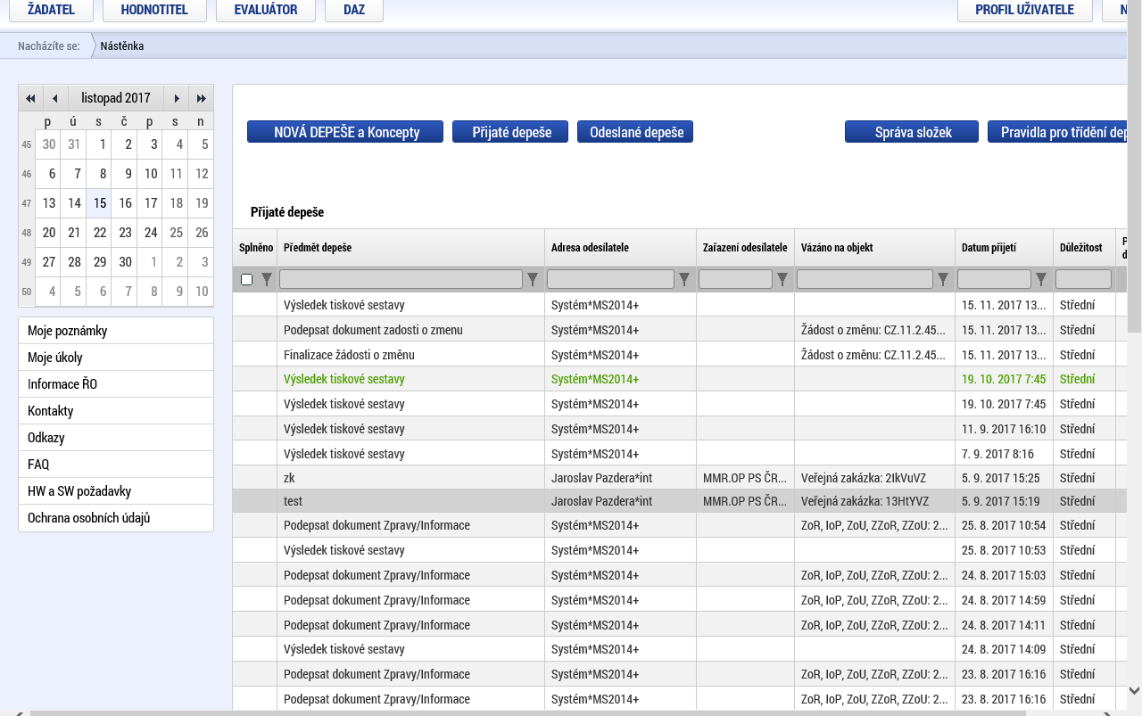

Následně je možné žádost o změnu podepsat.
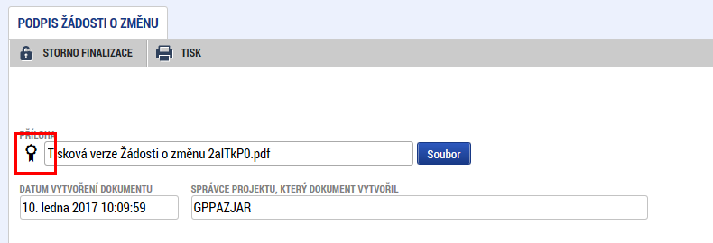
Informace o stavu dané žádosti o změnu jsou zobrazené lze zobrazit po kliknutí na tlačítko v levém menu na detailu projektu:

Následně se zobrazí přehled vytvořených žádostí o změnu a jejich stav:
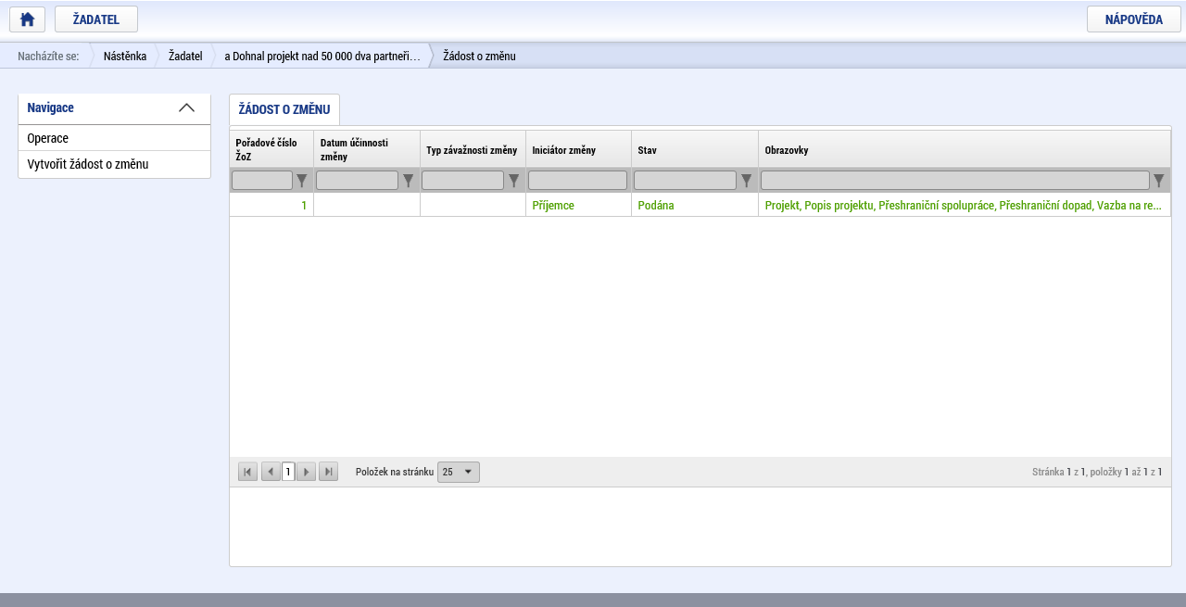

Vrácení žádosti o změnu ze strany ŘO/ZS
Pokud je žádost o změnu vrácena, její stav se na tomto přehledu opět mění na rozpracována. Současně se příjemce o důvodech vrácení dozví prostřednictvím kliknutí na záložku Důvod vrácení:
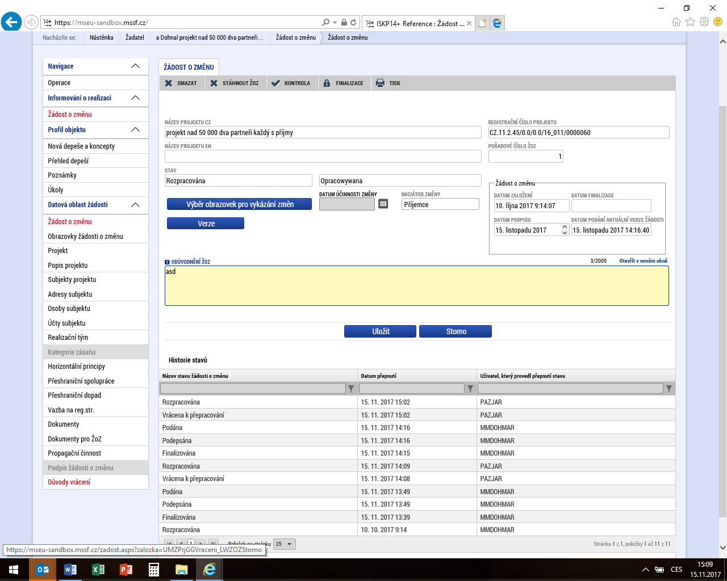
Po kliknutí na tuto záložku se příjemce po výběru příslušného záznamu dozví konkrétní důvody vedoucí k vrácení žádosti o změnu – jedná se o záznamy obsahující vrácení žádosti o změnu ze strany ŘO, nebo dalších subjektů implementujících program - tyto jsou označeny v názvu akce jako „vrácení žádosti o změnu ze strany ŘO/ZS“:
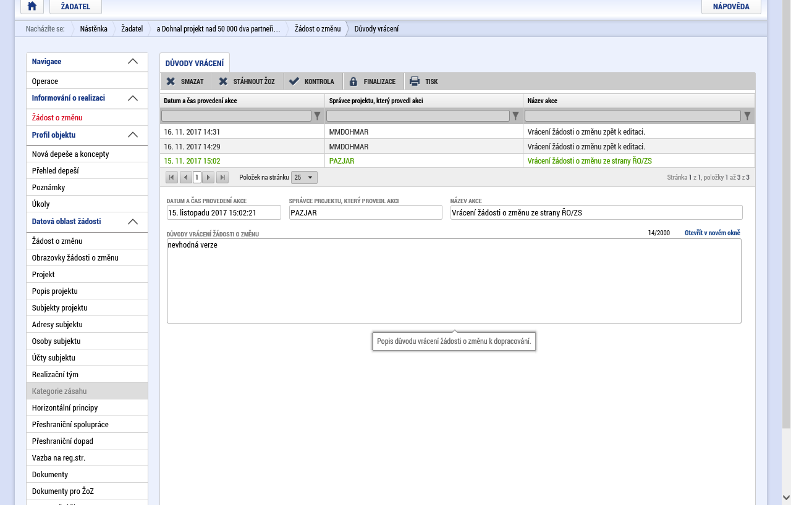
Po provedení úprav reagujících na důvody vrácení žádosti o změnu je nutné žádost o změnu předložit postupem popsaným výše znovu.

Zobrazení jednotlivých verzí žádostí o změnu
Jednotlivé předložené verze žádosti o změnu (např. v případě vrácení žádosti o změnu ze strany ŘO/ZS a jejího opětovného podání ze strany příjemce) jsou dostupné tak, že je třeba poklikat na příslušný záznam žádosti o změnu (obrazovka výše) a následně je třeba kliknout na tlačítko verze (na této obrazovce je v dolní části patrná i historie stavů dané žádosti o změnu):
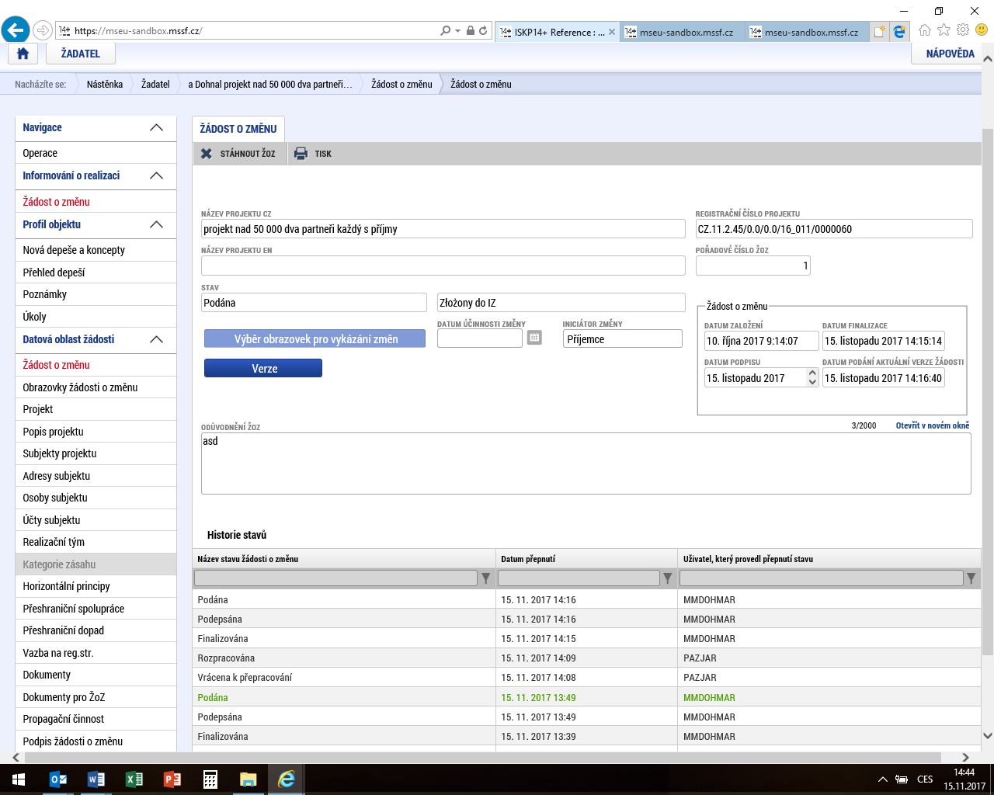
Následně je třeba po kliknutí na tlačítko verze vybrat příslušnou verzi:
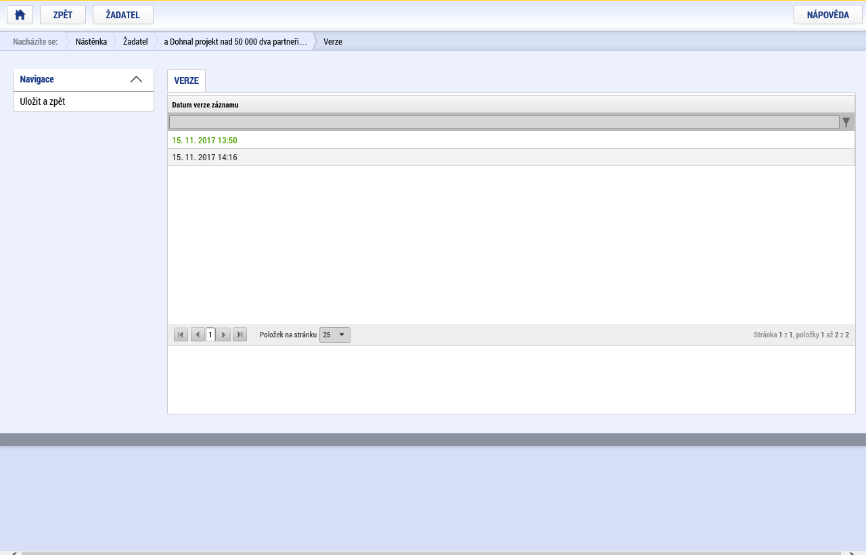
Následně lze u vybrané verze vygenerovat tiskovou sestavu a zobrazit si tak obsah dané žádosti o změnu:
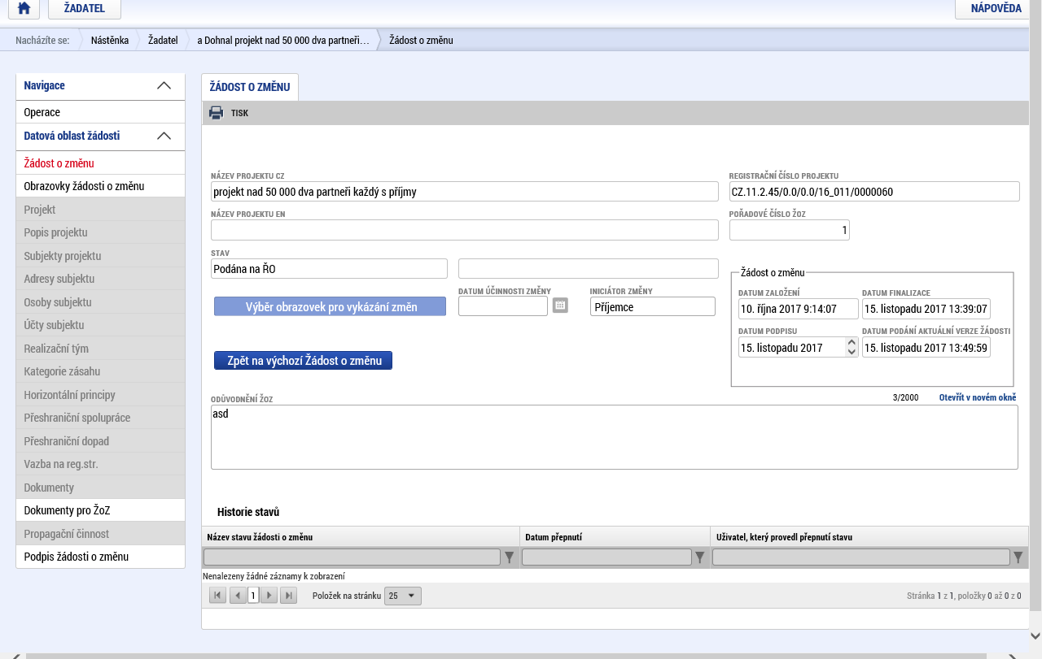
Návrat na obrazovku, kde se zobrazuje možnost zadání verzí, se provádí kliknutím na tlačítko „Zpět na výchozí žádost o změnu“:
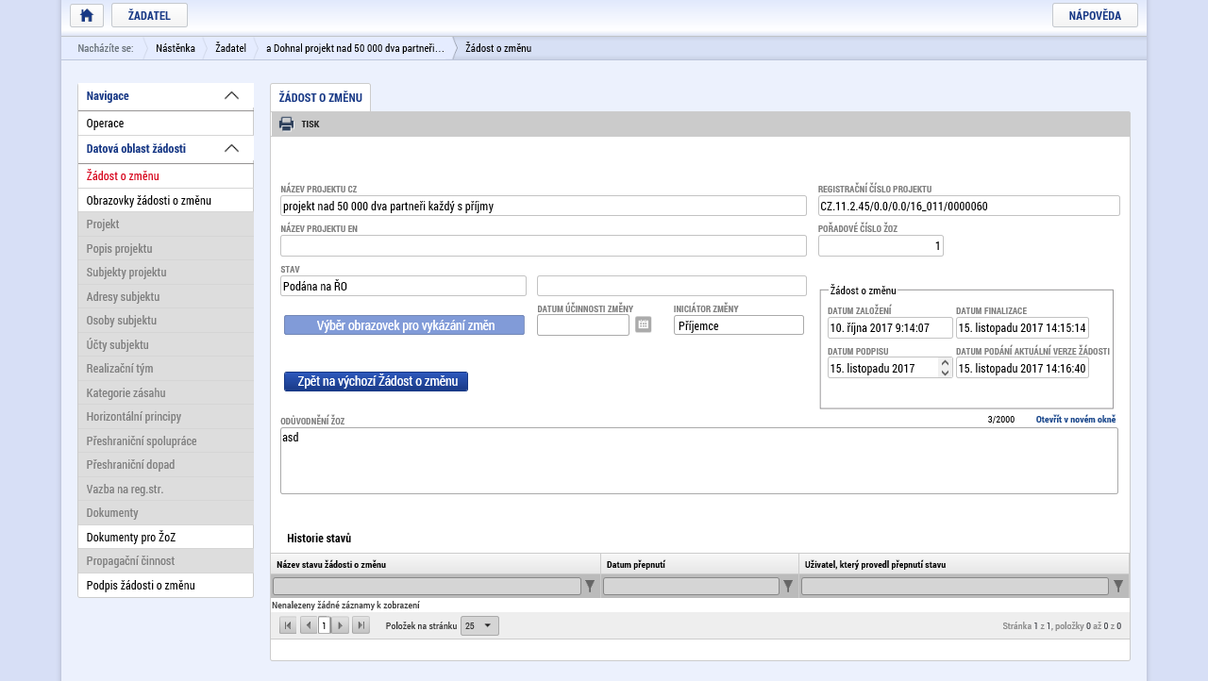

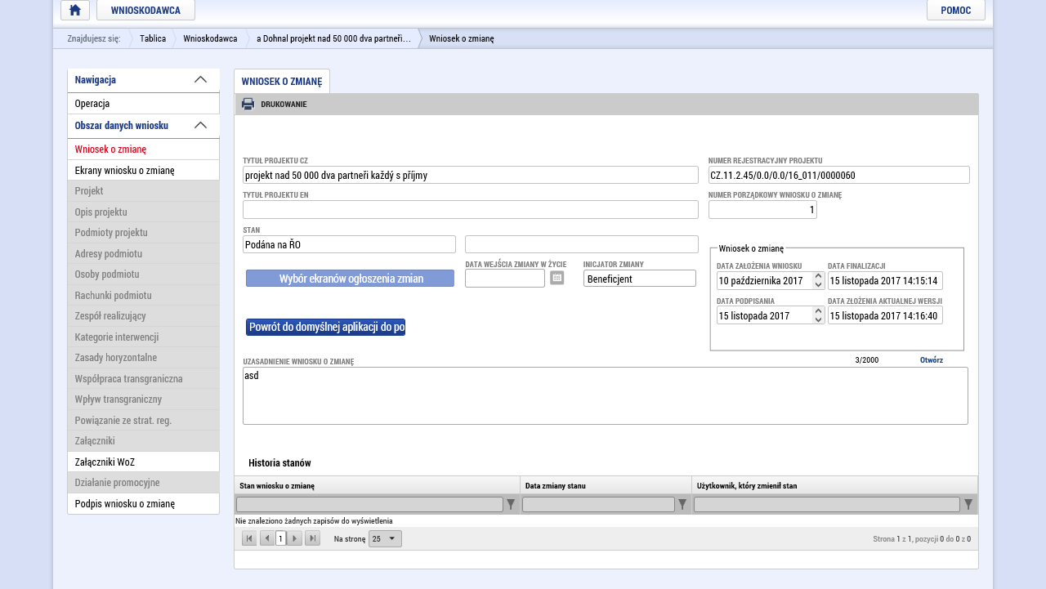

Stažení žádosti o změnu
Žádost o změnu, která byla již alespoň jedenkráte podána, lze kdykoliv stáhnout stisknutím příslušného tlačítka:
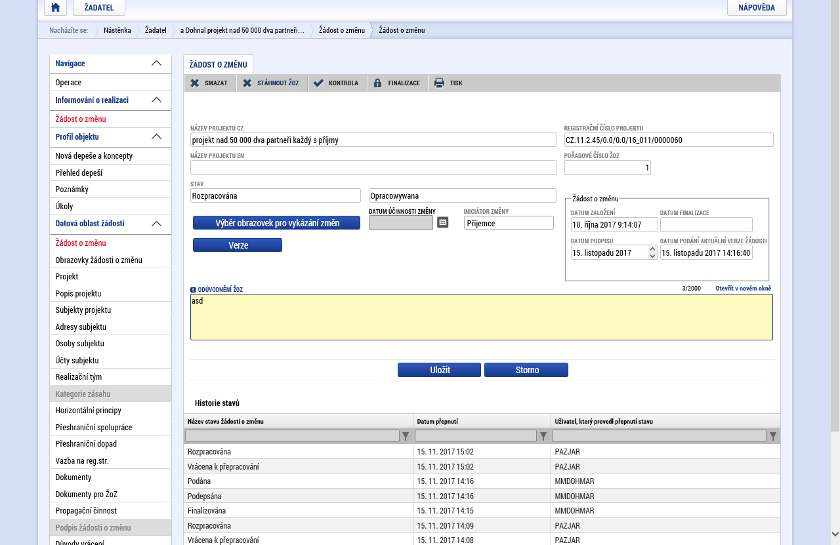
Po stažení žádosti o změnu již nebude možná její další administrace. Na tuto skutečnost je žadatel upozorněn příslušným dialogovým oknem, které vyžaduje opětovné potvrzení této volby:
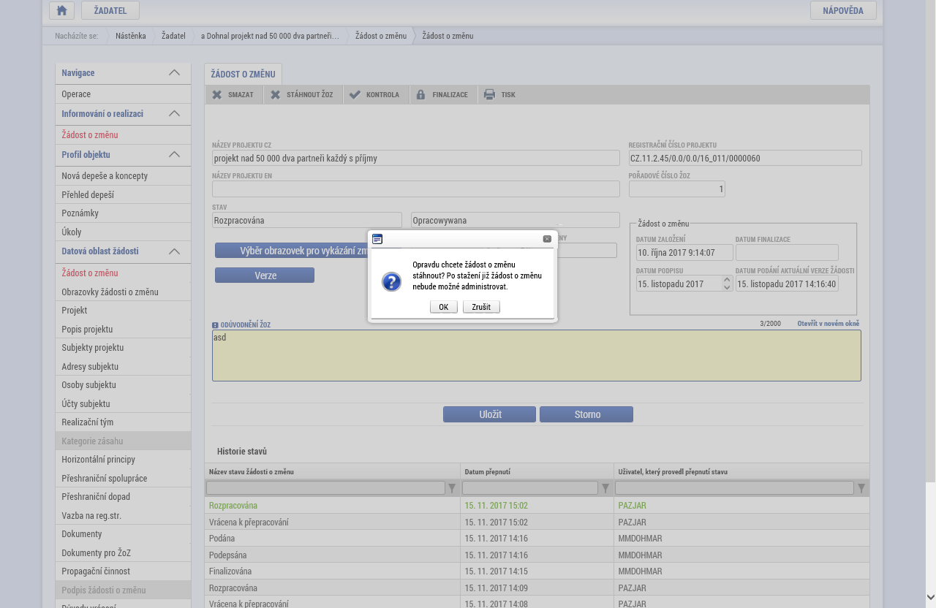

Informování žadatele interní depeší ve vztahu k žádosti o změnu
Pokud je žadatel z jakéhokoliv důvodů informován o záležitostech vztahujících se k dané žádosti o změnu, je depeše, kterou lze standardně nalézt na obrazovce „Nástěnka“ opatřena identifikací, že se jedná o žádost o změnu a registračním číslem projektu:
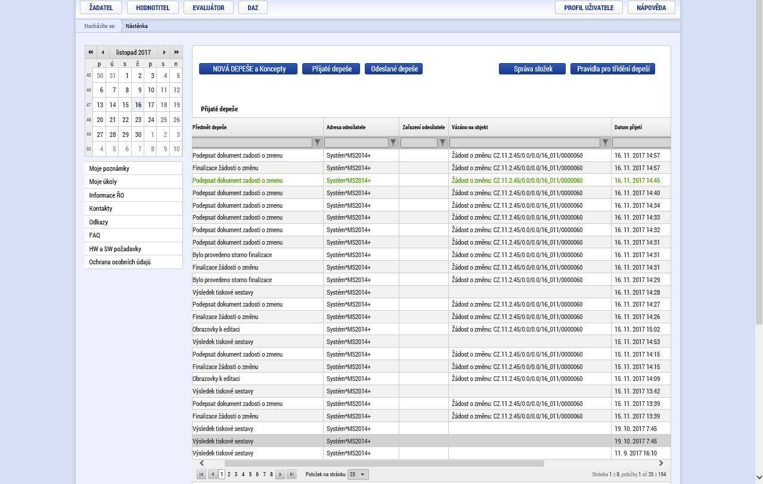

Zprávy o udržitelnosti
Předpokladem pro možnost podávat zprávy o udržitelnosti je, aby kontrolor provedl nastavení v nadřízeném systému CSSF, kde je třeba označit, že daný projekt bude podávat zprávy o udržitelnosti a následně při přechodu do stavu „Projekt ukončen“ dojde k vygenerování zpráv o udržitelnosti (ZoU). Těch je celkem pět, poslední je automaticky označena jako závěrečná (ZZoU) a podávají se vždy za celý projekt, ne za jednotlivé partnery.

Datum „od“ první zprávy automaticky začíná následující den po přepnutí projektu do stavu „Projekt ukončen“ a dále vždy po jednotlivých letech. Datum „do“ ve zprávě může příjemce upravit dle potřeby. Změnu nelze provézt u závěrečné zprávy o udržitelnosti.

Zprávy o udržitelnosti se vyplňují přes stejnou záložku, jako zprávy o realizaci.
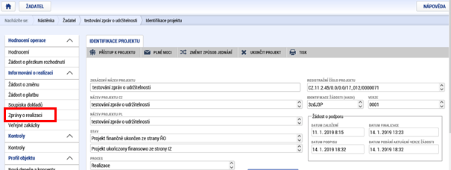

Nová zpráva o udržitelnosti se zakládá kliknutím na tlačítko Založit novou Zprávu/Informaci. Tím doje k založení záznamu v pravé tabulce.
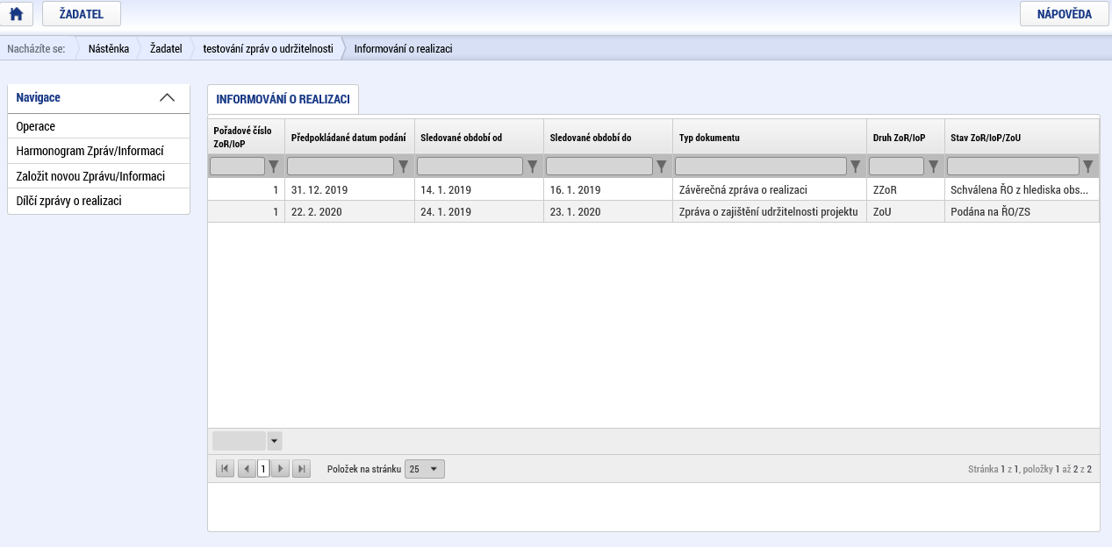

Po založení nového záznamu je třeba jej kliknutím vybrat, abychom se dostali na detail dané zprávy.
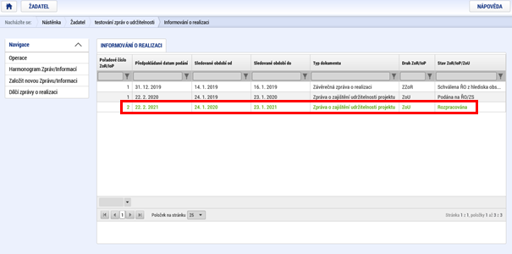

Informace o zprávě
První záložkou je „Informace o zprávě“. Zde je především třeba vyplnit žlutě podbarvená pole, která jsou povinná pro dokončení zprávy. Pole „sledované období do“ je automaticky předvyplněno, ale je možné jej ze strany příjemce upravit dle potřeby. Další zprávy budou automaticky přegenerovány tak, aby jejich „sledované období od“ navazovalo na konečně datum předchozí. „Datum sledovaného období do“ nelze upravit u závěrečné zprávy. Dále je třeba vyplnit údaje kontaktní osoby, která zprávu zpracovává.
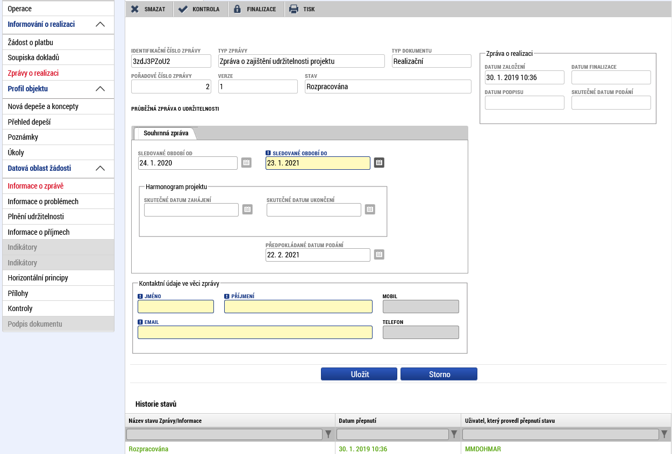

Informace o problémech
Další záložka je informace o problémech. Pokud se ve sledovaném období vyskytl nějaký problém v realizaci (udržitelnosti) projektu, je třeba jej zde vyplnit. V případě potřeby je možné vyplnit i více záznamů, vždy jeden záznam = jeden problém.
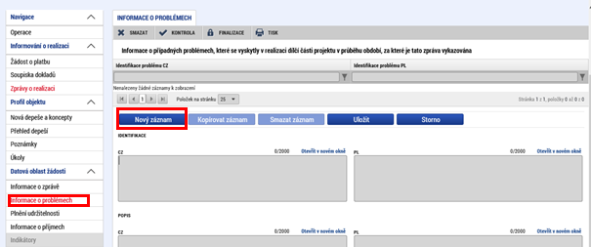

Plnění udržitelnosti
Záložka „Plnění udržitelnosti“ obsahuje několik sad povinných polí, kde je třeba popsat popis plnění udržitelnosti. Limit pole je 2000 znaků a v případě potřeby delšího textu je možné po dohodě s kontrolorem delší text vložit jako přílohu a zde na něj pouze odkázat.
Dále jsou na stránce další otázky, které se vyplňují pouze v případě, že k daným problémům došlo. K tomu slouží symbol políčka s otazníkem, kde je možné zvolit, zda ano (fajfka) nebo ne (křížek). V případě, že ano, je třeba vyplnit i příslušná textová pole.
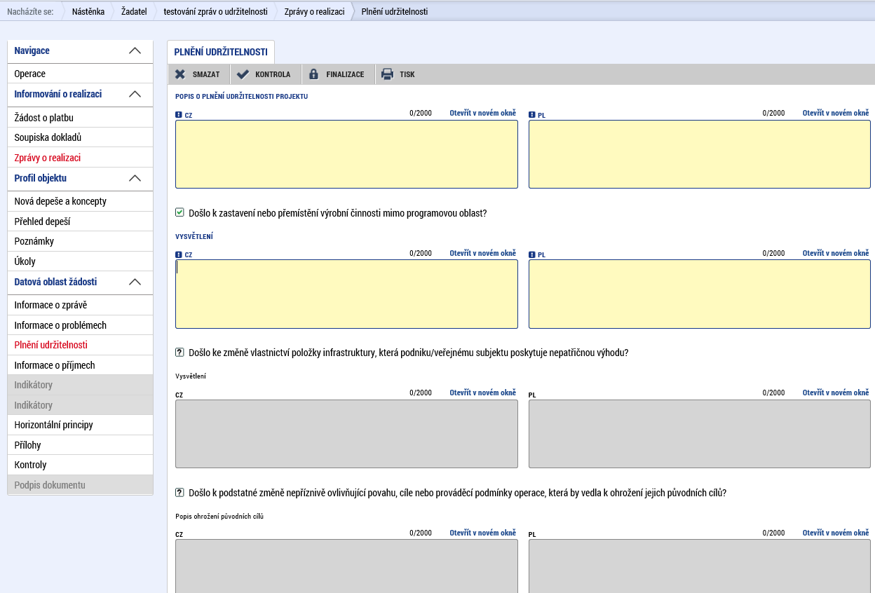

Informace o příjmech
V případě, že to je pro daný projekt relevantní, je třeba vyplnit na této záložce údaje o příjmech a výdajích za sledované období. V ostatních případech je tato záložka nerelevantní.
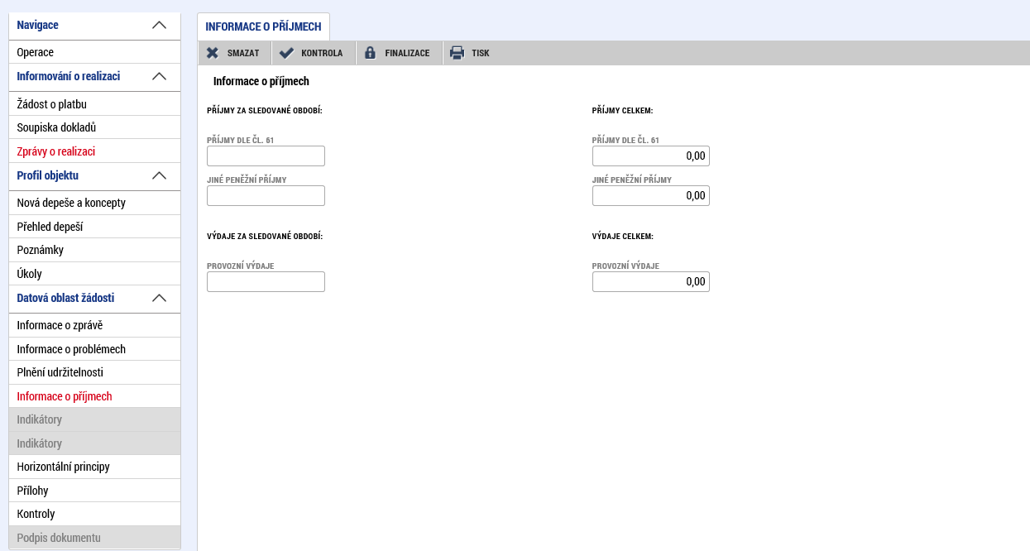

Indikátory
Pokud v daném období došlo k nějaké změně v dosažené hodnotě indikátorů, je třeba na této záložce zvolit příslušný indikátor, pomocí tlačítka „Vykázat změnu“ založit nový záznam ve spodní tabulce a zde upravit příslušné údaje (datum, hodnotu, atd).
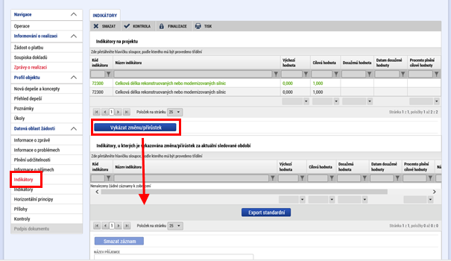

Druhá stejnojmenná záložka indikátory není pro náš program relevantní, protože sumarizuje údaje z dílčích zpráv, které zde nejsou. V případě, že tuto záložku nevidíte, byla již ze systému odstraněna.
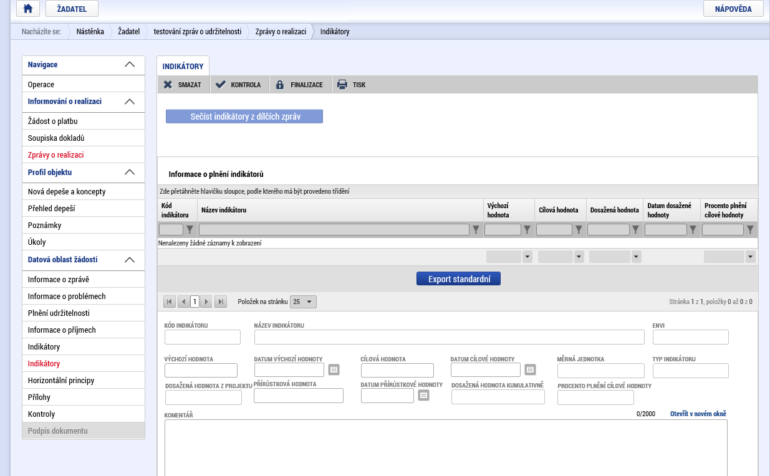

Horizontální principy
Stejně jako případě indikátorů je třeba vykázat změnu v tom horizontálním principu, kde došlo ve sledovaném období k nějaké změně. Pokud ke změně nedošlo v žádné položce, zůstane tato záložka prázdná.
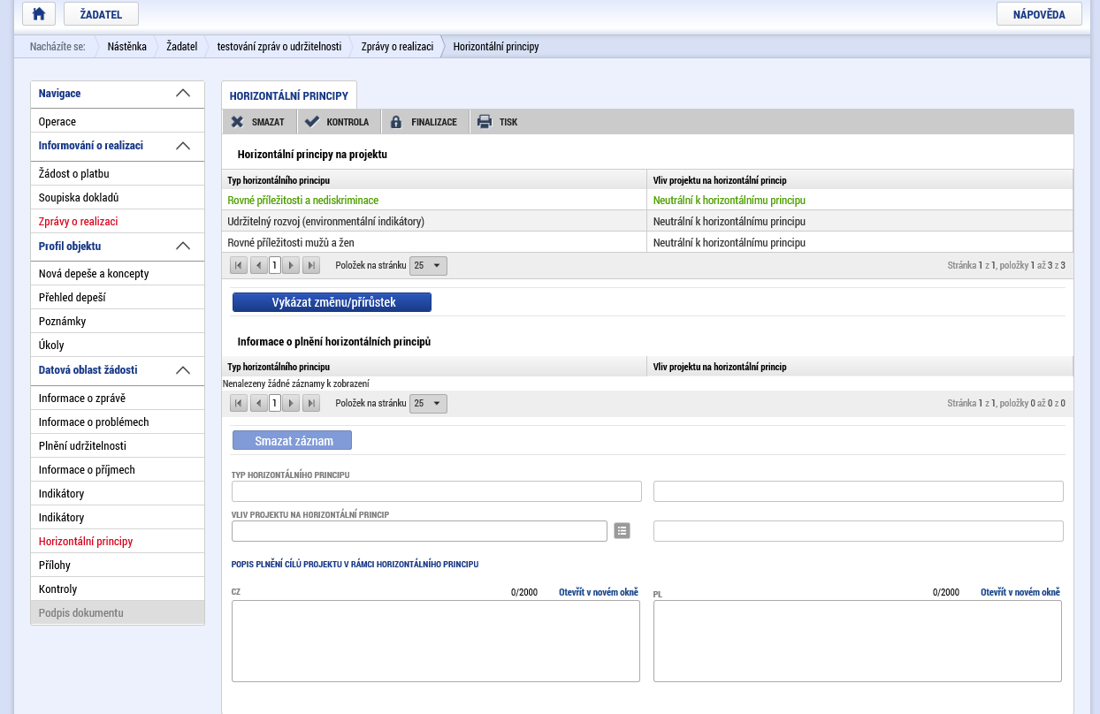

Přílohy
Na záložku přílohy je možné vyplnit případné relevantní dokumenty, které jsou vyžadovány, nebo týkající se daného období a zprávy.
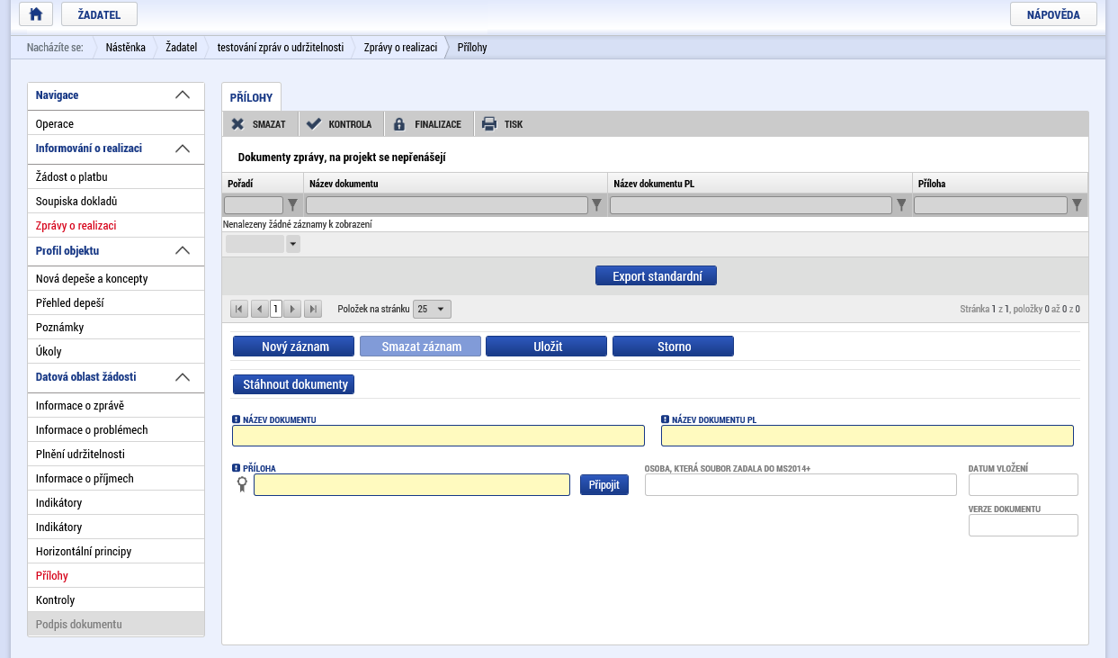

Kontroly
V případě, že v rámci sledovaného období došlo k nějaké kontrole příjemce (mimo kontrol z úrovně poskytovatele dotace), je třeba je na této záložce se zprávou spárovat. Pomocí tlačítka „vybrat relevantní kontroly“ je možné vybrat kontrolu, která je v systému již zadána na projektu na záložce „Kontroly“.
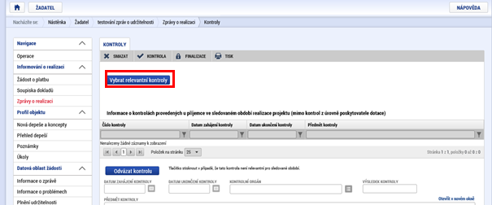

Následně je třeba vybrat relevantní kontrolu zaškrtnutím a zvolit Uložit a zpět: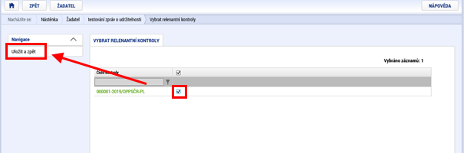

Kontrola a finalizace
Po kompletním vyplnění zprávy je vhodné pomocí tlačítka kontrola, v horní části záložky, zkontrolovat, zda je správa technicky kompletně vyplněna. Systém by oznámil případné technické chyby ve vyplnění, metodicky samozřejmě nedokáže obsah posoudit. Pokud je vše v pořádku, je možné stisknout tlačítko „Finalizace“, kterým se provede uzamčení celé zprávy a její přípravu pro podpis. Při finalizaci je automaticky spuštěna i kontrola a pokud by systém našel chybu, bude o ní informovat příslušnou hláškou.
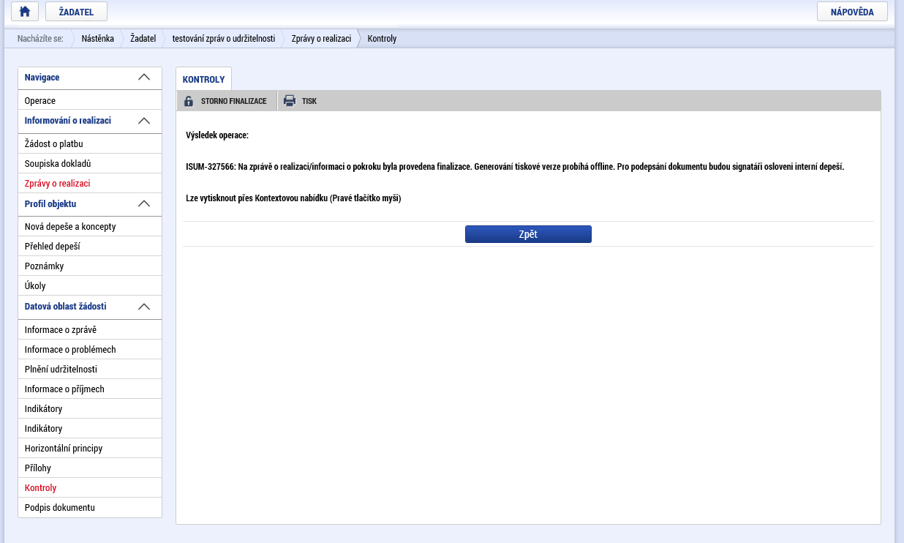

Podpis zprávy
Po finalizaci je automaticky vygenerován dokument ve formátu PDF, který je na záložce „Podpis dokumentu“. Jeho generování může v některých situacích trvat několik minut a o nutnosti podpisu jsou signatáři informování depeší. Ve většině případů je dokument vygenerován ihned a je možné jej pomocí symbolu pečeti podepsat. Po podpisu je zpráva automaticky předána kontrolorovi ke kontrole.
